

**Есіл ауданы бойынша 2025-2029 жылдарға арналған жайылымдарды басқару және оларды пайдалану жөніндегі жоспарды бекіту туралы**

Ақмола облысы Есіл аудандық мәслихатының 2024 жылғы 5 желтоқсандағы № 8С-29/4 шешімі

      "Жайылымдар туралы" Қазақстан Республикасы Заңының 8-бабының 1) тармақшасына сәйкес, Есіл ауданының мәслихаты ШЕШІМ ҚАБЫЛДАДЫ:

      1. Есіл ауданы бойынша 2025-2029 жылдарға арналған жайылымдарды басқару және оларды пайдалану жөніндегі қоса берілген жоспары бекітілсін.

      2. Осы шешім аудандық мәслихат сессиясы бекіткен күннен бастап күшіне енеді және ресми жарияланған күнінен бастап қолданысқа енгізіледі.

|  |  |
| --- | --- |
| *Есіл аудандық мәслихаты төрайымының*  *өкілеттігін уақытша жүзеге асырушы* | *Е.Челюбеева* |

      "КЕЛІСІЛДІ"

|  |  |
| --- | --- |
| *Есіл ауданының әкімі* | *С.Балжанов* |

      2024 жыл 5 желтоқсан

|  |  |
| --- | --- |
|  |  |
|  | Есіл аудандық мәслихатының 2024 жылғы 5 желтоқсандағы № 8С-29/4 шешімімен бекітілді |

**Есіл ауданы бойынша 2025-2029 жылдарға арналған жайылымдарды басқару және оларды пайдалану жөніндегі жоспары**

      Есіл ауданы бойынша 2025-2029 жылдарға арналған жайылымдарды басқару және оларды пайдалану жөніндегі жоспары(бұдан әрі-жоспар) 2001 жылғы 23 қаңтардағы "Қазақстан Республикасындағы жергілікті мемлекеттік басқару және өзін-өзі басқару туралы", 2017 жылғы20 ақпандағы "Жайылымдар туралы" Қазақстан Республикасының заңдарына, Қазақстан Республикасы Ауыл шаруашылығы министрінің 2024 жылғы 29 шілдегі № 263 "Жайылымдарды басқару және оларды пайдалану жөніндегі үлгілік жоспарды бекіту туралы" бұйрығына сәйкес әзірленген (Қазақстан Республикасының Әділет министрлігінде 2024 жылғы 29 шілдеде № 34831 болып тіркелген).

      Жоспар жайылымдарды ұтымды пайдалану, азыққа деген қажеттілікті орнықты қамтамасыз ету және жайылымдардың тозу процестерін болдырмау мақсатында қабылданады.

      Жоспар мыналарды қамтиды:

      1. Жер учаскесіне құқық белгілейтін және сәйкестендіру құжаттарының негізінде жайылымдардың шекаралары, алаңдары мен түрлері, оның ішінде шалғайдағы, маусымдық, құрғақ және мәдени жайылымдардың түрлері, олардың меншік иелері немесе жер пайдаланушылар туралы мәліметтер көрсетілетін жер санаттары бөлінісінде жайылымдардың Есіл ауданының аумағында орналасу схемасы (картасы) (жоспарға 1-қосымша);

      2. Есіл ауданының жер балансының және мемлекеттік жер кадастрының ақпараттық жүйесінің деректері, жайылымдарды Есіл ауданының жер санаттары, гектарлар бойынша бөлу, елді мекеннің жайылымдарын, гектарларды бөлу, жер учаскесіне құқық белгілейтін және сәйкестендіру құжаттарының негізінде меншік иелері мен жер пайдаланушылар туралы мәліметтер, жайылымдарды, талап етілетін қосымша жайылымдарды бөлу, жайылымдарды геоботоникалық зерттеу мәліметтері, жайылым объектілері туралы мәліметтер ауыл шаруашылығы жануарларын айдауға арналған инфрақұрылым және сервитуттар туралы (жоспарға 2-қосымша);

      3. Иелерін көрсете отырып, ауыл шаруашылығы малдары басының саны туралы деректер, ауыл шаруашылығы жануарларының түрлері мен жыныстық-жас топтары бойынша қалыптастырылған гурттардың, отарлардың, табындардың саны туралы деректер, шалғайдағы жайылымдарда жаюға арналған ауыл шаруашылығы жануарлары басының саны туралы мәліметтер (жоспарға 3-қосымша);

      4. Жайылымдарды геоботаникалық зерттеу негізінде ұсынылатын жайылым айналымдарының схемалары көрсетілетін жайылым айналымдарының ұсынылатын схемалары көрсетілген Схема (карта) (жоспарға 4-қосымша);

      5. Су көздеріне (көлдерге, өзендерге, тоғандарға, қазандарға) қол жеткізу схемасы,су тұтыну нормаларына сәйкес жасалған суару немесе суландыру каналдарымен, құбырлы немесе шахталық құдықтармен) жануарлардың су көздеріне қарай жылжу маршруттары көрсетіледі. (жоспарға 5-қосымша);

      6. Жайылымдарды пайдалану жөніндегі күнтізбелік кесте ауыл шаруашылығы жануарларын шығарудың және жылжытудың маусымдық бағыттары (жоспарға 6-қосымша).

      Жоспар жайылымдарды геоботаникалық зерттеп-қараудың жай-күйі туралы мәліметтерді, олардың иелері-жайылым пайдаланушылар, жеке және (немесе) заңды тұлғалар көрсетілген ауыл шаруашылығы жануарлары басының саны туралы деректерді, ауыл шаруашылығы жануарларының басын қалыптастыру туралы мәліметтерді, шалғайдағы жайылымдарда ауыл шаруашылығы жануарларын жаю туралы мәліметтерді, мәдени және құрғақ жайылымдарда ауыл шаруашылығы жануарларын жаю ерекшеліктерін, сервитуттар туралы мәліметтерді ескере отырып қабылдайды малды айдау және мемлекеттік органдар, жеке және (немесе) заңды тұлғалар ұсынған өзге де деректер үшін.

      Табиғи жағдай бойынша Есіл аумағы ұсақ шоқыларының етегінде орналасқан. Жалпы, Есіл ауданының жер пайдалану аумағын екі бөлікке бөлуге болады: Солтүстік-Батыс – жазық және оңтүстік-шығыс – таулы. Өзен желісі нашар дамыған, жасанды су қоймалары бар. Су жыл бойы ішуге және суаруға жарамды болып қалады. Жайылымдар толығымен суланған.

      Агроклиматтық көрсеткіштер бойынша аудан аумағы климаттың күрт континенталдылығымен сипатталатын құрғақ дала аймағында бөлінеді: ұзақ тұрақты суық қыста сирек ериді, көктемгі-жазғы кезеңнің құрғақтығы, жаздың жоғары және қыстың төмен температурасы, күтпеген көктемгі және күздің ерте аяздарымен, тәуліктік және жылдық температураның үлкен амплитудасымен, бір температурадан ауысқан кезде температураның күрт өзгеруімен сипатталады жауын-шашынның аз мөлшері, қарқынды булану және жоғары инсоляция.

      Топырақ негізінен қара каштан болып табылады, олар төмен қарашірікпен, құрылымсыздықпен, жоғары карбонаттылықпен және сирек тұзданумен сипатталады.

      Есіл ауданы аумағының жалпы ауданы 796685 га, оның ішінде егістік -587138,1 га, көпжылдық екпелер-514 га, шабындықтар-1425 га, жайылымдық жерлер -174343,5 га.

      2024 жылдың 1 қыркүйегіне Есіл ауданында жалпы саны 16194 бас ірі қара мал, оның ішінде 7239 бас аналық, 16161 бас ұсақ мал, 5560 бас жылқы бар.

      Есіл ауданы бойынша тұтыну:

      ІҚМ үшін-1 басына 6,2 г;

      Ұсақ мал үшін-1 басына 1,3 г;

      Жылқылар үшін-1 басына 6,5 га.

|  |  |
| --- | --- |
|  | Есіл ауданы бойынша 2025-2029 жылдарға арналған жайылымдарды басқару және оларды пайдалану жөніндегі жоспарға 1 – қосымша |

**Құқық белгілейтін құжаттар негізінде жер санаттары, жер учаскелерінің меншік иелері және жер пайдаланушылар бөлінісінде Есіл ауданының аумағында жайылымдардың орналасу схемасы (картасы)**

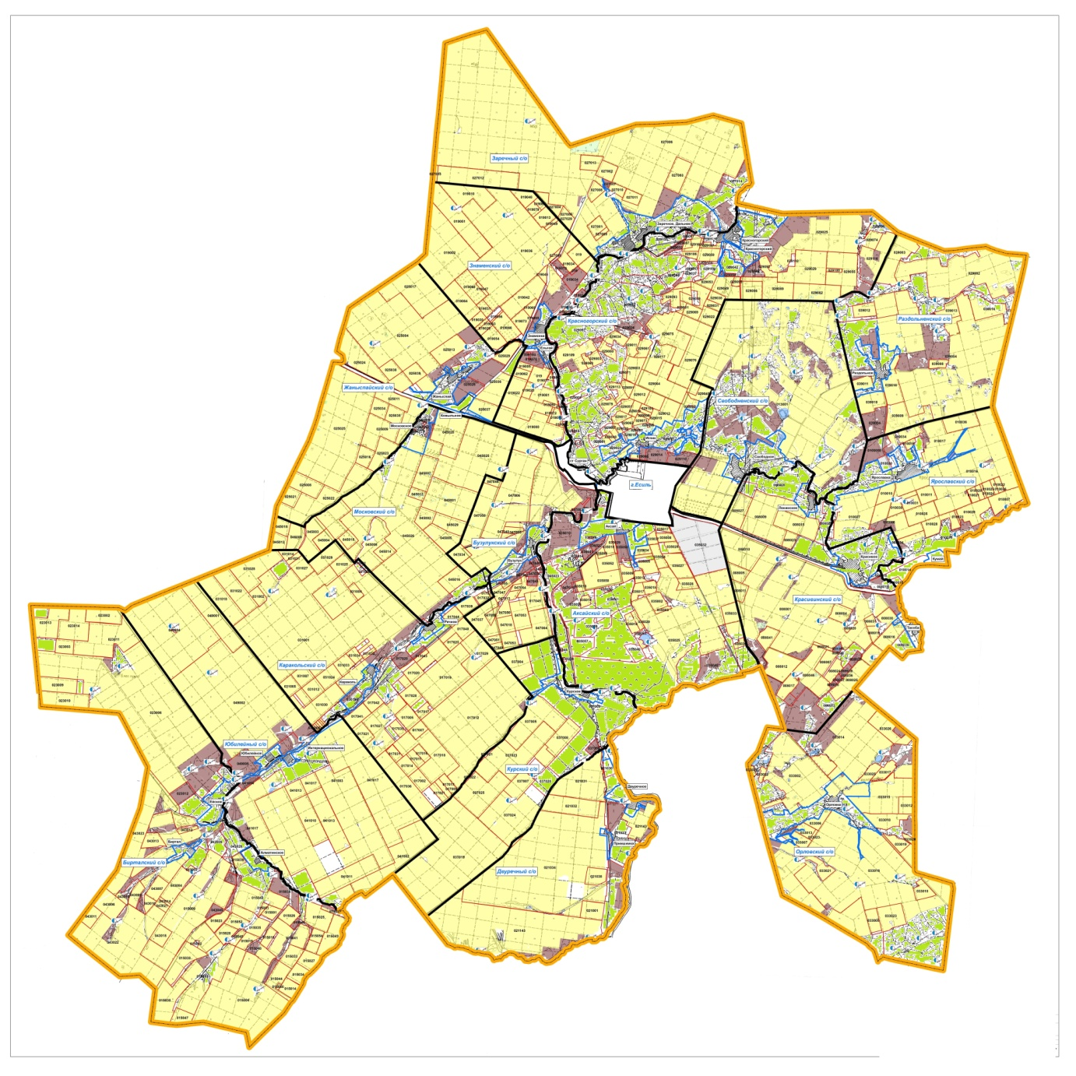

|  |  |
| --- | --- |
|  | Есіл ауданы бойынша 2025-2029 жылдарға арналған жайылымдарды басқару және оларды пайдалану жөніндегі жоспарға 2 – қосымша |

**Өңірдің жер балансының және мемлекеттік жер кадастрының ақпараттық жүйесінің деректері Есіл ауданы жайылымдарын жерлердің санаттары бойынша бөлу, гектар**

|  |  |  |  |  |  |  |  |  |  |
| --- | --- | --- | --- | --- | --- | --- | --- | --- | --- |
| Ауылдық округтердің атауы | Әкімшілік-аумақтық объектілер жіктеуішінің коды | Жерлер санаттары | | | | | | | Жерлер  жиыны  елді мекендердің |
| ауыл шаруашылығы мақсатындағы | елді мекендердің | ауыл шаруашылығы мақсатындағы | елді мекендердің | ауыл шаруашылығы мақсатындағы | елді мекендердің | ауыл шаруашылығы мақсатындағы |
| 1 | 2 | 3 | 4 | 5 | 6 | 7 | 8 | 9 | 10 |
| Интернационалдық ауылдық округі | 1148791002 | 11884,0 | 3416,4 | 1 |  |  |  | 2251,0 | 17552,4 |
| Юбилейный ауылдық округі | 1148751002 | 5884,2 | 1287,0 |  |  |  |  | 113,9 | 7285,1 |
| Қаракөл ауылдық округі | 1148631002 | 3877,9 | 2051 |  |  |  |  |  | 5928,9 |
| Московское ауылы әкімінің аппараты | 1148651002 | 1931,0 | 962,0 |  |  |  |  |  | 2893 |
| Ақсай ауылы әкімінің аппараты | 1148331002 | 17374,7 | 2141 |  |  |  |  |  | 19515,7 |
| Бұзылык ауылдық округі | 1148371002 | 1317,4 | 2279,0 |  |  |  |  | 8,5 | 3604,9 |
| Двуреченый ауылдық округі | 1148411002 | 3253,0 | 6912,9 |  |  |  |  |  | 10165,9 |
| Свободный ауылдық округі | 1148731002 | 27327,7 | 3667,0 |  |  |  |  | 3143,5 | 34138,2 |
| Жаныспай ауылдық округі | 1148451002 | 1721,9 | 1035,0 |  |  |  |  |  | 2756,9 |
| Орловка ауылы әкімінің аппараты | 1148671002 | 1749,3 | 5497,0 |  |  |  |  | 3604,3 | 10850,6 |
| Красивинский ауылдық округі | 1148571002 | 6458,6 | 10076 |  |  |  |  |  | 16534,6 |
| Красногорский кенті әкімінің аппараты | 1148592002 | 21518,5 | 8473 |  |  |  |  |  | 29991,5 |
| Зареченый ауылдық округі | 1148471002 | 2642,0 | 4957,0 |  |  |  |  | 5,0 | 7604 |
| Знаменка ауылы әкімінің аппараты | 1148511002 | 3357,8 | 1163,0 |  |  |  |  |  | 4520,8 |
| БАРЛЫҒЫ: | | 110298 | 53917,3 | 1 |  |  |  | 9126,2 | 173342,5 |

**Елді мекеннің жайылымдарын бөлу, гектар**

|  |  |  |  |  |  |  |  |  |  |  |
| --- | --- | --- | --- | --- | --- | --- | --- | --- | --- | --- |
| Р/с № | Ауылдық округтің атауы | Әкімшілік-аумақтық объектілер жіктеуішінің коды | Елді мекеннің атауы | Жайылымдардың жалпы алаңы, гектар | Жайылымдардың алаңдары мен түрлері | | | | | |
| жеке ауладағы ауыл шаруашылығы жануарларын жаю бойынша халық мұқтажын қанағаттандыруға арналған,  гектар | көпшілік пайдаланатын, гектар | шалғайдағы, гектар | маусымдық, гектар | аридтық, гектар | екпе жайылымдар, гектар |
| 1 | 2 | 3 | 4 | 5 | 6 | 7 | 8 | 9 | 10 | 11 |
| 1 | Интернационалдық ауылдық округі | 1148791002 | Интернациональное а. | 1461,4 | 1461,4 |  |  |  |  |  |
| 1148792002 | Алматинское а. | 1586,6 | 1586,6 |  |  |  |  |  |
| 1148793002 | Биртал а. | 368,4 | 368,4 |  |  |  |  |  |
| 2 | Юбилейный сельский округі | 1148751002 | Юбилейное а. | 372 | 372 |  |  |  |  |  |
| 1148755002 | Ейское а. | 915 | 915 |  |  |  |  |  |
| 3 | Қаракөл ауылдық округі | 1148631002 | Караколь а. | 1294 | 1294 |  |  |  |  |  |
| 1148632002 | Речное а. | 757 | 757 |  |  |  |  |  |
| 4 | Московское ауылы әкімінің аппараты | 1148651002 | Московское а. | 962 | 962 |  |  |  |  |  |
| 5 | Ақсай ауылы әкімі аппаратының | 1148331002 | Аксай а. | 2141 | 2141 |  |  |  |  |  |
| 6 | Бұзылық ауылдық округі | 1148373002 | Сурган а. | 803 | 803 |  |  |  |  |  |
| 1148371002 | Бузулук а. | 1476 | 1476 |  |  |  |  |  |
| 7 | Двуреченый ауылдық округі | 1148411002 | Двуречное а. | 3549,9 | 3549,9 |  |  |  |  |  |
| 1148413002 | Курское а. | 2799 | 2799 |  |  |  |  |  |
| 1148412002 | Приишимка а. | 564 | 564 |  |  |  |  |  |
| 8 | Свободный ауылдық округі | 1148731002 | Свободное а. | 2426 | 2426 |  |  |  |  |  |
| 1148733002 | Раздольное а. | 1241 | 1241 |  |  |  |  |  |
| 9 | Жаңыспай ауылдық округі | 1148451002 | Жаныспай а. | 807 | 807 |  |  |  |  |  |
| 1148452002 | Ковыльное а. | 228 | 228 |  |  |  |  |  |
| 10 | Орловка ауылы әкімінің аппараты | 1148671002 | Орловка а. | 5497 | 5497 |  |  |  |  |  |
| 11 | Красивинский ауылдық округі | 1148571002 | Красивое а. | 2516 | 2516 |  |  |  |  |  |
| 1148574002 | Ленинское а. | 3105 | 3105 |  |  |  |  |  |
| 1148573002 | Кумай а. | 0 | 0 |  |  |  |  |  |
| 1148577002 | Ярославка а. | 3105 | 3105 |  |  |  |  |  |
| 1148573002 | Кумай ст | 662 | 662 |  |  |  |  |  |
| 1148572002 | Красивое ст | 688 | 688 |  |  |  |  |  |
| 12 | Красногорский кенті әкімінің аппараты | 1148591002 | Красногорский к. | 1981 | 1981 |  |  |  |  |  |
| 1148593002 | Калачи а. | 2838 | 2838 |  |  |  |  |  |
| 1148592002 | Иглик а. | 3654 | 3654 |  |  |  |  |  |
| 13 | Зареченый ауылдық округі | 1148471002 | Заречное а. | 4656 | 4656 |  |  |  |  |  |
| 1148472002 | Дальный а. | 301 | 301 |  |  |  |  |  |
| 14 | Знаменка ауылы әкімінің аппараты | 1148511002 | Знаменка а. | 1163 | 1163 |  |  |  |  |  |
|  | БАРЛЫҒЫ: | | | 53917,3 | 53917,3 |  |  |  |  |  |

**Жер учаскесіне құқық белгілейтін және сәйкестендіру құжаттары негізінде меншік иелері мен жер пайдаланушылар туралы мәліметтер**

|  |  |  |  |  |
| --- | --- | --- | --- | --- |
| Р/с № | Меншік иелерінің, жер пайдаланушылардың атауы | Бизнес сәйкестендіру нөмірі/жеке сәйкестендіру нөмірі | Жер учаскесінің кадастрлық нөмірі | Жайылымдар алаңы, гектар |
| 1 | 2 | 3 | 4 | 5 |
| 1. | Простор-1 ШҚ - Татарчук Степан | 541006300582 | 01-277-015-049 | 38,0 |
| 2. | Простор-1 ШҚ - Татарчук Степан | 541006300582 | 01-277-015-050 | 32,0 |
| 3. | Простор-1 ШҚ- Татарчук Степан | 541006300582 | 01-277-015-032 | 47,0 |
| 4. | Простор-1 ШҚ - Татарчук Степан | 541006300582 | 01-277-015-040 | 34,0 |
| 5. | Простор-1 ШҚ- Татарчук Степан | 541006300582 | 01-277-043-025 | 500,0 |
| 6. | Козак ШҚ - Козак Александр | 680801300480 | 01-277-015-027 | 8,0 |
| 7. | Акназар ШҚ- Муканов Мейрам Тилеугалиевич | 840704450262 | 01-277-015-055 | 73,0 |
| 8. | Мечта ШҚ - Есипенко Сергей | 590220301441 | 01-277-041-013 | 24,0 |
| 9. | Мечта ШҚ - Есипенко Сергей | 590220301441 | 01-277-041-010 | 17,0 |
| 10. | Бобер-Инвест ШҚ- Сальников Александр | 710619301289 | 01-277-023-010 | 8,0 |
| 11. | Бобер-Инвест ШҚ- Сальников Александр | 710619301289 | 01-277-023-016 | 2,0 |
| 12. | Барс ШҚ - Шаржау Малик | 621119350253 | 01-277-031-006 | 29,0 |
| 13. | Барс ШҚ - Шаржау Малик | 621119350253 | 01-277-017-020 | 3,0 |
| 14. | Барс ШҚ - Шаржау Малик | 621119350253 | 01-277-017-022 | 42,0 |
| 15. | Беркут ФШ - Виблый Петр | 370615301126 | 01-277-031-011 | 19,8 |
| 16. | Вера ШҚ - Давыдович Вера | 660102301445 | 01-277-031-026 | 26,6 |
| 17. | Даулет ШҚ - Бейсимбеков Аскар | 601101401369 | 01-277-031-008 | 22,0 |
| 18. | Мас ШҚ - Конджарян Владимир | 481009350135 | 01-277-031-030 | 51,0 |
| 19. | Мелиса ШҚ - Дорватовский Василий | 650625300766 | 01-277-031-015 | 13,0 |
| 20. | Нива ШҚ - Жмурко Андрей | 670917300444 | 01-277-031-003 | 20,0 |
| 21. | Шынгыс ШҚ - Сейфулин Болат | 690914300184 | 01-277-031-020 | 17,0 |
| 22. | Александра ШҚ - Пугач Александр | 600511350436 | 01-277-017-037 | 119,0 |
| 23. | Айгуль ШҚ - Шабанов Рамазан | 501020300600 | 01-277-017-016 | 7,0 |
| 24. | Айгуль ШҚ - Шабанов Рамазан | 501020300600 | 01-277-045-206 | 452,0 |
| 25. | Кристал ШҚ - Вахненко Владимир | 690424300830 | 01-277-017-027 | 96,0 |
| 26. | Престиж ШҚ - Качор Сергей | 621108350510 | 01-277-035-038 | 495,0 |
| 27. | Престиж ШҚ - Качор Сергей | 621108350510 | 01-277-035-039 | 775,0 |
| 28. | Престиж ШҚ - Качор Сергей | 621108350510 | 01-277-035-040 | 330,0 |
| 29. | Престиж ШҚ - Качор Сергей | 621108350510 | 01-277-035-050 | 25,0 |
| 30. | Престиж ШҚ - Качор Сергей | 621108350510 | 01-277-035-053 | 88,0 |
| 31. | Престиж ШҚ - Качор Сергей | 621108350510 | 01-277-035-056 | 1523,0 |
| 32. | Енбек-Бузулук ФШ - Тулебаева Кульпан | 490427400652 | 01-277-017-048 | 78,0 |
| 33. | Кымбат ШҚ - Кожухов Кайрат | 651029350041 | 01-277-047-004 | 3,0 |
| 34. | Кымбат ШҚ- Кожухов Кайрат | 651029350041 | 01-277-047-019 | 70,0 |
| 35. | Кымбат ШҚ - Кожухов Кайрат | 651029350041 | 01-277-047-221 | 149,0 |
| 36. | Кымбат ШҚ - Кожухов Кайрат | 651029350041 | 01-277-047-044 | 33,0 |
| 37. | Кымбат ШҚ - Кожухов Кайрат | 651029350041 | 01-277-047-043 | 66,0 |
| 38. | Кымбат ШҚ - Кожухов Кайрат | 651029350041 | 01-277-047-042 | 248,0 |
| 39. | Сымбат ШҚ - Далбин Мурат | 660402300379 | 01-277-047-013 | 103,0 |
| 40. | Сымбат ШҚ - Далбин Мурат | 660402300379 | 01-277-047-038 | 80,0 |
| 41. | Руслан 1 ШҚ - Шатилов Александр | 590514350349 | 01-277-047-048 | 101,0 |
| 42. | Келешек ШҚ - Калмухамбетова Камила Бекмолдаевна | 631101401364 | 01-277-039-010 | 20,0 |
| 43. | Келешек ШҚ- Калмухамбетова Камила Бекмолдаевна | 631101401364 | 01-277-039-017 | 92,0 |
| 44. | Бахыт ШҚ - Господарь Анатолий Анатольевич | 490915450295 | 01-277-033-007 | 30,0 |
| 45. | КХ Ханша - Тайшиева Рита | 590316450011 | 01-277-033-270 | 1011,0 |
| 46. | Дария ШҚ- Бекмагамбетова Дания | 810905450864 | 01-277-033-029 | 507,0 |
| 47. | Даниял ШҚ - Рахметов Аскар | 810723350640 | 01-277-033-027 | 201,3 |
| 48. | Даниял ШҚ - Рахметов Аскар | 810723350640 | 01-277-008-051 | 262,0 |
| 49. | Даниял ШҚ - Рахметов Аскар | 810723350640 | 01-277-008-052 | 611,0 |
| 50. | Даниял ШҚ - Рахметов Аскар | 810723350640 | 01-277-008-058 | 166,0 |
| 51. | Алтын-Дала ШҚ - Кожебаева Мейрамгуль | 581224450459 | 01-277-010-032 | 38,0 |
| 52. | Нурай ШҚ - Кайдаров Ануар | 020924550422 | 01-277-035-058 | 1300,0 |
| 53. | Бейбарыс ШҚ - Кудайбергенов Арман | 740701300887 | 01-277-010-014 | 650,0 |
| 54. | Бейбарыс ШҚ - Кудайбергенов Арман | 740701300887 | 01-277-010-015 | 200,0 |
| 55. | Жанатлек ФШ - Буканов Кайрат | 710826300148 | 01-277-010-034 | 118,0 |
| 56. | Жанатлек ФШ- Буканов Кайрат | 710826300148 | 01-277-010-038 | 3,0 |
| 57. | Светлана-1 ШҚ - Христюк Алексей | 720310350031 | 01-277-010-047 | 63,0 |
| 58. | Виктория ШҚ - Гетманов Сергей | 620503300122 | 01-277-029-126 | 421,0 |
| 59. | Виктория ШҚ- Гетманов Сергей | 620503300122 | 01-277-029-128 | 524,0 |
| 60. | Виктория ШҚ - Гетманов Сергей | 620503300122 | 01-277-029-129 | 62,0 |
| 61. | Виктория ШҚ- Гетманов Сергей | 620503300122 | 01-277-029-098 | 600,0 |
| 62. | Виктория ШҚ - Гетманов Сергей | 620503300122 | 01-277-029-245 | 509,0 |
| 63. | Виктория ШҚ - Гетманов Сергей | 620503300122 | 01-277-035-077 | 276,0 |
| 64. | Виктория ШҚ - Гетманов Сергей | 620503300122 | 01-277-037-155 | 3,0 |
| 65. | Ишим ШҚ - Тен Клим | 490926300123 | 01-277-035-035 | 15,0 |
| 66. | Алтын Жер ШҚ - Башинский Александр | 761221350107 | 01-277-035-047 | 20,0 |
| 67. | Улпан ШҚ - Шабдукаримов Есен | 640513350296 | 01-277-035-080 | 1088,4 |
| 68. | Мария ШҚ - Андреенко Геннадий | 610302350550 | 01-277-035-016 | 14,0 |
| 69. | Кумсуат ШҚ - Бадрутдинов Наиль | 530122300589 | 01-277-035-020 | 45,0 |
| 70. | Шыгыс ШҚ - Таксембаев Талгат | 740906300118 | 01-277-035-057 | 740,0 |
| 71. | Шыгыс ШҚ - Таксембаев Талгат | 740906300118 | 01-277-035-338 | 269,0 |
| 72. | Родина ФШҚ Мурга Наталия Изатулловна | 771117450299 | 01-277-035-076 | 300,8 |
| 73. | Родина ФШҚ Мурга Наталия Изатулловна | 771117450299 | 01-277-035-087 | 30,0 |
| 74. | Салтанат ШҚ - Акильбеков Канат Кумысбекович | 820321350469 | 01-277-008-020 | 5,0 |
| 75. | Биндевальд ШҚ - Биндевальд Андрей | 600331300491 | 01-277-008-035 | 57,0 |
| 76. | Мерген ШҚ- Туленов Саят | 880618351046 | 01-277-008-056 | 18,0 |
| 77. | Мерген ШҚ- Туленов Саят | 880618351046 | 01-277-039-025 | 216,1 |
| 78. | Муканов ШҚ- Муканов Толепберген | 730908300870 | 01-277-008-027 | 21,0 |
| 79. | Муканов ШҚ- Муканов Толепберген | 730908300870 | 01-277-008-028 | 742,0 |
| 80. | Алтай ШҚ - Сабеков Ерик | 600306301364 | 01-277-008-055 | 139,0 |
| 81. | Ас-Мади ШҚ- Алибеков Кайрат | 650713350097 | 01-277-029-024 | 309,8 |
| 82. | Ас-Мади ШҚ - Алибеков Кайрат | 650713350097 | 01-277-029-039 | 130,0 |
| 83. | Ас-Мади ШҚ - Алибеков Кайрат | 650713350097 | 01-277-029-107 | 2,0 |
| 84. | Ас-Мади ШҚ - Алибеков Кайрат | 650713350097 | 01-277-029-106 | 84,0 |
| 85. | Ас-Мади ШҚ- Алибеков Кайрат | 650713350097 | 01-277-029-105 | 7,0 |
| 86. | Ас-Мади ШҚ - Алибеков Кайрат | 650713350097 | 01-277-029-108 | 188,0 |
| 87. | Хасенов Мурат | 770117301628 | 01-277-029-251 | 46,4 |
| 88. | Мадьяр ШҚ - Сыздыгалин Ардак | 730402350132 | 01-277-029-256 | 918,0 |
| 89. | Женис ШҚ - Балжанов Тунгат | 651204350181 | 01-277-029-023 | 56,0 |
| 90. | Женис ШҚ - Балжанов Тунгат | 651204350181 | 01-277-029-045 | 14,0 |
| 91. | Иглик-1 ШҚ - Байдельдинов Амангельды | 601028300794 | 01-277-029-013 | 18,0 |
| 92. | Ислам ШҚ - Керимов Сакит Микаил оглы | 680829350380 | 01-277-029-242 | 6,0 |
| 93. | Кунсулу ШҚ- Бейсен Бакытжан | 780909302227 | 01-277-029-049 | 50,0 |
| 94. | Кунсулу ШҚ - Бейсен Бакытжан | 780909302227 | 01-277-029-255 | 648,0 |
| 95. | Клюев ШҚ- Клюев Леонид | 510102300229 | 01-277-029-032 | 44,0 |
| 96. | Мади ШҚ - Нуртазина Гульжибек | 650826450286 | 01-277-029-247 | 6,0 |
| 97. | Талгат ШҚ - Бурина Майра | 660502401169 | 01-277-029-113 | 3,0 |
| 98. | Умут ШҚ - Балжанова Умуткер | 561203450173 | 01-277-029-246 | 161,0 |
| 99. | Умут ШҚ- Балжанова Умуткер | 561203450173 | 01-277-029-072 | 56,0 |
| 100. | Умут ШҚ - Балжанова Умуткер | 561203450173 | 01-277-029-011 | 15,0 |
| 101. | Надежда ШҚ - Коренных Александр | 490622300498 | 01-277-029-057 | 50,0 |
| 102. | Альжанов ШҚ - Альжанов Талгат | 770608300232 | 01-277-029-081 | 226,0 |
| 103. | Альжанов ШҚ - Альжанов Талгат | 770608300232 | 01-277-029-125 | 2132,0 |
| 104. | Альжанов ШҚ - Альжанов Талгат | 770608300232 | 01-277-029-244 | 7,0 |
| 105. | Данил Иванович ШҚ- Унгефуг Данил | 570329300412 | 01-277-029-124 | 334,0 |
| 106. | Асылбек ШҚ- Колмухамбетов Султан | 471014350170 | 01-277-027-004 | 17,0 |
| 107. | Асылбек ШҚ - Колмухамбетов Султан | 471014350170 | 01-277-027-008 | 10,0 |
| 108. | Маншук и К ШҚ - Адилбекова Шайза | 650607450037 | 01-277-019-080 | 78,0 |
| 109. | Молшылық ШҚ- Мозалевский Е.А. | 920626350587 | 01-277-045-205 | 299,0 |
| 110. | Стимул ШҚ - Батуашвили Игорь | 601222300312 | 01-277-019-073 | 334,0 |
| 111. | Стимул ШҚ - Батуашвили Игорь | 601222300312 | 01-277-019-074 | 133,0 |
| 112. | Стимул ШҚ - Батуашвили Игорь | 601222300312 | 01-277-019-075 | 98,0 |
| 113. | Стимул ШҚ- Батуашвили Игорь | 601222300312 | 01-277-019-014 | 121,0 |
| 114. | Стимул ШҚ - Батуашвили Игорь | 601222300312 | 01-277-019-015 | 56,0 |
| 115. | Стимул ШҚ - Батуашвили Игорь | 601222300312 | 01-277-019-001 | 30,0 |
| 116. | Стимул ШҚ- Батуашвили Игорь | 601222300312 | 01-277-019-034 | 511,0 |
| 117. | Табигат ШҚ- Хромец Александр | 581017350467 | 01-277-019-093 | 72,0 |
| 118. | Тней ШҚ - Болданов Дамир | 930720350034 | 01-277-019-102 | 139,0 |
| 119. | Тней ШҚ - Болданов Дамир | 930720350034 | 01-277-019-044 | 4,0 |
| 120. | Ерби ШҚ- Оспанова Бидаш | 550801450546 | 01-277-019-090 | 66,0 |
| 121. | Мариана ШҚ- Финк Андрей Юрьевич | 800530350302 | 01-277-019-051 | 31,0 |
| 122. | Мариана ШҚ - Финк Андрей Юрьевич | 800530350302 | 01-277-027-001 | 14,0 |
| 123. | Карина ШҚ - Беркимбаев Мурат | 651215400459 | 01-277-019-085 | 13,0 |
| 124. | "Санжар" ФШ Жанабергенов Арман | 821110350880 | 01-277-039-024 | 224,0 |
| 125. | "ДС" ФШ Давидович Д.С. | 930412350446 | 01-277-031-041 | 6,6 |
| 126. | "Вектор ФШ2020" Бледнов С.В. | 760824300822 | 01-277-031-042 | 6,6 |
| 127. | "Рауан-2020" ШҚОспанов Б.К. | 651025300569 | 01-277-019-110 | 15,6 |
| 128. | "Альянов" ШҚАльянов Ж.Е. | 650904300801 | 01-277-019-125 | 13,0 |
| 129. | "Яхин" ШҚЯхин Е.М. | 781222301891 | 01-277-019-119 | 10,4 |
| 130. | "Чонка" ШҚЧонка И.И. | 761101300485 | 01-277-019-126 | 18,2 |
| 131. | Ибраев Б.Д. | 861019350348 | 01-277-029-252 | 62,0 |
| 132. | "Байдыбек" ШҚ Туребаева Разия | 800912450236 | 01-277-029-119 | 75,6 |
| 133. | "Тілеуғазы" ШҚТілеуғазы Дәлел | 820218351167 | 01-277-017-067 | 12,0 |
| 134. | "Сенім" ШҚ Графов Иван Иванович | 790515302386 | 01-277-017-069 | 10,0 |
| 135. | "Галина" ШҚКалинкина Элла Николаевна | 670224400766 | 01-277-017-061 | 10,0 |
| 136. | "Анастасия" ШҚ Воронко Любовь Викторовна | 460911400589 | 01-277-017-073 | 10,0 |
| 137. | "Несібе" ФШБайғалым Жандыр | 860408351378 | 01-277-017-063 | 28,0 |
| 138. | "Белова Н.М." ФШ Белова Наталья Михайловна | 750112400635 | 01-277-017-071 | 6,0 |
| 139. | "Айбек"ФШ Бекей Ербол | 770927350500 | 01-277-017-065 | 6,0 |
| 140. | "Рассветное" ФШ Клименко Алексей Васильевич | 580206300504 | 01-277-035-015 | 7,0 |
| 141. | Тажбенов Рахат Султанбекович | 700917300537 | 01-277-039-023 | 318,0 |
| 142. | АБА-2003ЖШС | 031240003702 | 01-277-029-075 | 71,1 |
| 143. | АБА-2003 ЖШС | 031240003702 | 01-277-029-050 | 23,0 |
| 144. | АБА-2003 ЖШС | 031240003702 | 01-277-029-089 | 113,0 |
| 145. | АБА-2003 ЖШС | 031240003702 | 01-277-025-048 | 0,90 |
| 146. | Агро-Курск ЖШС | 040740001109 | 01-277-037-005 | 37,0 |
| 147. | Агро-Курск ЖШС | 040740001109 | 01-277-037-006 | 209,0 |
| 148. | Агро-Олдиви ЖШС | 980340000449 | 01-277-047-006 | 72,0 |
| 149. | Агро-Олдиви ЖШС | 980340000449 | 01-277-047-055 | 318,0 |
| 150. | АгроСоюз 2 ЖШС | 020340001438 | 01-277-039-009 | 17,0 |
| 151. | АгроСоюз 2 ЖШС | 020340001438 | 01-277-039-016 | 4,0 |
| 152. | АгроСоюз 2 ЖШС | 020340001438 | 01-277-039-019 | 2335,0 |
| 153. | Агрофирма Каракол ЖШС | 031240003900 | 01-277-021-032 | 6,0 |
| 154. | Агрофирма Каракол ЖШС | 031240003900 | 01-277-021-034 | 250,0 |
| 155. | Агрофирма Каракол ЖШС | 031240003900 | 01-277-021-033 | 658,0 |
| 156. | Агрофирма Каракол ЖШС | 031240003900 | 01-277-037-029 | 3,0 |
| 157. | Агрофирма Каракол ЖШС | 031240003900 | 01-277-037-024 | 127,0 |
| 158. | КаракольскийАШЖ ЖШС | 050140000804 | 01-277-017-056 | 12,0 |
| 159. | КаракольскийАШЖ ЖШС | 050140000804 | 01-277-017-018 | 15,0 |
| 160. | КаракольскийАШЖ ЖШС | 050140000804 | 01-277-017-057 | 24,0 |
| 161. | КаракольскийАШЖ ЖШС | 050140000804 | 01-277-031-001 | 1298,0 |
| 162. | КаракольскийАШЖ ЖШС | 050140000804 | 01-277-017-051 | 602,2 |
| 163. | КаракольскийАШЖ ЖШС | 050140000804 | 01-277-017-052 | 721,8 |
| 164. | КаракольскийАШЖ ЖШС | 050140000804 | 01-277-031-029 | 6,0 |
| 165. | КаракольскийАШЖ ЖШС | 050140000804 | 01-277-017-028 | 357,0 |
| 166. | КаракольскийАШЖ ЖШС | 050140000804 | 01-277-015-035 | 51,0 |
| 167. | КаракольскийАШЖ ЖШС | 050140000804 | 01-277-015-053 | 281,0 |
| 168. | КаракольскийАШЖ ЖШС | 050140000804 | 01-277-037-007 | 78,0 |
| 169. | КаракольскийАШЖ ЖШС | 050140000804 | 01-277-025-022 | 67,0 |
| 170. | Азан ЖШС | 980140002735 | 01-277-015-045 | 41,0 |
| 171. | Азан ЖШС | 980140002735 | 01-277-015-037 | 213,0 |
| 172. | Азан ЖШС | 980140002735 | 01-277-015-036 | 782,0 |
| 173. | Азан ЖШС | 980140002735 | 01-277-015-042 | 279,0 |
| 174. | Азан ЖШС | 980140002735 | 01-277-015-048 | 17,0 |
| 175. | Азан ЖШС | 980140002735 | 01-277-015-043 | 18,0 |
| 176. | Азан ЖШС | 980140002735 | 01-277-015-046 | 89,0 |
| 177. | Азан ЖШС | 980140002735 | 01-277-015-004 | 189,0 |
| 178. | Аксай ЖШС | 980540001573 | 01-277-035-025 | 6837,0 |
| 179. | Аксай ЖШС | 980540001573 | 01-277-035-068 | 609,0 |
| 180. | Аксай ЖШС | 980540001573 | 01-277-035-064 | 16,0 |
| 181. | Ғарыш АШЖ ЖШС | 041240003080 | 01-277-039-014 | 643,0 |
| 182. | Ғарыш АШЖ ЖШС | 041240003080 | 01-277-039-011 | 4,0 |
| 183. | Ғарыш АШЖ ЖШС | 041240003080 | 01-277-039-021 | 809,0 |
| 184. | Ғарыш АШЖ ЖШС | 041240003080 | 01-277-039-022 | 18,0 |
| 185. | Ғарыш АШЖ ЖШС | 041240003080 | 01-277-039-015 | 5067,0 |
| 186. | Есиль-Ман ЖШС | 010440001826 | 01-277-019-089 | 1139,0 |
| 187. | Есиль-Ман ЖШС | 010440001826 | 01-277-019-087 | 174,0 |
| 188. | Зангар-2021 | 211240013391 | 01-277-037-019 | 41,0 |
| 189. | Зангар-2021 ЖШС | 211240013391 | 01-277-041-002 | 26,0 |
| 190. | BYSAN ЖШС | 190440014932 | 01-277-037-020 | 85,0 |
| 191. | BYSAN ЖШС | 190440014932 | 01-277-037-021 | 81,0 |
| 192. | BYSAN ЖШС | 190440014932 | 01-277-037-022 | 29,0 |
| 193. | "Agro-Stimul" ЖШС | 220440035874 | 01-277-017-058 | 92,65 |
| 194. | "Harvest Agro" ЖШС | 211240009839 | 01-277-017-059 | 92,65 |
| 195. | Agrotim ЖШС | 210140005265 | 01-277-029-086 | 4,0 |
| 196. | Agrotim ЖШС | 210140005265 | 01-277-010-016 | 147,0 |
| 197. | Agrotim ЖШС | 210140005265 | 01-277-010-017 | 189,0 |
| 198. | Agrotim ЖШС | 210140005265 | 01-277-029-077 | 2935,2 |
| 199. | Заречный ЖШС | 940940001273 | 01-277-027-006 | 2070,0 |
| 200. | Заречный ЖШС | 940940001273 | 01-277-027-014 | 531,0 |
| 201. | Заречный ЖШС | 940940001273 | 01-277-019-086 | 148,0 |
| 202. | Ильяс-2030 ЖШС | 041240012030 | 01-277-010-045 | 119,0 |
| 203. | Компания Орион плюс ЖШС | 030140001849 | 01-277-017-041 | 7,0 |
| 204. | Компания Орион плюс ЖШС | 030140001849 | 01-277-043-009 | 561,0 |
| 205. | Компания Орион плюс ЖШС | 030140001849 | 01-277-043-023 | 1419,0 |
| 206. | Компания Орион плюс ЖШС | 030140001849 | 01-277-043-022 | 419,0 |
| 207. | Компания Орион плюс ЖШС | 030140001849 | 01-277-043-024 | 95,0 |
| 208. | Компания Орион плюс ЖШС | 030140001849 | 01-277-043-020 | 2380,0 |
| 209. | Компания Орион плюс ЖШС | 030140001849 | 01-277-043-016 | 190,0 |
| 210. | Компания Орион плюс ЖШС | 030140001849 | 01-277-015-008 | 282,0 |
| 211. | Компания Орион плюс ЖШС | 030140001849 | 01-277-023-019 | 48,2 |
| 212. | Родник ЖШС | 981140001492 | 01-277-008-046 | 27,8 |
| 213. | Родник ЖШС | 981140001492 | 01-277-008-045 | 16,5 |
| 214. | Родник ЖШС | 981140001492 | 01-277-008-025 | 2,0 |
| 215. | Родник ЖШС | 981140001492 | 01-277-008-024 | 2,0 |
| 216. | Московское ЖШС | 080240010296 | 01-277-045-025 | 94,0 |
| 217. | Московское ЖШС | 080240010296 | 01-277-045-211 | 558,0 |
| 218. | Ново-Приречное ЖШС | 940940000423 | 01-277-049-004 | 251,0 |
| 219. | Ново-Приречное ЖШС | 940940000423 | 01-277-049-005 | 1295,0 |
| 220. | Ново-Приречное ЖШС | 940940000423 | 01-277-049-002 | 1437,0 |
| 221. | Ново-Приречное ЖШС | 940940000423 | 01-277-023-006 | 2810,0 |
| 222. | Ново-Приречное ЖШС | 940940000423 | 01-277-023-018 | 33,0 |
| 223. | Ново-Приречное ЖШС | 940940000423 | 01-277-015-041 | 283,0 |
| 224. | Ново-Приречное ЖШС | 940940000423 | 01-277-043-006 | 57,0 |
| 225. | Ново-Приречное ЖШС | 940940000423 | 01-277-043-011 | 8,0 |
| 226. | Ново-Приречное ЖШС | 940940000423 | 01-277-017-055 | 11,0 |
| 227. | Орловка ЖШС | 020440005573 | 01-277-035-032 | 12,0 |
| 228. | ST-Bereket ЖШС | 210140005285 | 01-277-013-001 | 17275,0 |
| 229. | УМС ЖШС | 941040000255 | 01-277-008-049 | 133,0 |
| 230. | УМС ЖШС | 941040000255 | 01-277-029-110 | 516,0 |
| 231. | МастерОӨО ЖШС | 01-277-008-012 | 01-277-008-012 | 56,0 |
| 232. | МастерОӨО ЖШС | 01-277-008-041 | 01-277-008-041 | 1,0 |
| 233. | Чингиз-хан ЖШС | 980140004830 | 01-277-041-014 | 214,0 |
| 234. | Чингиз-хан ЖШС | 980140004830 | 01-277-041-003 | 893,0 |
| 235. | Чингиз-хан ЖШС | 980140004830 | 01-277-041-017 | 2324,0 |
| 236. | Шанырак Р ЖШС | 030140007580 | 01-277-047-003 | 16,9 |
| 237. | Шанырак Р ЖШС | 030140007580 | 01-277-047-056 | 17,0 |
| 238. | Шанырак Р ЖШС | 030140007580 | 01-277-047-047 | 10,0 |
| 239. | Шанырак Р ЖШС | 030140007580 | 01-277-045-001 | 37,0 |
| 240. | Шанырак Р ЖШС | 030140007580 | 01-277-045-005 | 5,0 |
| 241. | Шанырак Р ЖШС | 030140007580 | 01-277-045-007 | 5,0 |
| 242. | Шанырак Р ЖШС | 030140007580 | 01-277-045-008 | 103,0 |
| 243. | Шанырак Р ЖШС | 030140007580 | 01-277-045-028 | 7,0 |
| 244. | Шанырак Р ЖШС | 030140007580 | 01-277-045-029 | 11,0 |
| 245. | Шанырак Р ЖШС | 030140007580 | 01-277-008-009 | 4,0 |
| 246. | Шанырак Р ЖШС | 030140007580 | 01-277-029-025 | 1162,4 |
| 247. | Шанырак Р ЖШС | 030140007580 | 01-277-029-243 | 325,0 |
| 248. | Шанырак Р ЖШС | 030140007580 | 01-277-039-003 | 48,0 |
| 249. | Шанырак Р ЖШС | 030140007580 | 01-277-039-007 | 237,6 |
| 250. | Шанырак Р ЖШС | 030140007580 | 01-277-029-055 | 35,0 |
| 251. | Шанырак Р ЖШС | 030140007580 | 01-277-029-046 | 57,0 |
| 252. | Шанырак Р ЖШС | 030140007580 | 01-277-029-118 | 5,0 |
| 253. | Шанырак Р ЖШС | 030140007580 | 01-277-008-001 | 1213,2 |
| 254. | Шанырак Р ЖШС | 030140007580 | 01-277-008-015 | 61,0 |
| 255. | Шанырак Р ЖШС | 030140007580 | 01-277-008-018 | 562,8 |
| 256. | "Агрофирма "Колос" ЖШС | 201240019656 | 01-277-008-047 | 25,3 |
| 257. | Тней-Агро ЖШС | 150340004479 | 01-277-019-095 | 91,0 |
| 258. | Тней-Агро ЖШС | 150340004479 | 01-277-019-094 | 6,0 |
| 259. | Тней-Агро ЖШС | 150340004479 | 01-277-029-127 | 5594,0 |
| 260. | Тней-Агро ЖШС | 150340004479 | 01-277-029-007 | 368,0 |
| 261. | Тней-Агро ЖШС | 150340004479 | 01-277-029-257 | 1102,0 |
| 262. | Тней-Агро ЖШС | 150340004479 | 01-277-025-024 | 36,0 |
| 263. | Тней-Агро ЖШС | 150340004479 | 01-277-019-113 | 13,0 |
| 264. | Рау-Агро ЖШС | 151140022561 | 01-277-029-029 | 85,0 |
| 265. | Рау-Агро ЖШС | 151140022561 | 01-277-029-037 | 286,9 |
| 266. | Рау-Агро ЖШС | 151140022561 | 01-277-029-059 | 100,0 |
| 267. | Рау-Агро ЖШС | 151140022561 | 01-277-029-117 | 183,1 |
| 268. | Рау-Агро ЖШС | 151140022561 | 01-277-029-120 | 37,0 |
| 269. | Рау-Агро ЖШС | 151140022561 | 01-277-029-121 | 6,0 |
| 270. | Рау-Агро ЖШС | 151140022561 | 01-277-029-248 | 400,0 |
| 271. | "КХ Возрождение" ЖШС | 180440042609 | 01-277-035-072 | 3,0 |
| 272. | "КХ Возрождение" ЖШС | 180440042609 | 01-277-035-041 | 1500,0 |
| 273. | "Nurali-2018" ЖШС | 180340031045 | 01-277-029-109 | 301,0 |
| 274. | "Есильская Типография" ЖШС | 700101306986 | 01-277-047-225 | 30,5 |
| 275. | "СОЮЗ-20" ЖШС | 200440005561 | 01-277-025-036 | 221,0 |
| 276. | "Жаныспай ZR" ЖШС | 190440000060 | 01-277-025-004 | 724,9 |
| 277. | "Жаныспай ZR" ЖШС | 190440000060 | 01-277-025-025 | 25,8 |
| 278. | "Жаныспай ZR" ЖШС | 190440000060 | 01-277-025-026 | 646,3 |
| 279. | "АФ Каракол" ЖШС | 2001400033378 | 01-277-021-143 | 1315,0 |
| 280. | "АФ Каракол" ЖШС | 2001400033378 | 01-277-021-144 | 331,0 |
| 281. | "Шагатай-М" ЖШС | 200540024462 | 01-277-045-210 | 360,0 |
| 282. | "Органико" ЖШС | 160340000844 | 01-277-035-069 | 2,5 |
| 283. | "Органико" ЖШС | 160340000844 | 01-277-019-106 | 4,6 |
| 284. | "Агро Ак-Жол" ЖШС | 210440009121 | 01-277-019-122 | 13,0 |
| 285. | "Агро Ак-Жол" ЖШС | 210440009121 | 01-277-019-123 | 15,6 |
| 286. | Акбидай-2022 ЖШС | 220240024326 | 01-277-029-054 | 44,0 |
| 287. | "Людмила-2022" ЖШС | 220240040328 | 01-277-019-116 | 10,4 |
| 288. | "Aksai-Agro" ЖШС | 211140001710 | 01-277-035-023 | 1000,0 |
| 289. | Ярославка-Агро" ЖШС | 230640028197 | 01-277-010-027 | 806,0 |
| 290. | Ақсай а. о. ММ | - | - | 54 |
|  | БАРЛЫҒЫ: | | | 110298 |

**Жайылымдарды бөлу**

|  |  |  |  |  |  |  |  |  |  |
| --- | --- | --- | --- | --- | --- | --- | --- | --- | --- |
| Р/с № | Ауылдық округтің атауы | Әкімшілік-аумақтық объектілер жіктеуішінің коды | Елді мекеннің атауы | Ауыл шаруашылығы жануарлары үшін қажетті жайылым алаңы, гектар | | | | Көпшілік пайдаланатын жайылымдардың алаңы, гектар  Ұсақ мал | Шалғайдағы жайылымдардың алаңы, гектар  Жылқылар |
| Ірі қара мал | Ұсақ мал | Жылқылар | Ірі қара мал |
| 1 | 2 | 3 | 4 | 5 | 6 | 7 | 8 | 9 | 10 |
| 1 | Интернационалдық ауылдық округі | 1148791002 | Интернациональное а. | 967,2 | 205,4 | 1586 |  | 1461,4 |  |
| 1148792002 | Алматинский ауылы | 880,4 | 126,1 | 370,5 |  | 1586,6 |  |
| 1148793002 | Біртал ауылы | 254,2 | 28,6 | 19,5 |  | 368,4 |  |
| 2 | Юбилейный ауылдық округі | 1148751002 | Юбилейное ауылы | 886,6 | 292,5 | 52 |  | 372 |  |
| 1148755002 | Еское ауылы | 155 | 266,5 | 58,5 |  | 915 |  |
| 3 | Қаракөл ауылдық округі | 1148631002 | Қаракөл ауылы | 1928,2 | 438,1 | 26 |  | 1294 |  |
| 1148632002 | Речное ауылы | 527 | 26 | 188,5 |  | 757 |  |
| 4 | Московское ауылы әкімінің аппараты | 1148651002 | Московское ауылы | 1320,6 | 1193,4 |  |  | 962 |  |
| 5 | Ақсай ауылы әкімі аппаратының | 1148331002 | Ақсай ауылы | 1692,6 | 932,1 | 799,5 |  | 2141 |  |
| 6 | Бұзылықауылдық округі | 1148373002 | Сурган ауылы | 719,2 | 536,9 | 403 |  | 803 |  |
| 1148371002 | Бұзылық ауылы | 1760,8 | 894,4 | 156 |  | 1476 |  |
| 7 | Двуреченый ауылдық округі | 1148411002 | Двуречное ауылы | 4240,8 | 1896,7 | 1995,5 |  | 3549,9 |  |
| 1148413002 | Курское ауылы | 359,6 | 135,2 | 136,5 |  | 2799 |  |
| 1148412002 | Приишимка ауылы | 620 | 483,6 | 84,5 |  | 564 |  |
| 8 | Свободный ауылдық округі | 1148731002 | Свободное ауылы | 1996,4 | 568,1 | 416 |  | 2426 |  |
| 1148733002 | Раздольное а. | 508,4 | 42,9 | 52 |  | 1241 |  |
| 9 | Жаныспай ауылдық округі | 1148451002 | Жаныспай ауылы | 1308,2 | 378,3 | 26 |  | 807 |  |
| 1148452002 | Ковылное ауылы | 415,4 | 111,8 |  |  | 228 |  |
| 10 | Орловка ауылы әкімінің аппараты | 1148671002 | Орловка ауылы | 1630,6 | 509,6 | 117 |  | 5497 |  |
| 11 | Красивинский ауылдық округі | 1148571002 | Свободное а | 2318,8 | 1820 | 1566,5 |  | 2516 |  |
| 1148574002 | Ленинсе ауылы | 483,6 | 58,5 | 266,5 |  | 3105 |  |
| 1148577002 | Ярославка ауылы | 669,5 | 185,9 | 240,5 |  | 3105 |  |
| 1148573002 | Құмай станциясы | 582,8 | 309,4 | 182 |  | 662 |  |
| 1148572002 | ст. Красивое | 372 | 224,9 | 221 |  | 688 |  |
| 12 | Красногорский кенті әкімінің аппараты | 1148591002 | Красногорский кенті | 74,44 |  |  |  | 1981 |  |
| 1148593002 | Калачи ауылы | 979,6 | 357,5 | 52 |  | 2838 |  |
| 1148592002 | Игілік ауылы | 2139 | 1047,8 | 312 |  | 3654 |  |
| 13 | Зареченый ауылдық округі | 1148471002 | Заречное ауылы | 8289,4 | 968,5 | 2158 |  | 4656 |  |
| 1148472002 | Дальное ауылы | 1085 | 208 | 104 |  | 301 |  |
| 14 | Знаменка ауылы әкімінің аппараты | 1148511002 | Знаменка а. | 3503 | 205,4 | 564,2 |  | 1163 |  |
| БАРЛЫҒЫ: | | | | 42668.34 | 14452.1 | 12153.7 |  | 53917,3 |  |

      Ауыл шаруашылығы малдарын жаю үшін 69274,14 гектар қажет.

      17999 бас Қоғамдық жайылымдарда жайылады, ауданы 53917,3 гектар , 1874 бас ауданның АШТӨ жайылымдарында жайылады, ауданы 12153,7 гектар.

**Қосымша қажет етілетін жайылымдар**

|  |  |  |  |
| --- | --- | --- | --- |
| Р/с № | Босалқы жерлерден қажет етілетін қосымша жайылымдар, мың гектар | Қосымша берілетін жайылымдар | |
| жайылым пайдаланушыларға жер пайдалануға берілуі мүмкін жайылымдар, мың гектар | жайылым пайдаланушыларға жер пайдалануға берілуі мүмкін жайылымдар, мың гектар |
| 1 | 2 | 3 | 4 |
| 1 | 15356.8 | 7045 | 5342 |

      Ескертпе: халықтың ауыл шаруашылығы жануарларының мал басын жаюға арналған 10014,8 га жайылымдық алқаптың жетіспейтін саны ауданның АШТӨ-нің бос жайылымдық алқаптарында ораза ұстау есебінен қамтамасыз етіледі.

**Жайылымдық инфрақұрылым объектілері туралы және ауыл шаруашылығы жануарларын айдап өтуге арналған сервитуттар туралы мәліметтер**

|  |  |  |  |  |  |
| --- | --- | --- | --- | --- | --- |
| Р/с № | Жайылымдық инфрақұрылым объектілері | Жұмыс істеп тұрған жайылымдық инфрақұрылым объектілерінің саны, бірлік | Құрылысты (реконструкцияны) талап ететін,  бірліктер | Ұзындығы, километр | Алаңы, мың шаршы метр |
| 1 | Суландыру құрылысжайлары (ұңғымалар, құбырлы және шахталы құдықтар, апандар) | - | - | - | - |
| 2 | Құрылысжайлар, көпірлер, жолдар | - | - | - | - |
| 3 | Мал айдайтын жолдар, малды аялдатуға арналған алаңдар мен суат алаңдары | - | - | - | - |
| 4 | Қойларды тоғытуға арналған ыдыстар, қоралар және қоршалған жерлер, жайылымдардың қоршаулары, шарбақтар (оның ішінде электрлі шарбақтар), ауыл шаруашылығы жануарларын қоршап-бөлшектеп жаюға арналған қашалар | - | - | - | - |
| 5 | Ауыл шаруашылығы жануарларын ветеринариялық емдеуге арналған өткелектер | 15 | - | - | - |
| 6 | Электр және жылу энергиясымен қамтамасыз етуге арналған құрылысжайлар мен объектілер, жаңартылатын және баламалы энергия көздері пайдаланылатын объектілер | - | - | - | - |
| 7 | Сумен жабдықтау объектілері және тіршілікті қамтамасыз етудің басқа да түрлері, персоналдың маусымдық тұруына арналған құрылысжайлар және жайылымдарды күтіп-ұстау мен пайдалану үшін қажетті өзге де мүлік |  |  |  |  |

|  |  |
| --- | --- |
|  |  |
|  | Есіл ауданындағы жайылымдарды басқару және оларды пайдалану жөніндегі 2025-2029 жылдарға арналған жоспарға 3 – қосымша |

**Ауыл шаруашылығы жануарларының иелерін көрсете отырып, олардың саны туралы деректер**

|  |  |  |  |  |  |  |  |  |  |
| --- | --- | --- | --- | --- | --- | --- | --- | --- | --- |
| Р/с № | Әкімшілік-аумақтық объектілердің жіктеуіші бойынша кенттің, ауылдың, ауылдық округтің коды | Кенттің, ауылдың, ауылдық округтің атауы | Иесінің типі | Иесінің  бизнес сәйкестендіру нөмірі/ жеке сәйкестендіру нөмірі | Жеке тұлғалардың аты, әкесінің аты (бар болса), тегі немесе заңды тұлғалардың атауы | Мал басының саны, бас | | | |
| Ірі қара мал | Ірі қара мал | Ірі қара мал | Ірі қара мал |
| 1 | 2 | 3 | 4 | 5 | 6 | 7 | 8 | 9 | 10 |
| 1. | 1148331002 | Ақсай ауылы әкімінің аппараты | Жеке тұлға | 680524301047 | Абдыкаримов Молдагазы Имашгазинович | 2 |  | 1 |  |
| 2. | Жеке тұлға | 751012350416 | Аблаев Руслан Умарбекович |  | 23 | 1 |  |
| 3. | Жеке тұлға | 851106351347 | Алиев Расим Ханлароглы | 6 |  |  |  |
| 4. | Жеке тұлға | 640925350612 | Алмагамбетов Коныс Едигенович |  |  | 2 |  |
| 5. | Жеке тұлға | 950715351267 | Аманжолов Данияр Амангельдиевич |  | 17 | 2 |  |
| 6. | Жеке тұлға | 740309400753 | Андращук Наталья Анатольевна | 7 |  |  |  |
| 7. | Жеке тұлға | 760417400962 | Атаманчук Светлана Анатольевна | 6 |  |  |  |
| 8. | Жеке тұлға | 510317450399 | Атыгаева Ажаркул Абдрашитовна |  | 18 |  |  |
| 9. | Жеке тұлға | 950928000192 | Ахамбаева КФХ Ахамбаева | 40 |  |  |  |
| 10. | Жеке тұлға | 641014350286 | Ахтаев Исламбек Нагмеджанович | 1 |  | 7 |  |
| 11. | Жеке тұлға | 671015350287 | Ахтаев Мырзабек Ескенович | 7 |  | 5 |  |
| 12. | Жеке тұлға | 840225350183 | Аюбеков Жасулан Ибрайымович |  |  | 9 |  |
| 13. | Жеке тұлға | 531114450401 | Бакижанова Мариям Елемесовна |  | 13 | 4 |  |
| 14. | Жеке тұлға | 780519350178 | Бейсенов Ильяс Аяганович | 3 | 14 |  |  |
| 15. | Жеке тұлға | 661010450402 | Белоусова Валентина Астаховна | 4 |  |  |  |
| 16. | Жеке тұлға | 760811301123 | Васекин Александр Викторович | 9 |  |  |  |
| 17. | Жеке тұлға | 760305350329 | Возный Сергей Дмитриевич | 22 |  |  |  |
| 18. | Жеке тұлға | 541231350097 | Ермуканов Дармен |  | 28 |  |  |
| 19. | Жеке тұлға | 701031450477 | Естемесова Акбоне Алибаевна | 10 | 85 |  |  |
| 20. | Жеке тұлға | 961022351185 | Жадыгир Самат Газизулы |  |  | 1 |  |
| 21. | Жеке тұлға | 601111300418 | Жанибеков Маулентай Турсунович | 23 | 48 | 15 |  |
| 22. | Жеке тұлға | 890204300439 | Житкеев Ильдар Наильевич | 2 |  |  |  |
| 23. | Жеке тұлға | 630718300391 | Жумабаев Коныс |  |  | 2 |  |
| 24. | Жеке тұлға | 720310300421 | Италмасов Самат Оразгалиевич | 6 | 9 |  |  |
| 25. | Жеке тұлға | 530122300589 | К/Х "Кумсуат" | 2 | 16 |  |  |
| 26. | Жеке тұлға | 621108350510 | К/Х Престиж | 1041 |  |  |  |
| 27. | Жеке тұлға | 640513350296 | к\х " Улпан" | 151 |  |  |  |
| 28. | Жеке тұлға | 771107350505 | Кажетов Мирамхан Кабденович |  | 18 | 3 |  |
| 29. | Жеке тұлға | 710416350521 | Кажетов Серик | 1 | 38 | 5 |  |
| 30. | Жеке тұлға | 690101302047 | Карлинский Сергей Николаевич |  | 27 |  |  |
| 31. | Жеке тұлға | 460304400529 | Касимбекова Куляш Кожибаевна | 5 |  |  |  |
| 32. | Жеке тұлға | 680925301463 | Касымбеков Серик Оразбекович |  |  | 2 |  |
| 33. | Жеке тұлға | 590323400618 | Комарь Раиса Ивановна | 3 |  |  |  |
| 34. | Жеке тұлға | 681228300439 | Курмаханов Жандар Бопетаевич | 4 | 54 | 9 |  |
| 35. | Жеке тұлға | 750913350104 | Куртиш Григорий Янисович | 4 |  |  |  |
| 36. | Жеке тұлға | 440925450052 | Куспекова Несибельды | 9 | 28 | 2 |  |
| 37. | Жеке тұлға | 650713350097 | КХ "Ас-Мади" | 15 |  |  |  |
| 38. | Жеке тұлға | 471128350071 | КХ "Союз" |  | 14 |  |  |
| 39. | Жеке тұлға | 740502300637 | Молдирахимов Мурат Максутович | 13 | 85 | 3 |  |
| 40. | Жеке тұлға | 840919351144 | никифоров денис анатольевич | 1 |  |  |  |
| 41. | Жеке тұлға | 810612350387 | Нуржанов Тулепберген Ибрагимович |  | 16 |  |  |
| 42. | Жеке тұлға | 560121350436 | Нурмагамбетов Серик |  | 28 |  |  |
| 43. | Жеке тұлға | 751218401484 | Омарбекова Назира Хамитовна | 6 |  |  |  |
| 44. | Жеке тұлға | 700724350217 | Оразалинов Нурлан Кулумбетович |  | 27 |  |  |
| 45. | Жеке тұлға | 000405651322 | Оразбекова Аруна Сериковна |  |  | 6 |  |
| 46. | Жеке тұлға | 830811351284 | Рахимжанов Есилбек Нуражанов | 4 | 20 |  |  |
| 47. | Жеке тұлға | 660825450341 | Смирнова Ирина Александровна | 5 |  |  |  |
| 48. | Жеке тұлға | 750407350282 | Стрелец Василий Васильевич | 21 |  |  |  |
| 49. | Жеке тұлға | 591125401088 | Суханова Мария Ивановна | 4 |  |  |  |
| 50. | Жеке тұлға | 640220301592 | Тимошенко Владимир Александрович | 14 |  |  |  |
| 51. | Жеке тұлға | 900406450157 | Тимошенко Кристина Алексадровна | 2 |  |  |  |
| 52. | Жеке тұлға | 211140001710 | ТОО "Aksai - Agro" | 110 |  |  |  |
| 53. | Жеке тұлға | 180440042609 | ТОО " кх Возражение" | 15 |  | 40 |  |
| 54. | Жеке тұлға | 980140002735 | ТОО "АЗАН" |  |  | 65 |  |
| 55. | Жеке тұлға | 980540001573 | ТОО "Аксай" |  |  | 185 |  |
| 56. | Жеке тұлға | 670427350224 | Устимов Владимир Владисмирович | 2 | 8 | 1 |  |
| 57. | Жеке тұлға | 700125401239 | Хабибулина Эльвира Фанисовна | 6 |  |  |  |
| 58. | Жеке тұлға | 610118300148 | Шабанов Гаджикурбан Курбанович |  | 6 |  |  |
| 59. | Жеке тұлға | 650102300059 | Шагинян Людвик Леваевич | 9 |  |  |  |
| 60. | Жеке тұлға | 661217400431 | Шевнина Инна Карловна | 3 |  |  |  |
| 61. | Жеке тұлға | 521204300674 | к/х "Мектеп" | 5 | 77 | 3 |  |
| 62. | Жеке тұлға | 740906300118 | к/х "Шыгыс" |  | 713 |  |  |
| 63. | Жеке тұлға | 590606350379 | Шульц Федор Владимирович | 2 |  |  |  |
| 64. | 1148371002 | Бұзылық ауылдық округі | Жеке тұлға | 600909450397 | Адарченко Надежда Сергеевна | 1 | 0 |  |  |
| 65. | Жеке тұлға | 650320350378 | Алматов Бакеджан Салмагамбетович |  | 16 |  |  |
| 66. | Жеке тұлға | 520630400565 | Альпенова Бикен | 1 | 0 |  |  |
| 67. | Жеке тұлға | 671212350525 | Аубакиров Талгат Социалович | 5 | 11 |  |  |
| 68. | Жеке тұлға | 520520301083 | Ахметжанов Абдрашид Капашевич | 6 | 16 |  |  |
| 69. | Жеке тұлға | 371025401079 | Ахметжанова Шая Абиловна |  | 15 |  |  |
| 70. | Жеке тұлға | 391007400383 | Ахметова Сапура Ахметовна | 1 | 4 |  |  |
| 71. | Жеке тұлға | 750507350375 | Бабков Олег Юрьевич | 3 | 0 |  |  |
| 72. | Жеке тұлға | 431010300224 | Байгабылов Кайрбек | 1 | 0 |  |  |
| 73. | Жеке тұлға | 360312300426 | Байгенжинов Капаш | 1 | 19 |  |  |
| 74. | Жеке тұлға | 571011300397 | Баймагамбетов Хасен | 2 | 7 |  |  |
| 75. | Жеке тұлға | 600630300645 | Байтурсинов Турсун Канашевич |  | 42 |  |  |
| 76. | Жеке тұлға | 640106350055 | Байтурсинов Турсунбек Капашевич | 2 | 0 |  |  |
| 77. | Жеке тұлға | 460422450150 | Бектасова Нуржамал Дюмбаевна | 6 | 22 | 6 |  |
| 78. | Жеке тұлға | 460515300232 | Бектемиров К. | 1 | 0 |  |  |
| 79. | Жеке тұлға | 731220350483 | Бурнашов Александр Валерьевич | 7 | 0 |  |  |
| 80. | Жеке тұлға | 511008300220 | Бурнашов Валерий Федорович | 2 | 0 |  |  |
| 81. | Жеке тұлға | 980716351555 | Бурнашов Евгений Сергеевич | 7 | 27 | 2 |  |
| 82. | Жеке тұлға | 760724350525 | Бурнашов Сергей Валерьевич | 3 | 164 |  |  |
| 83. | Жеке тұлға | 650415401421 | Выливок Татьяна Леонтьевна | 2 | 0 |  |  |
| 84. | Жеке тұлға | 790726301751 | Галимзянов Евгений Николаевич | 8 | 0 |  |  |
| 85. | Жеке тұлға | 860506351628 | Гарбуненко Иван Григорьевич | 1 | 0 |  |  |
| 86. | Жеке тұлға | 780808350061 | Горбатюк Дмитрий Георгиевич | 1 | 0 |  |  |
| 87. | Жеке тұлға | 850531350545 | Гришенков Алексей Николаевич | 9 | 0 |  |  |
| 88. | Жеке тұлға | 581116300588 | Гришенков Николай Александрович | 11 | 0 |  |  |
| 89. | Жеке тұлға | 800422301624 | Громовой Александр Григорьевич | 5 | 0 |  |  |
| 90. | Жеке тұлға | 880822451051 | Гумерова Олеся Александровна | 1 | 0 |  |  |
| 91. | Жеке тұлға | 891104350494 | Далбин Амангельды Гизатович | 8 | 32 |  |  |
| 92. | Жеке тұлға | 660402300379 | Далбин Мурат Тилеубергенович | 8 | 34 |  |  |
| 93. | Жеке тұлға | 470628350295 | Далбин Тилеуберген Кабдуллаевич |  | 19 | 3 |  |
| 94. | Жеке тұлға | 690210400357 | Далбина Динара Сахтанбергеновна | 15 | 10 | 8 |  |
| 95. | Жеке тұлға | 660913300387 | Дель Владимир Эвальдович | 1 | 3 | 27 |  |
| 96. | Жеке тұлға | 630924300361 | Дель Генрих Эвальдович | 10 | 0 |  |  |
| 97. | Жеке тұлға | 700101404768 | Дель Марина Леонидовна | 1 | 0 |  |  |
| 98. | Жеке тұлға | 851026350883 | Демченко Михаил Иванович |  | 15 | 4 |  |
| 99. | Жеке тұлға | 651005450483 | Демченко Ольга | 2 | 1 |  |  |
| 100. | Жеке тұлға | 881128451339 | Демченко Э |  | 80 |  |  |
| 101. | Жеке тұлға | 751008350107 | Дьяченко Алексей Николаевич | 1 | 0 |  |  |
| 102. | Жеке тұлға | 690403300687 | Дюсембеков Серик Рымжанович | 3 | 9 |  |  |
| 103. | Жеке тұлға | 681223450345 | Едиресова ИП " Идиресова Ж.К." | 19 | 0 |  |  |
| 104. | Жеке тұлға | 850327350764 | Ефименко Николай Николаевич |  | 2 |  |  |
| 105. | Жеке тұлға | 601022300385 | Жандавлетов Кикпай Кабкенович | 5 | 47 | 2 |  |
| 106. | Жеке тұлға | 650405300442 | Жандаулетов Ерик Кабыкенович |  | 8 |  |  |
| 107. | Жеке тұлға | 630504300477 | Жандаулетов Серик Кабкенович | 1 | 11 |  |  |
| 108. | Жеке тұлға | 460718450129 | Желавская Валентина Петровна |  | 0 |  |  |
| 109. | Жеке тұлға | 710915300568 | Жуманов Баубек Тулепбергенович | 2 | 11 |  |  |
| 110. | Жеке тұлға | 690101406422 | Жумашева Даметкен Азикеновна | 6 | 5 |  |  |
| 111. | Жеке тұлға | 720713350499 | Жураев Шухрат Бахрановвич | 1 | 7 |  |  |
| 112. | Жеке тұлға | 610806350510 | Зуев Александр Иванович | 1 | 0 |  |  |
| 113. | Жеке тұлға | 680909350355 | Ибрагимов Фархат Мударисович | 2 | 0 |  |  |
| 114. | Жеке тұлға | 721205400023 | Ибраева Лейла Тастимировна | 7 | 13 |  |  |
| 115. | Жеке тұлға | 420903450118 | Ибраева Марбан Камаровна | 10 | 0 |  |  |
| 116. | Жеке тұлға | 860430450861 | Ибраева Надежда Николаевна |  | 1 | 3 |  |
| 117. | Жеке тұлға | 720713400518 | Ибраева Райгуль Мирасбековна | 1 | 13 |  |  |
| 118. | Жеке тұлға | 571107350983 | Игонин Александр Александрович | 4 | 0 |  |  |
| 119. | Жеке тұлға | 880911351396 | Игонин Александр Алексеевич |  | 0 |  |  |
| 120. | Жеке тұлға | 610424300429 | Ильгундинов Тасбулат Мукашевич | 2 | 28 |  |  |
| 121. | Жеке тұлға | 440118450065 | Имамбаева Майдан Иманбаевна | 2 | 10 | 3 |  |
| 122. | Жеке тұлға | 660921399062 | Исиченко Валерий |  | 0 | 1 |  |
| 123. | Жеке тұлға | 980205450426 | Искакова Анастасия Андреевна | 2 | 97 |  |  |
| 124. | Жеке тұлға | 661126400477 | Искакова Дарига Ахмедиевна |  | 4 |  |  |
| 125. | Жеке тұлға | 700303301537 | Исмагилов Тахир Мухаметнурович | 3 | 12 |  |  |
| 126. | Жеке тұлға | 400908450323 | Исмагилова Нурия | 1 | 0 |  |  |
| 127. | Жеке тұлға | 781002301588 | Кадыренков Виталий Григорьевич | 7 | 0 |  |  |
| 128. | Жеке тұлға | 420215300948 | Каирбеков Серик |  | 0 | 8 |  |
| 129. | Жеке тұлға | 551010350522 | Кайнеденов Елдархан Смагулович | 1 | 3 |  |  |
| 130. | Жеке тұлға | 730122350160 | Кайрбеков Ерболат Серикович |  | 13 | 1 |  |
| 131. | Жеке тұлға | 780710350215 | Калахов Булат Алышпаев | 2 | 3 |  |  |
| 132. | Жеке тұлға | 760208300870 | Каленых Алексей Алексеевич | 3 | 0 |  |  |
| 133. | Жеке тұлға | 810721350500 | Калиновский Александр Станиславович |  | 0 |  |  |
| 134. | Жеке тұлға | 800629350261 | Канашев Асылбек Кайроллаевич | 5 | 18 | 2 |  |
| 135. | Жеке тұлға | 670603300393 | Канашев Мурат Кайроллаевич | 3 | 15 | 4 |  |
| 136. | Жеке тұлға | 780319350210 | Канашев Руслан Кайроллаевич | 1 | 0 |  |  |
| 137. | Жеке тұлға | 650304400420 | Канашева Сабира Кайроллаевна | 6 | 13 |  |  |
| 138. | Жеке тұлға | 621107300083 | Картпаев Мейрам Айткожевич |  | 19 |  |  |
| 139. | Жеке тұлға | 560612350356 | Касенов Ермаганбет Сейтигалиевич | 16 | 43 | 1 |  |
| 140. | Жеке тұлға | 660610350376 | Касенов Нурмагамбет Сейдигалиевич | 5 | 0 |  |  |
| 141. | Жеке тұлға | 720807450228 | Касымбекова Алмагуль | 1 | 0 |  |  |
| 142. | Жеке тұлға | 850528350836 | Качанов Дмитрий | 1 | 4 |  |  |
| 143. | Жеке тұлға | 700205401035 | Козлова Светлана Павловна | 1 | 0 |  |  |
| 144. | Жеке тұлға | 610603300828 | Краскоп Андрей Егорович | 1 | 0 |  |  |
| 145. | Жеке тұлға | 700828350583 | Кудрявцев Иван Сергеевич |  | 0 |  |  |
| 146. | Жеке тұлға | 900622350195 | Ломжария Мираб Джансухович | 2 | 0 |  |  |
| 147. | Жеке тұлға | 780304302095 | Лопатин Алексей Владимирович | 1 | 0 |  |  |
| 148. | Жеке тұлға | 480605401091 | Маглена Валентина Ивановна | 2 | 0 |  |  |
| 149. | Жеке тұлға | 641019350302 | Майкенов Серик Ануарбекович | 10 | 53 | 2 |  |
| 150. | Жеке тұлға | 881102450359 | Макагон Ирина Николаевна |  | 8 |  |  |
| 151. | Жеке тұлға | 770405350512 | Марандич Виталий Иванович | 2 | 0 |  |  |
| 152. | Жеке тұлға | 881102450725 | Мирошник Наталья Николаевна | 2 | 0 |  |  |
| 153. | Жеке тұлға | 700113350334 | Михайлов Эдуард Николаевич | 1 | 0 |  |  |
| 154. | Жеке тұлға | 860701350411 | Могилевский Дмитрий Викторович |  | 4 |  |  |
| 155. | Жеке тұлға | 560205350452 | Муканов Дулат Жаксанович | 1 | 8 |  |  |
| 156. | Жеке тұлға | 721213350344 | Мурзахметов Мурат Бабырович | 3 | 0 |  |  |
| 157. | Жеке тұлға | 730127450580 | Нестеренко Эльвира Александровна | 8 | 0 |  |  |
| 158. | Жеке тұлға | 710202450514 | Пашковская Иннеса Станиславовна | 1 | 0 |  |  |
| 159. | Жеке тұлға | 610617300150 | Салтаев Рамзан Саидович | 53 | 0 | 4 |  |
| 160. | Жеке тұлға | 661201400167 | Сатина Светлана Масковна | 6 | 0 |  |  |
| 161. | Жеке тұлға | 370605350318 | Сейденов Сейткали Сейденович | 3 | 0 |  |  |
| 162. | Жеке тұлға | 680403300576 | Сейтов Серик Жаксылыкович | 12 | 6 |  |  |
| 163. | Жеке тұлға | 700924301058 | Сергазин Аскарбек Хамзинович | 7 | 20 |  |  |
| 164. | Жеке тұлға | 670521300368 | Сиваковский Виталий Николаевич | 1 | 0 |  |  |
| 165. | Жеке тұлға | 780910302609 | Стеценко Владимир Григорьевич | 1 | 0 |  |  |
| 166. | Жеке тұлға | 650209300407 | Сыздыков Бабыр Сапарбекович |  | 20 | 3 |  |
| 167. | Жеке тұлға | 590022845011 | Сыздыкова Айман Смагуловна |  | 13 |  |  |
| 168. | Жеке тұлға | 400515450670 | Сыздыкова Бакеш | 5 | 0 |  |  |
| 169. | Жеке тұлға | 800531300391 | Сысоев Александр Петрович |  | 0 |  |  |
| 170. | Жеке тұлға | 740215350504 | Сысоев Виктор Петрович | 5 | 0 |  |  |
| 171. | Жеке тұлға | 870610350200 | Тимша Сергей Николаевич | 3 | 0 |  |  |
| 172. | Жеке тұлға | 790408450112 | Тимша Юлия Николаевна | 3 | 0 |  |  |
| 173. | Жеке тұлға | 200540024462 | ТОО "Шагатай - М" |  | 0 | 20 |  |
| 174. | Жеке тұлға | 980340000449 | ТОО " Агро- Олдиви" |  | 0 | 39 |  |
| 175. | Жеке тұлға | 561202300650 | Турегильдинов Амангельды |  | 7 |  |  |
| 176. | Жеке тұлға | 690805300167 | Фазылжанов Мурат Тогасович | 1 | 0 | 1 |  |
| 177. | Жеке тұлға | 760522301063 | Фазылжанов Талгат Тогасович | 3 | 0 | 1 |  |
| 178. | Жеке тұлға | 560323300646 | Хасенов Галым Серикович |  | 16 |  |  |
| 179. | Жеке тұлға | 601214300359 | Шинкарецкий Вадим Владимирович | 1 | 0 |  |  |
| 180. | Жеке тұлға | 670511350518 | Шкатулов Игорь Михайлович | 2 | 0 |  |  |
| 181. | Жеке тұлға | 651029350041 | ШҚ "Кымбат" Кожухов Кайрат Саятович | 52 | 245 | 132 |  |
| 182. | Жеке тұлға | 570513300452 | Шырланов Конысбек Бегенович | 1 | 0 |  |  |
| 183. | 1148411002 | Двуречный ауылдық округының әкімдігі | Жеке тұлға | 590807400699 | КФХ Кенесовна |  | 0 | 203 |  |
| 184. | Жеке тұлға | 860430350345 | Абдыкаримов Дархан Жантасович |  | 236 |  |  |
| 185. | Жеке тұлға | 760702400753 | Абикенова Наталья Николаевна | 3 | 0 |  |  |
| 186. | Жеке тұлға | 801206350402 | Абилдин Нурлыбек Кушкинбаевич | 12 | 32 |  |  |
| 187. | Жеке тұлға | 821114351048 | Абильдин Бакытбек |  | 12 |  |  |
| 188. | Жеке тұлға | 590630350459 | Абсеитов Абилхадир | 7 | 0 |  |  |
| 189. | Жеке тұлға | 751206450467 | Агалакова Наталья Александровна | 1 | 0 |  |  |
| 190. | Жеке тұлға | 690101352806 | Айтпаев Асхат Сапарбекович |  | 0 | 4 |  |
| 191. | Жеке тұлға | 750714401478 | Алтухова Татьяна | 10 | 0 |  |  |
| 192. | Жеке тұлға | 621215401134 | Антоненко Лариса Анатольевна | 1 | 0 |  |  |
| 193. | Жеке тұлға | 810101351558 | Аренов Шокан Буркутбаевич | 10 | 13 |  |  |
| 194. | Жеке тұлға | 690329350413 | Ахматгалиев Рашид Владиславович | 2 | 0 |  |  |
| 195. | Жеке тұлға | 710301350368 | Ахметов марат | 2 | 24 |  |  |
| 196. | Жеке тұлға | 710315400423 | Ахметова Зейнеп Алиевна | 8 | 10 |  |  |
| 197. | Жеке тұлға | 800926450133 | Бабученко Екатерина Петровна | 1 | 0 |  |  |
| 198. | Жеке тұлға | 680224301244 | Бакимов Корган |  | 0 | 2 |  |
| 199. | Жеке тұлға | 710118450726 | Бакимова Айгуль Жангазовна |  | 2 | 4 |  |
| 200. | Жеке тұлға | 700417402680 | Басорина Алена |  | 0 |  |  |
| 201. | Жеке тұлға | 770927350500 | Бекей Ербол |  | 5 |  |  |
| 202. | Жеке тұлға | 680312301321 | Белазер Григорий Викторович | 1 | 0 |  |  |
| 203. | Жеке тұлға | 760217450218 | Беломытцева Елена Александровна | 3 | 0 |  |  |
| 204. | Жеке тұлға | 660706400655 | Бочкарева Евгения Сакеновна | 2 | 25 |  |  |
| 205. | Жеке тұлға | 821227451227 | Бубенина Надежда Васильевна | 3 | 0 |  |  |
| 206. | Жеке тұлға | 620106400438 | Быкова Ирина Сергеевна | 7 | 0 |  |  |
| 207. | Жеке тұлға | 740406450618 | Васельчук Ирина Ивановна | 6 | 0 |  |  |
| 208. | Жеке тұлға | 870127350700 | Галушко Борис Игоревич | 2 | 0 | 1 |  |
| 209. | Жеке тұлға | 761016450077 | Гапоник Татьяна Петровна | 3 | 0 |  |  |
| 210. | Жеке тұлға | 820108450833 | Гапонник Наталья |  | 0 |  |  |
| 211. | Жеке тұлға | 681121450300 | Гасанова Татьяна Николаевна | 2 | 0 |  |  |
| 212. | Жеке тұлға | 670102301318 | Герасимчук Александр Владимирович | 1 | 0 |  |  |
| 213. | Жеке тұлға | 800508350104 | Гирич Вячеслав | 4 | 0 |  |  |
| 214. | Жеке тұлға | 751029400548 | Глущенко Ирина | 2 | 0 |  |  |
| 215. | Жеке тұлға | 860320351151 | Гойко Вячислав Цезаоевич | 1 | 0 |  |  |
| 216. | Жеке тұлға | 560919400945 | Гойко Надежда Ивановна | 1 | 0 |  |  |
| 217. | Жеке тұлға | 570315402607 | Голушкина Надежда Николаевна | 1 | 0 |  |  |
| 218. | Жеке тұлға | 761027450426 | Гончарова Лидия Васильевна | 3 | 0 |  |  |
| 219. | Жеке тұлға | 760311450388 | Грибанова Наташа | 4 | 0 |  |  |
| 220. | Жеке тұлға | 911115450764 | Грибанова Нина Васильевна | 1 | 0 |  |  |
| 221. | Жеке тұлға | 490112450170 | Грибанова Сания Гельметдинова | 2 | 0 |  |  |
| 222. | Жеке тұлға | 790602301083 | Григоренко Олег | 9 | 0 |  |  |
| 223. | Жеке тұлға | 820304351137 | Григоренко Сергей | 6 | 0 |  |  |
| 224. | Жеке тұлға | 840918350557 | Григоренко Юрий Александрович | 18 | 0 |  |  |
| 225. | Жеке тұлға | 541107450831 | Григорьева Татьяна Ивановна | 1 | 0 |  |  |
| 226. | Жеке тұлға | 720721400753 | Гринченко Ирина Давыдовна | 9 | 0 |  |  |
| 227. | Жеке тұлға | 690927400840 | Давиденко Асмик Карленовна | 10 | 0 |  |  |
| 228. | Жеке тұлға | 690714400763 | Диденко Валентина Васильевна | 5 | 0 |  |  |
| 229. | Жеке тұлға | 780320301772 | Дробязко Данил Владимирович | 1 | 0 |  |  |
| 230. | Жеке тұлға | 610628350662 | Дубовенко Виктор Николаевич | 4 | 0 |  |  |
| 231. | Жеке тұлға | 630624350634 | Дубовенко Николай Николаевич | 4 | 0 |  |  |
| 232. | Жеке тұлға | 590924400873 | Дьяченко Людмила | 4 | 0 |  |  |
| 233. | Жеке тұлға | 600317400779 | Елина Галина ВАсильевна | 14 | 0 |  |  |
| 234. | Жеке тұлға | 610310450789 | Емельянова Татьяна Владимировна | 2 | 0 |  |  |
| 235. | Жеке тұлға | 590320301108 | Есинбаев Серикжан Есинбаевич | 1 | 5 | 1 |  |
| 236. | Жеке тұлға | 640704400511 | Ештаева Наталья Петровна | 6 | 0 |  |  |
| 237. | Жеке тұлға | 760207450632 | Жамышева Татьяна Алексеевна | 2 | 10 | 1 |  |
| 238. | Жеке тұлға | 640528300886 | Жанабергенов Айнабек Тукенович |  | 5 |  |  |
| 239. | Жеке тұлға | 661028300517 | Жанабергенов Шалкар Токенович |  | 0 | 9 |  |
| 240. | Жеке тұлға | 661012450285 | Жанабергенова Гульнар Елемесовна | 1 | 13 |  |  |
| 241. | Жеке тұлға | 721209350580 | Жанибеков Асан Кокушевич |  | 0 |  |  |
| 242. | Жеке тұлға | 671212400723 | Жолдыбаева Гульсара | 3 | 0 |  |  |
| 243. | Жеке тұлға | 940711301069 | Жуков Артем Игоревич | 3 | 0 |  |  |
| 244. | Жеке тұлға | 830816350233 | Жуков Игорь Николаевич | 1 | 0 |  |  |
| 245. | Жеке тұлға | 870201350277 | Жуков Михаил | 4 | 0 |  |  |
| 246. | Жеке тұлға | 961220351200 | Жуков Максим Игоревич | 5 | 0 |  |  |
| 247. | Жеке тұлға | 620809400519 | Жукова Лариса Михайловна | 1 | 0 |  |  |
| 248. | Жеке тұлға | 631218301037 | Жусупов Досумбек Таженович |  | 8 |  |  |
| 249. | Жеке тұлға | 660204450355 | Жусупова Калыма Джамбыловна | 1 | 0 |  |  |
| 250. | Жеке тұлға | 480116300376 | Зотов Афонасий | 4 | 0 |  |  |
| 251. | Жеке тұлға | 680108450238 | Ибраева Сауле жумабековна | 12 | 19 |  |  |
| 252. | Жеке тұлға | 890123450263 | Ильина Светлана | 4 | 0 |  |  |
| 253. | Жеке тұлға | 560315450040 | Илюхина Татьяна Александровна |  | 0 |  |  |
| 254. | Жеке тұлға | 750601401295 | ИП Айтпаева Г.Б. |  | 3 |  |  |
| 255. | Жеке тұлға | 750104450599 | ИП АМИНАТ Андреевна | 3 | 0 |  |  |
| 256. | Жеке тұлға | 930622351614 | Исаев Руслан Шадитович |  | 81 |  |  |
| 257. | Жеке тұлға | 490113300311 | Исмагулов Алпыс Исмагулович | 4 | 70 | 9 |  |
| 258. | Жеке тұлға | 720422301647 | Исмагулов Орманбек |  | 0 | 1 |  |
| 259. | Жеке тұлға | 750603401246 | Исмагулова Гульнур Алпысовна | 18 | 0 |  |  |
| 260. | Жеке тұлға | 610404350743 | Каламбаев Виктор Абильдинович | 3 | 0 |  |  |
| 261. | Жеке тұлға | 730917450179 | Калижанова Зауреш Советовна | 4 | 0 |  |  |
| 262. | Жеке тұлға | 631017450198 | Калинина Наталья Николаевна | 2 | 0 |  |  |
| 263. | Жеке тұлға | 800505300121 | Капищенко Сергей Васильевич | 24 | 3 |  |  |
| 264. | Жеке тұлға | 481022400814 | Каркенова Капиза Каркеновна |  | 4 |  |  |
| 265. | Жеке тұлға | 700730300322 | Касенов Болат Ермашевич | 8 | 0 | 1 |  |
| 266. | Жеке тұлға | 740717350434 | Касенов Кайрат Ермашевич | 16 | 21 | 4 |  |
| 267. | Жеке тұлға | 910411350695 | Каскырбаев Алмат Нурханович |  | 0 | 8 |  |
| 268. | Жеке тұлға | 701024400452 | Каскырбаева Гульнара Ауезовна | 9 | 26 | 5 |  |
| 269. | Жеке тұлға | 590518400491 | Касьян Ольга Николаевна | 2 | 0 |  |  |
| 270. | Жеке тұлға | 750211300815 | Каусбаев Олег Тойшибекович | 1 | 14 |  |  |
| 271. | Жеке тұлға | 490920400375 | Кекенова Дамеш | 1 | 0 |  |  |
| 272. | Жеке тұлға | 790102301927 | Килипута Виктор | 5 | 0 |  |  |
| 273. | Жеке тұлға | 840306350550 | Коломиец Анатолий | 7 | 12 | 2 |  |
| 274. | Жеке тұлға | 660407450349 | Коломиец Екатерина Николаевна | 2 | 0 |  |  |
| 275. | Жеке тұлға | 751115350416 | Коляда Евгений |  | 0 |  |  |
| 276. | Жеке тұлға | 690729400448 | Крушельницкая Светлана | 5 | 0 |  |  |
| 277. | Жеке тұлға | 630413300333 | Крюков Николай | 7 | 0 |  |  |
| 278. | Жеке тұлға | 700527400612 | Кудабаева Гульмира Тоболовна | 5 | 35 |  |  |
| 279. | Жеке тұлға | 770210450489 | Кудлай Гульмира Есенбековна | 5 | 0 |  |  |
| 280. | Жеке тұлға | 511208300238 | Курносов Василий Борисович | 1 | 0 |  |  |
| 281. | Жеке тұлға | 521123300614 | Курочкин Михаил | 8 | 0 |  |  |
| 282. | Жеке тұлға | 630502301078 | Кусаинов Сабыр Болатович | 1 | 0 |  |  |
| 283. | Жеке тұлға | 830610350431 | Кухарик Анатолий Петрович | 9 | 0 |  |  |
| 284. | Жеке тұлға | 681009300795 | КХ Аида Жанабергенов Аскар Тукенович | 28 | 0 |  |  |
| 285. | Жеке тұлға | 700624450527 | Лапина Юлия Геннадьевна | 4 | 0 |  |  |
| 286. | Жеке тұлға | 601205350623 | Лейфрид Сергей Иванович | 9 | 0 |  |  |
| 287. | Жеке тұлға | 861127451131 | Лизун Марина Михайловна | 2 | 0 |  |  |
| 288. | Жеке тұлға | 690830350477 | Линев Олег Викторович | 2 | 21 |  |  |
| 289. | Жеке тұлға | 550705400756 | Ломенко Людмила Сергеевна |  | 6 |  |  |
| 290. | Жеке тұлға | 841024450318 | Ломенко Наталья Сергеевна | 4 | 0 |  |  |
| 291. | Жеке тұлға | 650609450078 | Лящук Ирина Николаевна |  | 0 |  |  |
| 292. | Жеке тұлға | 820123351341 | Мазуренко Юрий Николаевич |  | 0 |  |  |
| 293. | Жеке тұлға | 751112350241 | Майкутов Жанат Советович | 2 | 6 | 4 |  |
| 294. | Жеке тұлға | 890826350586 | Максутов Фархат | 2 | 0 |  |  |
| 295. | Жеке тұлға | 750819400524 | Малкина Любовь | 5 | 0 |  |  |
| 296. | Жеке тұлға | 810630450979 | Малкина Олеся | 4 | 0 |  |  |
| 297. | Жеке тұлға | 790105350317 | Манник Виталий Генадьевич | 5 | 0 |  |  |
| 298. | Жеке тұлға | 710929300346 | Мартышков Владимир Васильевич | 7 | 0 |  |  |
| 299. | Жеке тұлға | 620430301194 | Матвиенко Сергей Васильевич | 4 | 0 |  |  |
| 300. | Жеке тұлға | 801102450067 | Медведева Ирина Валерьвна | 2 | 0 |  |  |
| 301. | Жеке тұлға | 801005450377 | Мельник Надежда | 4 | 3 |  |  |
| 302. | Жеке тұлға | 571028450075 | Мельник Нина Сергеевна | 5 | 0 |  |  |
| 303. | Жеке тұлға | 570401450713 | Мерекина Раиса | 3 | 0 |  |  |
| 304. | Жеке тұлға | 790901402618 | Морз Наталья | 7 | 0 |  |  |
| 305. | Жеке тұлға | 000813551205 | Мороз Денис Васильевич | 1 | 0 |  |  |
| 306. | Жеке тұлға | 850428450889 | Мурзина Елена Юрьевна |  | 0 |  |  |
| 307. | Жеке тұлға | 730403450670 | Мусаева Лейла Якубовна | 4 | 0 |  |  |
| 308. | Жеке тұлға | 730201350378 | Мусин Куанышбек Султанович | 4 | 0 |  |  |
| 309. | Жеке тұлға | 730201350378 | Мусин Кайрат Султанович |  | 185 | 20 |  |
| 310. | Жеке тұлға | 640320450590 | Мусина Балжибек Абдыкаримовна | 2 | 10 |  |  |
| 311. | Жеке тұлға | 820728351211 | Нагибайло Евгений Николаевич | 1 | 0 |  |  |
| 312. | Жеке тұлға | 910117350964 | Нигматулин Вячеслав Олегович | 2 | 0 |  |  |
| 313. | Жеке тұлға | 660704300441 | Нигматулин Олег | 4 | 0 |  |  |
| 314. | Жеке тұлға | 850127350955 | Нигматулин Галимжан | 9 | 0 |  |  |
| 315. | Жеке тұлға | 680706401072 | Нигматулина Гузалия Пасаевна | 2 | 0 |  |  |
| 316. | Жеке тұлға | 610526450565 | Нигматулина Надежда | 2 | 0 |  |  |
| 317. | Жеке тұлға | 561020301124 | Нургалиев Тлеуберген Тапшилович |  | 9 |  |  |
| 318. | Жеке тұлға | 761008450462 | Нургалиева Жанна Викторовна | 4 | 0 | 1 |  |
| 319. | Жеке тұлға | 730805450348 | Нургалиева Светлана Григорьевна | 5 | 0 |  |  |
| 320. | Жеке тұлға | 601026400938 | Нурмагамбетова Багдат Тукеновна |  | 13 |  |  |
| 321. | Жеке тұлға | 880619351031 | Огурцов Юрий Александрович | 2 | 0 |  |  |
| 322. | Жеке тұлға | 761705300558 | Олейников Александр | 11 | 0 |  |  |
| 323. | Жеке тұлға | 650113300653 | Омаров Жаксылык Топашевич | 4 | 0 |  |  |
| 324. | Жеке тұлға | 660422350502 | Омаров Кайрат Жанайдарович |  | 6 | 3 |  |
| 325. | Жеке тұлға | 601110450336 | Омарова Бахытгуль Ауэзовна | 9 | 21 |  |  |
| 326. | Жеке тұлға | 650101305778 | Оразов Кеулимжан Нурланович | 1 | 0 |  |  |
| 327. | Жеке тұлға | 791225301394 | Осипов Сергей Валерьевич | 2 | 0 |  |  |
| 328. | Жеке тұлға | 830623451457 | Островская Любовь | 7 | 0 | 2 |  |
| 329. | Жеке тұлға | 691116450038 | Павленко Ирина Ивановна |  | 13 |  |  |
| 330. | Жеке тұлға | 651210350471 | Пальмачинский Владимир Евгеньевич | 7 | 0 |  |  |
| 331. | Жеке тұлға | 750129400995 | Панамарева Наталья | 4 | 0 |  |  |
| 332. | Жеке тұлға | 510501350758 | Пархоменко Владимир Ефимович | 3 | 6 |  |  |
| 333. | Жеке тұлға | 720922300786 | Петров Михаил Валерьевич | 3 | 0 |  |  |
| 334. | Жеке тұлға | 740906402765 | Петрова Елена Николаевна |  | 0 |  |  |
| 335. | Жеке тұлға | 610521450358 | Поплавская Валентина Анатольевна | 3 | 0 |  |  |
| 336. | Жеке тұлға | 780604402087 | Рихтер Елена |  | 114 |  |  |
| 337. | Жеке тұлға | 870516450068 | Рогозная-Юта Инна Сергеевна | 55 | 660 | 43 |  |
| 338. | Жеке тұлға | 611019301309 | Русаков Валерий Анатольевич | 1 | 0 |  |  |
| 339. | Жеке тұлға | 760314450592 | Рыбальчук Ирина Михайловна |  | 0 |  |  |
| 340. | Жеке тұлға | 850602351013 | Рычер Владимир |  | 9 |  |  |
| 341. | Жеке тұлға | 731006300364 | Рычер Вадим Андреевич | 3 | 39 |  |  |
| 342. | Жеке тұлға | 630918450504 | Рычер Наталья Александровна | 6 | 3 |  |  |
| 343. | Жеке тұлға | 780901450230 | Рычер Оксана Николаевна | 10 | 0 |  |  |
| 344. | Жеке тұлға | 740511400503 | Рычер Татьяна Васильевна | 7 | 0 |  |  |
| 345. | Жеке тұлға | 820407351305 | Савенков Борис Владимирович |  | 0 |  |  |
| 346. | Жеке тұлға | 861230451032 | Савина Инна Николаевна | 1 | 0 |  |  |
| 347. | Жеке тұлға | 880923450924 | Саламатина Анна Николаевна | 1 | 0 |  |  |
| 348. | Жеке тұлға | 541210350499 | Салимов Есен |  | 8 | 2 |  |
| 349. | Жеке тұлға | 640106300940 | Салимов Толеуберген | 2 | 33 | 1 |  |
| 350. | Жеке тұлға | 930826350665 | Сегизбаев Берик Бакыткелдыевич | 6 | 0 |  |  |
| 351. | Жеке тұлға | 910525350219 | Сегизбаев Ернат Бахыткельдинович | 2 | 14 |  |  |
| 352. | Жеке тұлға | 630331400453 | Семенник Ирина |  | 0 |  |  |
| 353. | Жеке тұлға | 840103451075 | Сивоконь Любовь | 5 | 0 |  |  |
| 354. | Жеке тұлға | 810427302710 | Сивоконь Сергей Григорьевич | 8 | 0 |  |  |
| 355. | Жеке тұлға | 600308403378 | Сидоркевич Людмила Ивановна |  | 0 | 2 |  |
| 356. | Жеке тұлға | 710625300105 | Сиротин Сергей Александрович | 10 | 0 |  |  |
| 357. | Жеке тұлға | 660607300442 | Скалыга Виктор | 5 | 0 |  |  |
| 358. | Жеке тұлға | 861006350387 | Слепченков Дмитрий Александрович | 2 | 0 |  |  |
| 359. | Жеке тұлға | 781201450188 | Слепченкова Наталья Михайловна | 6 | 0 |  |  |
| 360. | Жеке тұлға | 400322300629 | Смалюк Роман Гардеевич | 3 | 0 |  |  |
| 361. | Жеке тұлға | 700421400804 | Смолева Елена Анатольевна | 1 | 0 |  |  |
| 362. | Жеке тұлға | 550819350324 | Снигур Анатолий | 1 | 0 |  |  |
| 363. | Жеке тұлға | 710506401083 | Снигур Инна Викторовна |  | 0 |  |  |
| 364. | Жеке тұлға | 631024450522 | Солоха Людмила | 3 | 0 |  |  |
| 365. | Жеке тұлға | 140440016454 | СПК "Двуречное" | 8 | 0 |  |  |
| 366. | Жеке тұлға | 720110300464 | Сулима Валерий | 5 | 0 |  |  |
| 367. | Жеке тұлға | 400919350165 | Суллаев Исрапил |  | 2 |  |  |
| 368. | Жеке тұлға | 741115450400 | Суллаева Сауле Калымжанова |  | 29 |  |  |
| 369. | Жеке тұлға | 750302401203 | Сухорукова Татьяна Андреевна | 2 | 0 |  |  |
| 370. | Жеке тұлға | 861111350269 | Таирбеков Ислам | 9 | 7 |  |  |
| 371. | Жеке тұлға | 030520551892 | Темирбаев Арыстан Кудайбергенович |  | 0 | 2 |  |
| 372. | Жеке тұлға | 690308401259 | Тетянюк Лариса Владимировна | 2 | 0 |  |  |
| 373. | Жеке тұлға | 660512400442 | Тимофеева Галина Николаевна | 3 | 0 |  |  |
| 374. | Жеке тұлға | 190440014932 | ТОО "BYSAN" |  | 0 | 20 |  |
| 375. | Жеке тұлға | 200140033378 | ТОО "АФ Каракол" | 72 | 0 | 1 |  |
| 376. | Жеке тұлға | 040740001109 | ТОО " АгроКурск" |  | 73 |  |  |
| 377. | Жеке тұлға | 031240003900 | ТОО "Агрофирма Каракол" | 25 | 0 | 25 |  |
| 378. | Жеке тұлға | 750314350584 | Торчинский Сергей | 9 | 0 |  |  |
| 379. | Жеке тұлға | 580226300602 | Туркебаев Жанат Канатович | 3 | 8 | 1 |  |
| 380. | Жеке тұлға | 480612300382 | Турсынбаев Калибек |  | 9 |  |  |
| 381. | Жеке тұлға | 810624450371 | Удовик Ольга | 16 | 0 |  |  |
| 382. | Жеке тұлға | 650921400325 | Урусова Светлана Анатольевна | 1 | 0 |  |  |
| 383. | Жеке тұлға | 570121450276 | Фартушняк Валентина Петровна | 1 | 0 |  |  |
| 384. | Жеке тұлға | 860101350826 | Федченков Александр Валерьевич | 4 | 0 |  |  |
| 385. | Жеке тұлға | 681025350352 | Федченков Олег Петрович | 3 | 0 |  |  |
| 386. | Жеке тұлға | 831002451225 | Федченкова Татьяна Афанасьевна | 5 | 0 |  |  |
| 387. | Жеке тұлға | 550820300458 | Филипене А Я |  | 0 |  |  |
| 388. | Жеке тұлға | 550825450527 | Финк Екатерина Ивановна | 1 | 0 |  |  |
| 389. | Жеке тұлға | 711113450385 | Халецкая Лариса Генадьевна | 2 | 0 |  |  |
| 390. | Жеке тұлға | 600824300590 | Хлебороб Александр Николаевич | 2 | 0 |  |  |
| 391. | Жеке тұлға | 630101452653 | Целма Любовь Ивановна | 9 | 0 |  |  |
| 392. | Жеке тұлға | 630802450589 | Цисар Валентина | 6 | 0 | 4 |  |
| 393. | Жеке тұлға | 890608450993 | Цисар Елена | 4 | 0 |  |  |
| 394. | Жеке тұлға | 750805400602 | Чернова Татьяна Вячеславовна | 7 | 0 |  |  |
| 395. | Жеке тұлға | 780629350225 | Чернушич Василий | 4 | 0 |  |  |
| 396. | Жеке тұлға | 871211350849 | Чернушич Иван иванович | 2 | 0 |  |  |
| 397. | Жеке тұлға | 641214300435 | Чикурин Владимир Анатольевич | 1 | 0 |  |  |
| 398. | Жеке тұлға | 601005450543 | Шавлакова Галина | 3 | 0 |  |  |
| 399. | Жеке тұлға | 981022450999 | Шавлакова Карина | 2 | 0 |  |  |
| 400. | Жеке тұлға | 810807351249 | Шарафутдинов Илдар | 4 | 2 | 1 |  |
| 401. | Жеке тұлға | 860409351125 | Шейчеков Павел | 7 | 4 |  |  |
| 402. | Жеке тұлға | 860414351300 | Шефер Иван Юрьевич |  | 4 |  |  |
| 403. | Жеке тұлға | 700904450271 | Эрет Вера Михаловна | 5 | 0 |  |  |
| 404. | Жеке тұлға | 901023450702 | Эрет Полина Александровна | 7 | 0 |  |  |
| 405. | Жеке тұлға | 860811350330 | Юрецкая Ольга Викторовна | 9 | 3 |  |  |
| 406. | Жеке тұлға | 800926450133 | Бабученко Екатерина Петровна | 1 |  |  |  |
| 407. | Жеке тұлға | 770927350500 | Бекей Ербол |  | 8 | 1 |  |
| 408. | Жеке тұлға | 870127350700 | Галушко Борис Игоревич | 2 |  |  |  |
| 409. | Жеке тұлға | 560919400945 | Гойко Надежда Ивановна | 1 |  |  |  |
| 410. | Жеке тұлға | 590320301108 | Есинбаев Серикжан Есинбаевич | 1 | 5 |  |  |
| 411. | Жеке тұлға | 760207450632 | Жамышева Татьяна Алексеевна | 5 | 6 |  |  |
| 412. | Жеке тұлға | 640528300886 | Жанабергенов Айнабек Тукенович |  | 4 | 1 |  |
| 413. | Жеке тұлға | 661012450285 | Жанабергенова Гульнар Елемесовна | 5 |  | 3 |  |
| 414. | Жеке тұлға | 631218301037 | Жусупов Досумбек Таженович | 1 | 4 |  |  |
| 415. | Жеке тұлға | 580501450907 | Жусупова Флюра Сафаровна | 1 |  |  |  |
| 416. | Жеке тұлға | 551112350349 | Иванов Николай Васильевич | 1 |  |  |  |
| 417. | Жеке тұлға | 750601401295 | ИП Айтпаева Г.Б. |  | 14 | 6 |  |
| 418. | Жеке тұлға | 750104450599 | ИП АМИНАТ Андреевна | 20 |  |  |  |
| 419. | Жеке тұлға | 550910300912 | Кабдуллин Акантай |  |  | 2 |  |
| 420. | Жеке тұлға | 730917450179 | Калижанова Зауреш Советовна | 1 |  |  |  |
| 421. | Жеке тұлға | 481022400814 | Каркенова Капиза Каркеновна |  | 4 |  |  |
| 422. | Жеке тұлға | 750211300815 | Каусбаев Олег Тойшибекович | 2 |  |  |  |
| 423. | Жеке тұлға | 440118450154 | Кузенова Жанылган Кенжебековна | 1 |  |  |  |
| 424. | Жеке тұлға | 511208300238 | Курносов Василий Борисович | 1 |  |  |  |
| 425. | Жеке тұлға | 681009300795 | КХ Аида Жанабергенов Аскар Тукенович | 51 |  | 75 |  |
| 426. | Жеке тұлға | 690830350477 | Линев Олег Викторович | 1 | 6 |  |  |
| 427. | Жеке тұлға | 751112350241 | Майкутов Жанат Советович |  | 3 |  |  |
| 428. | Жеке тұлға | 790105350317 | Манник Виталий Генадьевич | 1 |  |  |  |
| 429. | Жеке тұлға | 730403450670 | Мусаева Лейла Якубовна | 2 |  |  |  |
| 430. | Жеке тұлға | 680706401072 | Нигматулина Гузалия Пасаевна | 1 |  |  |  |
| 431. | Жеке тұлға | 650113300653 | Омаров Жаксылык Топашевич |  | 3 |  |  |
| 432. | Жеке тұлға | 610521450358 | Поплавская Валентина Анатольевна | 2 |  |  |  |
| 433. | Жеке тұлға | 640106300940 | Салимов Толеуберген | 3 | 9 | 7 |  |
| 434. | Жеке тұлға | 600308403378 | Сидоркевич Людмила Ивановна | 1 |  |  |  |
| 435. | Жеке тұлға | 710506401083 | Снигур Инна Викторовна | 1 |  |  |  |
| 436. | Жеке тұлға | 400919350165 | Суллаев Исрапил |  |  | 1 |  |
| 437. | Жеке тұлға | 741115450400 | Суллаева Сауле Калымжанова |  | 13 |  |  |
| 438. | Жеке тұлға | 040740001109 | ТОО " АгроКурск" |  | 61 |  |  |
| 439. | Жеке тұлға | 480612300382 | Турсынбаев Калибек |  | 5 |  |  |
| 440. | Жеке тұлға | 640811300438 | Шайахметов Байтас Шахзинанович | 3 |  |  |  |
| 441. | Жеке тұлға | 600715450570 | Якупова Разиля Ахмадишовна |  | 20 |  |  |
| 442. | 1148451002 | Жаныспай ауылдық округі | Жеке тұлға | 610912350339 | Абдрахманов Азезхан Байжалович | 3 |  | 1 |  |
| 443. | Жеке тұлға | 570516350455 | Адият Мурат | 2 | 16 |  |  |
| 444. | Жеке тұлға | 810928350833 | Алышов Максим Сергеевич |  |  |  |  |
| 445. | Жеке тұлға | 660402350434 | Асташенок Александр Иванович | 8 |  |  |  |
| 446. | Жеке тұлға | 640509301503 | Ахметжанов Женис Дарменович | 12 | 19 |  |  |
| 447. | Жеке тұлға | 751221401597 | Ахметова Жанна Тулеубаевна | 6 |  |  |  |
| 448. | Жеке тұлға | 680526400610 | Бауэр Татьяна Дмитриевна |  |  |  |  |
| 449. | Жеке тұлға | 960918351252 | Бахтинский Михаил Алексеевич |  |  | 1 |  |
| 450. | Жеке тұлға | 540609350247 | Бейсембеков Абай Айтпакович |  | 68 |  |  |
| 451. | Жеке тұлға | 680519350127 | Бейсембеков Ардак Халелович |  | 1 |  |  |
| 452. | Жеке тұлға | 850201350283 | Бекасов Сахан Кадарбекович |  |  | 1 |  |
| 453. | Жеке тұлға | 610101304881 | Белоносов Александр Анатольевич |  |  |  |  |
| 454. | Жеке тұлға | 740417400651 | Белоносова Татьяна Евгеньевна | 5 | 3 |  |  |
| 455. | Жеке тұлға | 680629450270 | Богун Л. | 9 |  |  |  |
| 456. | Жеке тұлға | 790509301494 | Божков Сергей Степанович | 4 |  |  |  |
| 457. | Жеке тұлға | 750729300732 | Верзунов Павел Евгеньевич |  |  |  |  |
| 458. | Жеке тұлға | 840512450239 | Вожакова Ирина Вячеславовна | 5 |  |  |  |
| 459. | Жеке тұлға | 800823400731 | Гвоздева Ирина Георгиевна |  |  |  |  |
| 460. | Жеке тұлға | 900827450304 | Герцог Галина Владимировна | 2 | 50 |  |  |
| 461. | Жеке тұлға | 761223350326 | Гордейчук Алексей Владимирович |  |  |  |  |
| 462. | Жеке тұлға | 621022200359 | Гордейчук Владимир Владимирович | 7 |  |  |  |
| 463. | Жеке тұлға | 520809450297 | Забутская Галина Петровна |  | 11 |  |  |
| 464. | Жеке тұлға | 730714350416 | Забутский Константин Валерьевич |  | 27 |  |  |
| 465. | Жеке тұлға | 750214450547 | Заика Анфиса Ринатовна | 1 |  |  |  |
| 466. | Жеке тұлға | 600710350517 | Занкевич Владимир Михайлович | 5 |  |  |  |
| 467. | Жеке тұлға | 680902400951 | Занкевич Надежда Владимировна | 1 |  |  |  |
| 468. | Жеке тұлға | 710220350516 | Захаров Виталий Николаевич |  |  |  |  |
| 469. | Жеке тұлға | 710702400863 | Зеленко Гульнара Захаровна |  |  |  |  |
| 470. | Жеке тұлға | 760823300725 | Зозуля Сергей Александрович | 11 |  |  |  |
| 471. | Жеке тұлға | 900311350719 | к/х " Ельнур" |  |  | 25 |  |
| 472. | Жеке тұлға | 700217400845 | Кадычкова Эвелина Сергеевна | 6 |  |  |  |
| 473. | Жеке тұлға | 790126350311 | Каким Даулетбек | 11 | 10 |  |  |
| 474. | Жеке тұлға | 710411301116 | Капаров Кошимбек Серикбаевич |  | 16 |  |  |
| 475. | Жеке тұлға | 800313300881 | Карпенко Андрей Анатольевич | 12 |  |  |  |
| 476. | Жеке тұлға | 640105350397 | Касимов Дархан Серикбаевич |  | 10 | 1 |  |
| 477. | Жеке тұлға | 580406350637 | Кожухов Айдархан |  | 66 |  |  |
| 478. | Жеке тұлға | 611202300533 | Кононенко Эдуарт Иванович |  |  |  |  |
| 479. | Жеке тұлға | 840203351351 | Конычев Александр Владимирович | 2 |  |  |  |
| 480. | Жеке тұлға | 700925350399 | Конюшевский Александр Сергеевич | 1 |  |  |  |
| 481. | Жеке тұлға | 660227300893 | Корнев Владимир Григорьевич | 5 |  |  |  |
| 482. | Жеке тұлға | 740322300532 | Кравец Андрей Викторович | 6 |  |  |  |
| 483. | Жеке тұлға | 720813300793 | Кутузов Алексей Сергеевич | 10 |  |  |  |
| 484. | Жеке тұлға | 830629351017 | Кушнарчук Александр Николаевич | 3 |  |  |  |
| 485. | Жеке тұлға | 530517300596 | Марабян Альберт Езекович | 1 |  |  |  |
| 486. | Жеке тұлға | 580625300730 | Марковец Александр Максимович | 17 |  |  |  |
| 487. | Жеке тұлға | 870222351150 | Марковец Евгений Александрович | 6 |  |  |  |
| 488. | Жеке тұлға | 810208350036 | Молчанов Иван Иванович | 2 |  |  |  |
| 489. | Жеке тұлға | 730423401006 | Морозова Елена Николаевна |  |  |  |  |
| 490. | Жеке тұлға | 820821450017 | Нечаев Александр Николаевич | 1 |  |  |  |
| 491. | Жеке тұлға | 730314302898 | Орлов Валерийй Петрович |  |  |  |  |
| 492. | Жеке тұлға | 661206350332 | Орлов Петр Петрович | 7 |  |  |  |
| 493. | Жеке тұлға | 931203450711 | Охрименко Феодосия Владимировна | 1 |  |  |  |
| 494. | Жеке тұлға | 620101352893 | Павлинов Владимир Владимирович | 4 |  |  |  |
| 495. | Жеке тұлға | 591021450596 | Печенко Наталья Викторовна |  |  |  |  |
| 496. | Жеке тұлға | 620319300668 | Пономарев Владимир Алексеевич | 2 |  |  |  |
| 497. | Жеке тұлға | 560505300754 | Пономарев Николай Алексеевич | 7 |  |  |  |
| 498. | Жеке тұлға | 790217300250 | Пшеничный Александ Владимирович | 4 |  |  |  |
| 499. | Жеке тұлға | 630919350539 | Рчеушвили Гия Христофорович | 4 |  |  |  |
| 500. | Жеке тұлға | 670203300715 | Савин Александр Валентинович | 5 |  |  |  |
| 501. | Жеке тұлға | 691011350378 | Санай Ерболат | 10 | 4 |  |  |
| 502. | Жеке тұлға | 711025350668 | Санай Харжау | 7 | 6 |  |  |
| 503. | Жеке тұлға | 830503450228 | Синельникова Наталья Валентиновна |  |  |  |  |
| 504. | Жеке тұлға | 890525350163 | Скрабатун Владимир Владимирович | 4 |  |  |  |
| 505. | Жеке тұлға | 730120300986 | Собора Владимир Николаевич |  |  |  |  |
| 506. | Жеке тұлға | 720101303668 | Сокорико Аллександр Александрович | 2 |  |  |  |
| 507. | Жеке тұлға | 770224400122 | Старосельская Валентина Геннадьевна | 2 | 25 |  |  |
| 508. | Жеке тұлға | 590819300599 | Ступаков Василий Васильевич |  |  |  |  |
| 509. | Жеке тұлға | 490723499026 | Тишкевич Антонина Андреевна |  |  |  |  |
| 510. | Жеке тұлға | 151040020323 | ТОО "Ельнур" |  |  | 7 |  |
| 511. | Жеке тұлға | 190440000060 | ТОО " Жаныспай ZR |  |  | 350 |  |
| 512. | Жеке тұлға | 550624400489 | Третьякова Ольга Владимировна | 2 |  |  |  |
| 513. | Жеке тұлға | 870429350118 | Уривский Александр Валерьевич | 2 |  |  |  |
| 514. | Жеке тұлға | 870520450614 | Хлебникова Ксения Сергеевна | 2 |  |  |  |
| 515. | Жеке тұлға | 791210300344 | Черенков Владимир Сергеевич | 19 |  |  |  |
| 516. | Жеке тұлға | 811030350666 | Черенков Вмктор Сергеевич | 1 | 15 |  |  |
| 517. | Жеке тұлға | 950412351208 | Чичерин Антон Владимирович | 1 |  |  |  |
| 518. | Жеке тұлға | 820924450403 | Шадрина Зинаида Марьяновна | 10 |  |  |  |
| 519. | Жеке тұлға | 570920300227 | Шинжанов Сергей Рахимбекович | 8 | 30 |  |  |
| 520. | Жеке тұлға | 750617400968 | Эйгерд Ирина Ивановна | 10 |  |  |  |
| 521. | 1148471002 | Заречен ауылдық округі | Жеке тұлға | 550102301511 | Абдиев Габдурахман Нукушевич | 6 | 5 |  |  |
| 522. | Жеке тұлға | 650621300164 | Абдиев Жумарт Нукушевич | 1 | 53 | 4 |  |
| 523. | Жеке тұлға | 591128300218 | Абдиев Кабибола Нукушевич |  | 5 |  |  |
| 524. | Жеке тұлға | 600625401107 | Абреян Валентина Адольфовна | 8 |  |  |  |
| 525. | Жеке тұлға | 820412451180 | Абреян Лариса Ивановна | 1 |  |  |  |
| 526. | Жеке тұлға | 470821400521 | Александрова Людмила Даниловна |  | 9 |  |  |
| 527. | Жеке тұлға | 840708350763 | Алексеенко Александр Николаевич | 1 |  |  |  |
| 528. | Жеке тұлға | 650727300364 | Алексеенко Владимир Геннадьевич |  | 17 |  |  |
| 529. | Жеке тұлға | 670409350197 | Алексеенко Николай Анатольевич | 8 |  | 1 |  |
| 530. | Жеке тұлға | 910618350254 | Алексеенко Руслан Владимирович | 12 |  |  |  |
| 531. | Жеке тұлға | 700111350353 | Алексеенко Юрий Анатольевич | 6 |  |  |  |
| 532. | Жеке тұлға | 750606350036 | Алибеков Руслан Ескенович | 8 | 2 |  |  |
| 533. | Жеке тұлға | 660515450376 | Андрасюк Любовь Дмитриевна | 3 |  |  |  |
| 534. | Жеке тұлға | 900618350708 | Андрейченко Николай Николаевич | 1 |  |  |  |
| 535. | Жеке тұлға | 570704400902 | Андрейченко Светлана Николаевна | 2 |  |  |  |
| 536. | Жеке тұлға | 560731300030 | Арипов Уалихан Сапиевич |  | 245 | 253 |  |
| 537. | Жеке тұлға | 770611350562 | Аукен Адильбек | 4 | 12 |  |  |
| 538. | Жеке тұлға | 631023300277 | Байсаренов Бейсенгазы Пешатович | 3 | 14 |  |  |
| 539. | Жеке тұлға | 890517350148 | Байсмаков Руслан Манасович | 9 | 5 |  |  |
| 540. | Жеке тұлға | 780412350067 | Балабон Андрей Юрьевич | 12 |  | 8 |  |
| 541. | Жеке тұлға | 470626300446 | Балабон Юрий Иванович | 2 | 5 | 4 |  |
| 542. | Жеке тұлға | 830208351444 | Башлыков Александр Сергеевич | 18 |  | 3 |  |
| 543. | Жеке тұлға | 770923400787 | Бежина Елена Анатольевна | 34 |  | 1 |  |
| 544. | Жеке тұлға | 490312350499 | Белов Алексей Федорович | 2 |  |  |  |
| 545. | Жеке тұлға | 801006350475 | Белов Андрей Алексеевич | 18 |  |  |  |
| 546. | Жеке тұлға | 720611350286 | Белов Федор Алексеевич | 7 |  |  |  |
| 547. | Жеке тұлға | 510202401069 | Белова Алевтина Ивановна | 14 |  |  |  |
| 548. | Жеке тұлға | 890614350950 | Беляев Евгений Александрович | 6 |  |  |  |
| 549. | Жеке тұлға | 900823350574 | Беляев Леонид Александрович | 7 |  |  |  |
| 550. | Жеке тұлға | 600701450425 | Беляева Елена Евгеньевна | 9 |  |  |  |
| 551. | Жеке тұлға | 731023350294 | Бобела Алексей Степанович | 1 |  |  |  |
| 552. | Жеке тұлға | 871213350146 | Бобела Олег Степанович | 3 |  |  |  |
| 553. | Жеке тұлға | 791212300018 | Бобела Юрий Степанович | 1 |  |  |  |
| 554. | Жеке тұлға | 911016451000 | Боот Виктория Александровна | 4 |  |  |  |
| 555. | Жеке тұлға | 000625650390 | Ботт Валерия Игоревна | 15 |  |  |  |
| 556. | Жеке тұлға | 730416350505 | Бронш Владимир Вильгельмович | 7 |  |  |  |
| 557. | Жеке тұлға | 910322350790 | Бронш Максим Вильгельмович |  |  |  |  |
| 558. | Жеке тұлға | 790703350229 | Бронш Эдуард Вильгельмович | 2 |  |  |  |
| 559. | Жеке тұлға | 710526401012 | Бурая Светлана Ивановна | 15 |  |  |  |
| 560. | Жеке тұлға | 610803350514 | Вайгель Александр Адольфович | 9 |  |  |  |
| 561. | Жеке тұлға | 650122450398 | Вайгель Антонина Николаевна | 3 |  |  |  |
| 562. | Жеке тұлға | 861208450450 | Вайгель Елена Владимировна | 7 |  |  |  |
| 563. | Жеке тұлға | 880623351599 | Вайгель Роман Александрович | 14 |  |  |  |
| 564. | Жеке тұлға | 620119401010 | Вандышева Антонина Николаевна | 4 | 3 |  |  |
| 565. | Жеке тұлға | 720924300102 | Вархалев Сергей Николаевич | 11 |  |  |  |
| 566. | Жеке тұлға | 681223300580 | Василенко Сергей Борисович | 1 |  |  |  |
| 567. | Жеке тұлға | 930725350438 | Василенко Сергей Сергеевич | 2 |  |  |  |
| 568. | Жеке тұлға | 690620450302 | Васильева Татьяна Станиславовна | 6 |  | 10 |  |
| 569. | Жеке тұлға | 840914351523 | Васильченко Юрий Петрович | 10 |  |  |  |
| 570. | Жеке тұлға | 690803400925 | Вахитова Лидия Станиславовна |  |  |  |  |
| 571. | Жеке тұлға | 800411302068 | Визирский Олег Олегович | 12 |  |  |  |
| 572. | Жеке тұлға | 641003450410 | Гаер Наталья Борисовна | 2 |  |  |  |
| 573. | Жеке тұлға | 860828350462 | Гаер Юрий Петрович | 9 |  |  |  |
| 574. | Жеке тұлға | 851225350287 | Гарипов Артур Римович | 6 |  |  |  |
| 575. | Жеке тұлға | 660319300744 | Гаус Виктор Александрович | 6 |  |  |  |
| 576. | Жеке тұлға | 920509351023 | ГАУС Владимир Иванович | 12 |  |  |  |
| 577. | Жеке тұлға | 711025300354 | Гаус Иван Александрович | 5 |  |  |  |
| 578. | Жеке тұлға | 760404450432 | Гладкая Надежда Сергеевна | 21 | 6 |  |  |
| 579. | Жеке тұлға | 740919300852 | Гордель Владимир Иванович | 11 |  |  |  |
| 580. | Жеке тұлға | 311208300177 | Гордель Иван Александрович | 1 |  |  |  |
| 581. | Жеке тұлға | 890919351034 | Грановский Юрий Олегович | 9 |  |  |  |
| 582. | Жеке тұлға | 780203350457 | Грановский Денис Владимирович | 7 |  |  |  |
| 583. | Жеке тұлға | 720105350433 | Грановский Олег Владимирович | 10 |  |  |  |
| 584. | Жеке тұлға | 770918350185 | Гудожников Владимир Николаевич |  |  |  |  |
| 585. | Жеке тұлға | 501004450170 | Гудожникова Зинаида Георгиевна | 3 |  |  |  |
| 586. | Жеке тұлға | 751127400520 | Гузанова Лариса Анатольевна | 2 |  |  |  |
| 587. | Жеке тұлға | 851222350647 | Давлетшин Виталий Мугалимович | 6 |  |  |  |
| 588. | Жеке тұлға | 801119350251 | Давлетшин Иван Мугалимович | 1 |  |  |  |
| 589. | Жеке тұлға | 750206350537 | Давлетшин Михаил Мугалимович | 10 |  |  |  |
| 590. | Жеке тұлға | 800407400442 | Давлетшина Елена Дмитриевна | 5 |  |  |  |
| 591. | Жеке тұлға | 680917450048 | Джереловская Марина Николаевна | 5 |  |  |  |
| 592. | Жеке тұлға | 640712350476 | Джереловский Петр Михайлович | 1 |  |  |  |
| 593. | Жеке тұлға | 941128351128 | Димитриенко Константин Николаевич |  |  |  |  |
| 594. | Жеке тұлға | 860712350907 | Дортман Александр Иванович | 9 |  |  |  |
| 595. | Жеке тұлға | 900701350461 | Дортман Вадим Карлович | 2 |  |  |  |
| 596. | Жеке тұлға | 571125301008 | Дортман Карл Карлович | 33 | 77 | 7 |  |
| 597. | Жеке тұлға | 650403400725 | Дортман Людмила Николаевна | 7 |  |  |  |
| 598. | Жеке тұлға | 791103300957 | Евтух Владимир Иванович | 4 |  |  |  |
| 599. | Жеке тұлға | 721217300855 | Евтух Николай Иванович | 1 |  |  |  |
| 600. | Жеке тұлға | 800705301820 | Жорабек Абай Жұманұлы |  |  | 2 |  |
| 601. | Жеке тұлға | 550329300706 | Завьялов Алексей Павлович | 2 |  |  |  |
| 602. | Жеке тұлға | 600101354529 | Замараев Валерий Николаевич | 6 |  |  |  |
| 603. | Жеке тұлға | 801024350344 | Замараев Игорь Юрьевич | 2 |  |  |  |
| 604. | Жеке тұлға | 970119351131 | Заможний Евгений Вячеславович | 8 |  |  |  |
| 605. | Жеке тұлға | 900927350173 | Заможний Кирилл Борисович | 21 | 4 |  |  |
| 606. | Жеке тұлға | 750129450525 | Заможняя Ольга Карловна | 12 |  |  |  |
| 607. | Жеке тұлға | 690228400345 | Запольская Инесса Анатольевна |  |  |  |  |
| 608. | Жеке тұлға | 770111350524 | Запольский Анатолий Анатольевич | 2 |  |  |  |
| 609. | Жеке тұлға | 740921350582 | Запольский Виталий Анатольевич | 4 |  |  |  |
| 610. | Жеке тұлға | 880827450813 | Захарова Галина Сергеевна | 2 |  |  |  |
| 611. | Жеке тұлға | 710206350526 | Зиберов Андрей Иванович | 4 | 3 |  |  |
| 612. | Жеке тұлға | 540401301515 | Зубаненко Борис Ильич |  |  |  |  |
| 613. | Жеке тұлға | 630427400594 | Зубаненко Ирма Карловна |  |  |  |  |
| 614. | Жеке тұлға | 520925400975 | Зубаненко Раиса Владимировна | 2 |  |  |  |
| 615. | Жеке тұлға | 960722351009 | Иваниченко Артур Алексеевич | 6 |  |  |  |
| 616. | Жеке тұлға | 621001301530 | Иваниченко Борис Дмитриевич | 11 |  |  |  |
| 617. | Жеке тұлға | 580711350635 | Иваниченко Василий Дмитриевич | 7 |  |  |  |
| 618. | Жеке тұлға | 631223400815 | Иваниченко Ирина Григорьевна | 5 |  |  |  |
| 619. | Жеке тұлға | 830414350654 | Иваниченко Сергей Валериевич | 10 |  |  |  |
| 620. | Жеке тұлға | 831213351068 | Иванов Олег Владимирович | 5 |  |  |  |
| 621. | Жеке тұлға | 851130350250 | Иванов Сергей Николаевич | 5 |  |  |  |
| 622. | Жеке тұлға | 570329300412 | к/х "Данил Иванович" Унгефуг Д.И. | 283 |  | 309 |  |
| 623. | Жеке тұлға | 720315350415 | Казанков Геннадий Федорович |  |  |  |  |
| 624. | Жеке тұлға | 731122450576 | Казанкова Ольга Александровна | 8 |  |  |  |
| 625. | Жеке тұлға | 810913350316 | Карих Станислав Владимирович | 7 |  |  |  |
| 626. | Жеке тұлға | 520128401900 | Касымова Калима Жаныбековна | 1 |  |  |  |
| 627. | Жеке тұлға | 490216300847 | Квашук Леонид Андреевич |  |  |  |  |
| 628. | Жеке тұлға | 721211450667 | Киселева Светлана Александровна | 11 |  | 1 |  |
| 629. | Жеке тұлға | 900623350626 | Кисилев Константин Игоревич | 7 |  |  |  |
| 630. | Жеке тұлға | 820227351248 | Кисилев Сергей Иванович | 10 |  |  |  |
| 631. | Жеке тұлға | 921028350806 | Кисилев Сергей Игоревич | 12 |  |  |  |
| 632. | Жеке тұлға | 650117350255 | Китов Валерий Николаевич | 14 |  | 2 |  |
| 633. | Жеке тұлға | 861118351304 | Кожемяко Александр Владимирович | 1 |  |  |  |
| 634. | Жеке тұлға | 690609300141 | Козель Юрий Аркадьевич | 13 | 13 |  |  |
| 635. | Жеке тұлға | 721128300900 | Козлов Андрей Алексеевич | 9 |  |  |  |
| 636. | Жеке тұлға | 861226350988 | Козырев Альберт Станиславович | 3 |  |  |  |
| 637. | Жеке тұлға | 670901350627 | Козырев Валерий Станиславович | 11 |  |  |  |
| 638. | Жеке тұлға | 810131450768 | Комардина Екатерина Карловна | 8 |  |  |  |
| 639. | Жеке тұлға | 740319450625 | Копылова Светлана Васильевна | 27 |  | 8 |  |
| 640. | Жеке тұлға | 650330300178 | Кореньков Виктор Иванович | 4 |  |  |  |
| 641. | Жеке тұлға | 830128350283 | Кореньков Виталий Николаевич | 5 |  |  |  |
| 642. | Жеке тұлға | 890607350298 | Кореньков Владимир Станиславович | 20 |  | 2 |  |
| 643. | Жеке тұлға | 850218350276 | Кореньков Евгений Николаевич | 16 |  |  |  |
| 644. | Жеке тұлға | 590516350320 | Кореньков Николай Иванович | 4 |  |  |  |
| 645. | Жеке тұлға | 580406400716 | Коренькова Любовь Николаевна | 10 |  |  |  |
| 646. | Жеке тұлға | 620331450329 | Коренькова Ольга Ивановна | 14 |  |  |  |
| 647. | Жеке тұлға | 870813450312 | Коренькова Юлия Юрьевна | 1 |  |  |  |
| 648. | Жеке тұлға | 940723350657 | Корн Андрей Викторович | 2 |  |  |  |
| 649. | Жеке тұлға | 730304300173 | Корн Виктор Викторович | 3 |  |  |  |
| 650. | Жеке тұлға | 751129400600 | Корн Наталья Алексеевна | 16 |  |  |  |
| 651. | Жеке тұлға | 720915300847 | Кравчук Сергей Александрович | 24 |  |  |  |
| 652. | Жеке тұлға | 471014350170 | к/х Асылбек |  | 15 |  |  |
| 653. | Жеке тұлға | 571103400829 | Куриленко Антонида Николаевна | 29 | 4 | 3 |  |
| 654. | Жеке тұлға | 940305350466 | К/Х "ДЖАНИНВЕСТ" | 1 |  |  |  |
| 655. | Жеке тұлға | 841122350443 | Ловской Алексей Михайлович | 4 |  | 1 |  |
| 656. | Жеке тұлға | 640816300891 | Ловской Анатолий Алексеевич | 7 | 61 | 13 |  |
| 657. | Жеке тұлға | 750310350324 | Ловской Владимир Иванович | 11 |  |  |  |
| 658. | Жеке тұлға | 760401301213 | Ловской Иван |  |  | 1 |  |
| 659. | Жеке тұлға | 771229350221 | Ловской Игорь Иванович | 5 |  |  |  |
| 660. | Жеке тұлға | 610906350455 | Ловской Михаил Алексеевич | 1 | 8 |  |  |
| 661. | Жеке тұлға | 490418400336 | Ломовцева Галина Николаевна | 4 |  |  |  |
| 662. | Жеке тұлға | 640416300738 | Лопатин Василий Иванович | 3 |  |  |  |
| 663. | Жеке тұлға | 660403300671 | Лопатин Владимир Иванович | 9 |  |  |  |
| 664. | Жеке тұлға | 870826350245 | Лопатин Сергей Васильевич | 8 |  |  |  |
| 665. | Жеке тұлға | 860716351421 | Лукьянов Павел Анатольевич | 5 |  |  |  |
| 666. | Жеке тұлға | 740702300288 | Лукьянов Юрий Иванович | 7 |  |  |  |
| 667. | Жеке тұлға | 661110400618 | Лыло Татьяна Ленгардовна | 4 |  |  |  |
| 668. | Жеке тұлға | 820409451114 | Мантлер Виктория Владимировна | 8 |  |  |  |
| 669. | Жеке тұлға | 600715300924 | Мантлер Иван Николаевич | 2 |  |  |  |
| 670. | Жеке тұлға | 661024400551 | Марковская Любовь Владимировна | 3 |  |  |  |
| 671. | Жеке тұлға | 670531450286 | Марченко Татьяна Анатольевна | 2 |  |  |  |
| 672. | Жеке тұлға | 420803300161 | Мельник Роман Иванович | 4 |  |  |  |
| 673. | Жеке тұлға | 571028450431 | Мишарина Светлана Ивановна | 5 |  |  |  |
| 674. | Жеке тұлға | 850701451672 | Мишарина Тамара Сергеевна |  |  |  |  |
| 675. | Жеке тұлға | 651114350132 | Мусагитов Ренат Николаевич | 3 |  |  |  |
| 676. | Жеке тұлға | 900208350696 | Мухамединов Канат Аманжолович |  | 20 |  |  |
| 677. | Жеке тұлға | 620218400675 | Мухамединова Кампа Шалановна | 1 |  |  |  |
| 678. | Жеке тұлға | 610729301287 | Мухамедья Мурат Саматулы | 5 | 7 | 2 |  |
| 679. | Жеке тұлға | 511206300405 | Науман Александр Карлович | 3 |  |  |  |
| 680. | Жеке тұлға | 850610351384 | Науман Андрей Владимирович | 1 |  |  |  |
| 681. | Жеке тұлға | 840315351339 | Науман Виталий Владимирович | 10 |  | 3 |  |
| 682. | Жеке тұлға | 680122400842 | Науман Светлана Никитична | 3 |  |  |  |
| 683. | Жеке тұлға | 691203401012 | Парий Алма Советовна | 4 | 41 | 4 |  |
| 684. | Жеке тұлға | 570203400354 | Петраш Екатерина Богдановна | 3 |  |  |  |
| 685. | Жеке тұлға | 781115301413 | Петраш Иван Владимирович | 11 | 10 |  |  |
| 686. | Жеке тұлға | 420310301090 | Петров Алексей Васильевич |  |  |  |  |
| 687. | Жеке тұлға | 630114450608 | Пидорич Дания Магзумовна | 4 |  |  |  |
| 688. | Жеке тұлға | 600503300981 | Пидорич Николай Николаевич | 2 |  |  |  |
| 689. | Жеке тұлға | 830203350766 | Попов Владимир Евгениевич | 5 |  |  |  |
| 690. | Жеке тұлға | 621013450471 | Попова Светлана Владимировна | 2 |  |  |  |
| 691. | Жеке тұлға | 710519400849 | Приходько Светлана Юрьевна | 3 |  | 5 |  |
| 692. | Жеке тұлға | 720814350527 | Пушаков Александр Сергеевич | 6 |  |  |  |
| 693. | Жеке тұлға | 640724300485 | Райц Александр Ленгардович | 2 |  |  |  |
| 694. | Жеке тұлға | 621029350086 | Райц Валерий Ленгардович | 4 |  |  |  |
| 695. | Жеке тұлға | 960624351670 | Райц Евгений Витальевич | 10 |  |  |  |
| 696. | Жеке тұлға | 870129351254 | Рерих Александр Валерьевич | 34 |  |  |  |
| 697. | Жеке тұлға | 590625450527 | Рерих Наталья Петровна | 13 |  |  |  |
| 698. | Жеке тұлға | 740920450553 | Ритер Надежда Владимировна | 1 |  |  |  |
| 699. | Жеке тұлға | 951015350642 | Ритер Демьян Сергеевич | 2 |  |  |  |
| 700. | Жеке тұлға | 980204450568 | Ритер Татьяна Рустамовна | 10 |  |  |  |
| 701. | Жеке тұлға | 911218350282 | Ритчер Виктор Владимирович | 16 | 35 | 2 |  |
| 702. | Жеке тұлға | 670125450318 | Ритчер Мария Николаевна | 4 | 26 |  |  |
| 703. | Жеке тұлға | 700422301653 | Росляк Владимир Николаевич | 17 |  | 2 |  |
| 704. | Жеке тұлға | 730422401328 | Росляк Галина Николаевна | 4 | 43 |  |  |
| 705. | Жеке тұлға | 921217351039 | Росляк Николай Николаевич | 1 |  |  |  |
| 706. | Жеке тұлға | 880129450383 | Руденко Любовь Викторовна |  |  |  |  |
| 707. | Жеке тұлға | 870120450322 | Сабитова Валентина Александровна | 1 |  |  |  |
| 708. | Жеке тұлға | 701208350313 | Самоха Сергей Николаевич |  |  |  |  |
| 709. | Жеке тұлға | 140340024194 | СПК "Заречное" | 1 |  |  |  |
| 710. | Жеке тұлға | 590320350790 | Скороход Юрий Андреевич | 8 |  |  |  |
| 711. | Жеке тұлға | 640208350496 | Слободян Владимир Алексеевич | 10 |  | 1 |  |
| 712. | Жеке тұлға | 731020450482 | Слободян Наталья Алексеевна | 2 |  |  |  |
| 713. | Жеке тұлға | 691202350356 | Солдатов Эдуард Валериевич | 15 |  |  |  |
| 714. | Жеке тұлға | 820130350282 | Тарлыков Андрей Николаевич | 7 |  |  |  |
| 715. | Жеке тұлға | 610717300907 | Терешонок Леонид Михайлович | 5 |  |  |  |
| 716. | Жеке тұлға | 671017300836 | Тлеубаев Казбек Куантаевич | 15 | 19 |  |  |
| 717. | Жеке тұлға | 190740024861 | ТОО " JM Foods" | 87 |  |  |  |
| 718. | Жеке тұлға | 940940001273 | ТОО "Заречный" | 617 |  | 187 |  |
| 719. | Жеке тұлға | 630721400661 | Трайзе Валентина Владимировна | 2 |  |  |  |
| 720. | Жеке тұлға | 590726350480 | Трантов Валерий Борисович |  |  |  |  |
| 721. | Жеке тұлға | 840913351409 | Трантов Иван Валерьевич |  |  |  |  |
| 722. | Жеке тұлға | 870415350200 | Унгефуг Вадим Владимирович | 45 |  |  |  |
| 723. | Жеке тұлға | 531103350316 | Унгефуг Виктор Иванович |  |  |  |  |
| 724. | Жеке тұлға | 620130300571 | Унгефуг Владимир Карлович | 6 |  |  |  |
| 725. | Жеке тұлға | 890201350318 | Унгефуг Геннадий Владимирович | 22 |  |  |  |
| 726. | Жеке тұлға | 810507351028 | Унгефуг Демьян Викторович | 3 |  |  |  |
| 727. | Жеке тұлға | 590405400217 | Унгефуг Елена Ивановна |  |  |  |  |
| 728. | Жеке тұлға | 871011350772 | Унгефуг Иван Данилович | 3 |  |  |  |
| 729. | Жеке тұлға | 781212402386 | Унгефуг Инна Даниловна | 3 |  |  |  |
| 730. | Жеке тұлға | 760527400237 | Унгефуг Ирина Даниловна |  |  |  |  |
| 731. | Жеке тұлға | 911225350367 | Усачев Иван Валерьевич | 8 |  |  |  |
| 732. | Жеке тұлға | 620908300233 | Усенко Владимир Алексеевич | 3 |  |  |  |
| 733. | Жеке тұлға | 671022350354 | Федорищин Николай Леонидович | 10 |  | 2 |  |
| 734. | Жеке тұлға | 661203301229 | Федулов Игорь Алексеевич | 8 |  |  |  |
| 735. | Жеке тұлға | 550422300977 | Феллер Александр Иванович |  |  |  |  |
| 736. | Жеке тұлға | 891106350772 | Филатов Вадим Владимирович | 8 |  |  |  |
| 737. | Жеке тұлға | 800530350302 | Финк Андрей Юрьевич | 6 | 113 |  |  |
| 738. | Жеке тұлға | 760101403186 | финк Ирина Ивановна | 1 |  |  |  |
| 739. | Жеке тұлға | 720122401543 | Финк Оксана Ивановна | 5 |  |  |  |
| 740. | Жеке тұлға | 780509350470 | Финк Руслан Карлович | 7 |  |  |  |
| 741. | Жеке тұлға | 880726450993 | Фризина Дина Кунанбаевна | 15 |  |  |  |
| 742. | Жеке тұлға | 810610451006 | Фроленкова Юлия Валерьевна | 1 |  |  |  |
| 743. | Жеке тұлға | 860520350646 | Хоменко Александр Николаевич | 11 |  |  |  |
| 744. | Жеке тұлға | 550820400959 | Хрипун Галина Григорьевна |  |  |  |  |
| 745. | Жеке тұлға | 850221450833 | Хрипун Надежда Владимировна | 20 | 7 |  |  |
| 746. | Жеке тұлға | 870110450774 | Черданцева Надежда Александровна | 4 |  |  |  |
| 747. | Жеке тұлға | 970725351691 | Чернобровкин Иван Юрьевич | 2 |  |  |  |
| 748. | Жеке тұлға | 810117350735 | Черный Сергей Григорьевич | 4 |  |  |  |
| 749. | Жеке тұлға | 001116550323 | Черный Сергей Сергеевич | 4 |  |  |  |
| 750. | Жеке тұлға | 860928351117 | Черный Юрий Николаевич | 2 |  |  |  |
| 751. | Жеке тұлға | 690203350458 | Чигрин Владимир Владимирович | 3 |  |  |  |
| 752. | Жеке тұлға | 640401350673 | Чужунь Николай Григорьевич | 4 | 10 | 3 |  |
| 753. | Жеке тұлға | 870702350388 | Чуфаров Роберт Петрович | 3 |  |  |  |
| 754. | Жеке тұлға | 611003401724 | Чуфарова Татьяна Робертовна | 8 |  |  |  |
| 755. | Жеке тұлға | 860809350469 | Шелеменцев Павел Геннадьевич | 4 |  |  |  |
| 756. | Жеке тұлға | 790203302736 | Шинькарук Александр Павлович | 7 | 8 |  |  |
| 757. | Жеке тұлға | 010925550034 | Шинькарук Павел Александрович | 7 |  |  |  |
| 758. | Жеке тұлға | 950417450502 | Щербанюк Виктория Геннадьевна | 6 |  |  |  |
| 759. | Жеке тұлға | 941219451199 | Щербанюк Карина Игоревна | 1 |  |  |  |
| 760. | Жеке тұлға | 900824351352 | Щербинин Алексей Сергеевич | 6 |  |  |  |
| 761. | 1148791002 | Интернационалдық ауылдық округі | Жеке тұлға | 810806351124 | Абзалилов Ринат Раильевич | 6 | 0 |  |  |
| 762. | Жеке тұлға | 770105400918 | Абзалилова Гульнар Раильевна | 50 | 51 |  |  |
| 763. | Жеке тұлға | 581027300871 | Акмагамбетов Казымбек Галиханович |  | 0 | 231 |  |
| 764. | Жеке тұлға | 640814300622 | Алейник Владимир Евгеньевич | 2 | 0 |  |  |
| 765. | Жеке тұлға | 980613350478 | Антипов Вячеслав Юрьевич | 1 | 0 |  |  |
| 766. | Жеке тұлға | 921022350178 | Антипов Станислав Юрьевич | 2 | 0 |  |  |
| 767. | Жеке тұлға | 640417300496 | Атаманюк Юрий Васильевич |  | 0 |  |  |
| 768. | Жеке тұлға | 500327450233 | Бабаджанян Амалия Айказовна | 1 | 0 |  |  |
| 769. | Жеке тұлға | 700415450560 | Бабаджанян Арменуш Генриковна | 1 | 0 |  |  |
| 770. | Жеке тұлға | 851211351417 | Бабученко В В |  | 0 |  |  |
| 771. | Жеке тұлға | 850514350403 | Байдуганов Алексей | 1 | 0 |  |  |
| 772. | Жеке тұлға | 721128350362 | Байдуганов Георгий Евгеньевич | 3 | 0 |  |  |
| 773. | Жеке тұлға | 720428350452 | Байжанов Марат Серикович | 9 | 46 | 16 |  |
| 774. | Жеке тұлға | 970831351370 | Белов Александр | 3 | 0 |  |  |
| 775. | Жеке тұлға | 860206350748 | Богунов А.Д. | 6 | 0 |  |  |
| 776. | Жеке тұлға | 630420350675 | Борисенко Владимир Александрович | 2 | 0 |  |  |
| 777. | Жеке тұлға | 630502400422 | Бурети Ольга Павловна | 2 | 0 |  |  |
| 778. | Жеке тұлға | 821114451143 | Вервайн Лидия Андреевна | 5 | 0 |  |  |
| 779. | Жеке тұлға | 870924350258 | Власенков Евгений Николаевич |  | 12 |  |  |
| 780. | Жеке тұлға | 630130199028 | Власенков Николай Николаевич |  | 0 |  |  |
| 781. | Жеке тұлға | 010323551273 | Гильманов Альберт Владимирович | 1 | 0 |  |  |
| 782. | Жеке тұлға | 730716401128 | Гильманова Светлана Риздыхановна | 1 | 0 |  |  |
| 783. | Жеке тұлға | 800820300154 | головнев виталий вячеславович | 13 | 0 |  |  |
| 784. | Жеке тұлға | 841219451396 | Дзюбчук Елена Юрьевна | 2 | 0 | 1 |  |
| 785. | Жеке тұлға | 840218351351 | Дощанов Адильбек Файзаллович | 5 | 0 |  |  |
| 786. | Жеке тұлға | 721018300734 | дощанов даулетбек файзуллович | 1 | 1 | 2 |  |
| 787. | Жеке тұлға | 700923400388 | Дубровина Нурия Назаровна |  | 0 |  |  |
| 788. | Жеке тұлға | 820507351438 | Ефимов Андрей Валерьевич |  | 2 |  |  |
| 789. | Жеке тұлға | 661128450543 | Желнова Екатерина Владимировна | 2 | 0 |  |  |
| 790. | Жеке тұлға | 690131400784 | Желнова Людмила Валентиновна | 6 | 0 |  |  |
| 791. | Жеке тұлға | 900906350654 | Иванов Василий Сергеевич | 2 | 0 |  |  |
| 792. | Жеке тұлға | 390304400692 | Иголдина Евдокия Михайловна | 1 | 0 |  |  |
| 793. | Жеке тұлға | 710404300515 | Иовик Анатолий Павлович |  | 0 |  |  |
| 794. | Жеке тұлға | 590220301441 | к/х Мечта Есипенко Сергей Васильевич | 8 | 0 |  |  |
| 795. | Жеке тұлға | 560617350442 | Кашафутдинов Владимир Алексанедрович | 2 | 0 |  |  |
| 796. | Жеке тұлға | 650686300443 | Кирносенко Александр Григорьевич |  | 0 |  |  |
| 797. | Жеке тұлға | 680311400532 | Ковтун Марина Николаевна | 17 | 0 |  |  |
| 798. | Жеке тұлға | 810914350450 | Козак Вячеслав Иванович | 7 | 0 |  |  |
| 799. | Жеке тұлға | 770412401053 | Кушель Валентина Владимировна | 3 | 0 |  |  |
| 800. | Жеке тұлға | 680801300480 | КХ "Козак" Козак Александр Иванович | 1 | 0 |  |  |
| 801. | Жеке тұлға | 541006300582 | КХ "Простор-1" Татарчук Степан Васильевич | 23 | 0 |  |  |
| 802. | Жеке тұлға | 570908300478 | Леонов Владимир Николаевич | 8 | 0 |  |  |
| 803. | Жеке тұлға | 590131400397 | Лянцева Лидия Валентиновна | 27 | 0 |  |  |
| 804. | Жеке тұлға | 600206301300 | Магера Сергей Сергеевич | 2 | 0 |  |  |
| 805. | Жеке тұлға | 671110114271 | Малый Валерий Владимирович |  | 0 |  |  |
| 806. | Жеке тұлға | 730115300873 | Мергенбай Көпсұстан | 1 | 0 |  |  |
| 807. | Жеке тұлға | 751106350536 | Муканов Мейрам Тилеулиевич | 28 | 2 | 20 |  |
| 808. | Жеке тұлға | 710809350062 | Муханов Науан Утегенович | 14 | 13 | 34 |  |
| 809. | Жеке тұлға | 661112400391 | Мухортова Светлана Владимировна |  | 5 |  |  |
| 810. | Жеке тұлға | 760824301500 | Нарбек Қуандық | 1 | 0 |  |  |
| 811. | Жеке тұлға | 830131351466 | Парамонов Андрей Андреевич |  | 0 |  |  |
| 812. | Жеке тұлға | 720115450513 | Прокопьева Светлана Николаевна | 5 | 0 |  |  |
| 813. | Жеке тұлға | 671208301218 | Рысмагамбетов С.К. | 3 | 0 |  |  |
| 814. | Жеке тұлға | 531024400317 | Сафарова Анна Ивановна |  | 0 |  |  |
| 815. | Жеке тұлға | 590616300357 | Султанов Курбан Сейфуллаевич |  | 34 |  |  |
| 816. | Жеке тұлға | 840711350422 | Сысоев Александр Сергеевич | 6 | 0 |  |  |
| 817. | Жеке тұлға | 630629300685 | Тетерук Сергей Александрович | 3 | 0 |  |  |
| 818. | Жеке тұлға | 211240013391 | ТОО "Зангар-2021" | 10 | 0 |  |  |
| 819. | Жеке тұлға | 980140004830 | ТОО "Чингис-Хан" | 296 | 373 |  |  |
| 820. | Жеке тұлға | 931209301902 | Федоров Никита Олегович | 24 | 75 |  |  |
| 821. | Жеке тұлға | 890411351062 | Форсюк Виктор Васильевич | 4 | 15 |  |  |
| 822. | Жеке тұлға | 540227300422 | Хасенов Кайдар Серикович | 45 | 21 |  |  |
| 823. | Жеке тұлға | 651122300536 | Хван Евгений Декабристович | 1 | 0 |  |  |
| 824. | Жеке тұлға | 880306450484 | Чиншовая Тамара Александровна | 4 | 0 |  |  |
| 825. | Жеке тұлға | 690307400245 | Шангареева Антонина Петровна |  | 0 |  |  |
| 826. | Жеке тұлға | 560501401340 | Шматко Нина Васильевна |  | 0 |  |  |
| 827. | Жеке тұлға | 610818300521 | Шушков Александр Иванович | 4 | 0 |  |  |
| 828. | Жеке тұлға | 820201351375 | Яворчук Константин Васильевич | 2 | 0 |  |  |
| 829. | 1148631002 | Қаракөл ауылдық округі | Жеке тұлға | 930412350446 | ф/х "ДС" |  |  | 1 |  |
| 830. | Жеке тұлға | 771009350483 | Ауганбай Хуанай | 3 | 11 | 5 |  |
| 831. | Жеке тұлға | 600609399015 | Ауталив Аскар |  | 13 |  |  |
| 832. | Жеке тұлға | 690112450470 | Ауталив Ахнур | 1 |  |  |  |
| 833. | Жеке тұлға | 651120450815 | Ауталип Уасиля | 1 |  |  |  |
| 834. | Жеке тұлға | 820518351349 | Байгалым Аймурат | 6 | 24 | 2 |  |
| 835. | Жеке тұлға | 731227350431 | Байгалым Аймерей | 17 | 18 | 4 |  |
| 836. | Жеке тұлға | 880813350751 | Балабанов Андрей Владимирович | 5 |  |  |  |
| 837. | Жеке тұлға | 931224350764 | Балабанов Денис Васильевич |  |  |  |  |
| 838. | Жеке тұлға | 650924450586 | Балабанова Ирина | 7 |  |  |  |
| 839. | Жеке тұлға | 671003400658 | Банматова Татьяна Иосифович | 2 |  |  |  |
| 840. | Жеке тұлға | 560101306836 | Бейсембеков Аскар Айтпакович | 2 | 5 |  |  |
| 841. | Жеке тұлға | 910205350794 | Бекей Ахай | 9 |  | 1 |  |
| 842. | Жеке тұлға | 640120350666 | Бекей Толеухан | 5 |  | 1 |  |
| 843. | Жеке тұлға | 680709350239 | Берген Александр Петрович | 11 |  |  |  |
| 844. | Жеке тұлға | 760824300822 | Бледнов Сергей Викторович | 7 |  |  |  |
| 845. | Жеке тұлға | 700621350386 | Бухатай Аманжол | 6 | 13 | 1 |  |
| 846. | Жеке тұлға | 570517350510 | Бухатай Ауган |  |  |  |  |
| 847. | Жеке тұлға | 620506300822 | Вежновец Владимир Семонович | 1 |  |  |  |
| 848. | Жеке тұлға | 750410401019 | Гурьева Анна Сергеевна | 6 |  |  |  |
| 849. | Жеке тұлға | 690207401051 | Давидович Вера Петровна | 8 | 31 | 8 |  |
| 850. | Жеке тұлға | 610105401538 | Есипенко Валентина Григорьевна | 2 |  |  |  |
| 851. | Жеке тұлға | 860301350655 | Жмурко Владислав Николаевич | 28 |  |  |  |
| 852. | Жеке тұлға | 600420350681 | Жуков Леонид Николаевич | 8 |  |  |  |
| 853. | Жеке тұлға | 810813351231 | Зиверов Руслан Иванович |  |  |  |  |
| 854. | Жеке тұлға | 720626300836 | Зинатуллин Руслан Рашидович | 8 |  |  |  |
| 855. | Жеке тұлға | 610502300703 | Зульдис Владимир Николаевич | 2 |  |  |  |
| 856. | Жеке тұлға | 960912351646 | Зырянов Александр Владимирович | 5 |  |  |  |
| 857. | Жеке тұлға | 860408351378 | ИП "Байғалым Ж." Байғалым Жандыр | 1 | 26 | 4 |  |
| 858. | Жеке тұлға | 600511350436 | к\х " Александра" | 9 |  |  |  |
| 859. | Жеке тұлға | 651117300688 | Калинкин Анатолии Викторович | 22 |  |  |  |
| 860. | Жеке тұлға | 840423351168 | Камен Жаркын | 13 | 6 |  |  |
| 861. | Жеке тұлға | 760603350597 | Карабан Александр Николаевич | 3 |  |  |  |
| 862. | Жеке тұлға | 811207451147 | Карабан Елена Сергеевна | 2 |  |  |  |
| 863. | Жеке тұлға | 701208400948 | Кизянова Елена Анатольевна | 3 |  |  |  |
| 864. | Жеке тұлға | 740119300536 | Колганов Владимир Борисович | 2 |  |  |  |
| 865. | Жеке тұлға | 920218350836 | Крицкий Иван | 7 |  |  |  |
| 866. | Жеке тұлға | 510913400432 | Кучербаева Кашура Кокушевна | 6 |  |  |  |
| 867. | Жеке тұлға | 690914300184 | КФХ Шынгыс | 2 |  |  |  |
| 868. | Жеке тұлға | 610730300690 | КХ "Дормен" | 16 |  |  |  |
| 869. | Жеке тұлға | 650625300766 | КХ "Мелиса" | 1 |  |  |  |
| 870. | Жеке тұлға | 680418300845 | Лабунец Владимер Петрович | 2 |  |  |  |
| 871. | Жеке тұлға | 790119300545 | Литнарович А И | 4 |  |  |  |
| 872. | Жеке тұлға | 790409350351 | Мамонов Александр |  |  |  |  |
| 873. | Жеке тұлға | 560913300722 | Никитин Виктор Валерианович | 2 |  |  |  |
| 874. | Жеке тұлға | 700624400759 | Новак В. | 7 |  |  |  |
| 875. | Жеке тұлға | 891205350374 | Новак Л. Л. | 1 |  |  |  |
| 876. | Жеке тұлға | 751018399035 | Орысхан Аманжол | 17 | 19 |  |  |
| 877. | Жеке тұлға | 661102399052 | Орысхан Дамыс | 4 | 14 |  |  |
| 878. | Жеке тұлға | 700319350522 | Орысхан Хамсыз | 10 | 3 | 1 |  |
| 879. | Жеке тұлға | 800416300881 | Павловский Дмитрий Николаевич | 7 |  |  |  |
| 880. | Жеке тұлға | 510205400829 | Пасечник Анна Антоновна | 2 |  |  |  |
| 881. | Жеке тұлға | 740919400680 | Пасечник Василина Анатольевна | 7 |  |  |  |
| 882. | Жеке тұлға | 721007300566 | Пасечник И А | 8 |  |  |  |
| 883. | Жеке тұлға | 831215351049 | Самархан Мидет | 5 |  | 1 |  |
| 884. | Жеке тұлға | 740310350500 | Сарсенбай Асембек |  | 51 | 3 |  |
| 885. | Жеке тұлға | 831218399059 | Сейсенбай Аманкелды |  | 1 |  |  |
| 886. | Жеке тұлға | 430315300626 | Стародуб Юрии Иванович | 4 |  |  |  |
| 887. | Жеке тұлға | 751008350563 | Толеген Амантай | 2 |  |  |  |
| 888. | Жеке тұлға | 050140000804 | ТОО СХП ..Каракольский.. | 77 | 542 | 56 |  |
| 889. | Жеке тұлға | 770305301095 | Туктубаев Данияр Сансызбаевич |  | 2 |  |  |
| 890. | Жеке тұлға | 600128300814 | Увайсов Есилбай Ныгметжанович | 4 | 34 |  |  |
| 891. | Жеке тұлға | 620115301895 | Федерченко Андрей Николаевич | 7 |  |  |  |
| 892. | Жеке тұлға | 590808300816 | Фоминых Виктор Александорович | 2 |  |  |  |
| 893. | Жеке тұлға | 640114300875 | ФХ "Беркут" | 4 |  |  |  |
| 894. | Жеке тұлға | 610924499016 | Хадыр Бижамал |  | 16 |  |  |
| 895. | Жеке тұлға | 780621350310 | Халым Хыран | 5 | 19 |  |  |
| 896. | Жеке тұлға | 960225351017 | Халымхан Тілекберген | 5 | 25 | 1 |  |
| 897. | Жеке тұлға | 590428300800 | Хорошовин Анатолии Николаевич | 1 |  |  |  |
| 898. | Жеке тұлға | 530403300596 | Чаус Гигорий Иванович | 1 |  |  |  |
| 899. | Жеке тұлға | 670416350056 | Чуприн Андрей Андреевич | 9 |  |  |  |
| 900. | Жеке тұлға | 700414350330 | Чураков Рамазан Николаевич | 4 |  |  |  |
| 901. | Жеке тұлға | 501020300600 | Шабанов Рамазан Курбанович | 12 |  |  |  |
| 902. | Жеке тұлға | 590113399034 | Шаяхмет Барлык | 12 | 7 |  |  |
| 903. | Жеке тұлға | 670917300444 | ШҚ "Нива" | 3 |  |  |  |
| 904. | Жеке тұлға | 630902300817 | Шокаев А.К. | 8 | 19 |  |  |
| 905. | 1148571002 | Красивенский ауылдық округі | Жеке тұлға | 930608350174 | ИП Ештаев Рахимжан Маратович |  | 118 |  |  |
| 906. | Жеке тұлға | 740701300887 | к/х "Бейбарыс" |  | 234 | 62 |  |
| 907. | Жеке тұлға | 810723350640 | к/х "Даниял" | 645 | 20 | 83 |  |
| 908. | Жеке тұлға | 050940000427 | ТОО "Калкаман-Ел" | 5 |  |  |  |
| 909. | Жеке тұлға | 621120301092 | Абаканов Болат | 3 |  |  |  |
| 910. | Жеке тұлға | 760517350351 | Абдибеков А С | 1 | 2 |  |  |
| 911. | Жеке тұлға | 620227350535 | Абдуллин Р К |  | 20 |  |  |
| 912. | Жеке тұлға | 650621301415 | Авакян Александр Самсонович | 8 |  |  |  |
| 913. | Жеке тұлға | 640117300653 | Айтпаев Даулеткерей Жаугашович | 1 | 18 | 10 |  |
| 914. | Жеке тұлға | 820321350469 | Акильбеков Канат Кумысбекович | 2 | 57 | 1 |  |
| 915. | Жеке тұлға | 020904551263 | Аликперов Аслан Гудрат Оглы |  |  | 3 |  |
| 916. | Жеке тұлға | 860817351153 | Алимов Айдос Серикович |  | 12 |  |  |
| 917. | Жеке тұлға | 850429350631 | Альмагамбетов Бахтияр Байбулатович |  | 30 |  |  |
| 918. | Жеке тұлға | 750404300676 | Альмагамбетов Д Б |  | 21 |  |  |
| 919. | Жеке тұлға | 780321301738 | Аренов Тасбулат Куаншбаевич |  | 12 |  |  |
| 920. | Жеке тұлға | 780813403100 | Аубакирова Акмарал Социаловна |  | 13 |  |  |
| 921. | Жеке тұлға | 651004401053 | Аубакирова М. И. | 1 | 21 |  |  |
| 922. | Жеке тұлға | 851125350937 | Ахметов Еркебулан Назымбекович |  |  | 10 |  |
| 923. | Жеке тұлға | 581107302200 | Ахметов Н М | 4 | 29 |  |  |
| 924. | Жеке тұлға | 850327351267 | Баетов А С | 2 | 7 |  |  |
| 925. | Жеке тұлға | 900411350425 | Баетов Айбек Сатимович |  | 26 |  |  |
| 926. | Жеке тұлға | 600415401724 | Байгазина М. К. |  | 7 |  |  |
| 927. | Жеке тұлға | 640817350407 | Байгенжин К А |  |  |  |  |
| 928. | Жеке тұлға | 871021350023 | Байгутенов А С | 7 |  |  |  |
| 929. | Жеке тұлға | 640815301001 | Байгутенов Е. К. | 2 | 8 |  |  |
| 930. | Жеке тұлға | 890414350115 | Байгутенов Рустем Сайранович | 12 |  |  |  |
| 931. | Жеке тұлға | 611104400547 | Байгутенова Б. К. | 2 | 15 | 2 |  |
| 932. | Жеке тұлға | 910709350249 | Байтемиров Дармен Балгабаевич | 29 | 34 | 10 |  |
| 933. | Жеке тұлға | 420118400799 | Байтемирова Кулаш | 6 |  |  |  |
| 934. | Жеке тұлға | 840728351384 | Балгенов Т. Т. | 3 | 7 |  |  |
| 935. | Жеке тұлға | 940407451128 | Бальцер Наталья Валерьевна |  |  |  |  |
| 936. | Жеке тұлға | 610121450484 | Банная Галина Григорьевна | 2 |  |  |  |
| 937. | Жеке тұлға | 690910301483 | Баршакаев А. К. |  | 16 |  |  |
| 938. | Жеке тұлға | 651010450351 | Батюта Алла | 2 |  |  |  |
| 939. | Жеке тұлға | 710318350529 | Баяхмет Е. |  | 15 |  |  |
| 940. | Жеке тұлға | 711019350338 | Баяхметов Н. К. | 1 | 9 |  |  |
| 941. | Жеке тұлға | 780803350072 | Баяхметов Нурдаулет Касенжанович |  |  | 2 |  |
| 942. | Жеке тұлға | 760417350162 | Бейсенов Т. Б. | 5 |  |  |  |
| 943. | Жеке тұлға | 671015300538 | Бекмагамбетов А. | 5 | 13 |  |  |
| 944. | Жеке тұлға | 650412301366 | Бекмагамбетов Амангельды. К. |  | 17 |  |  |
| 945. | Жеке тұлға | 670202301094 | Белобжицкий В. И. | 2 |  |  |  |
| 946. | Жеке тұлға | 870727350207 | Биндевальд Д. А. | 1 |  |  |  |
| 947. | Жеке тұлға | 850203350046 | Биндевальд Н. А. | 15 |  |  |  |
| 948. | Жеке тұлға | 810514400337 | Бодарева Ю. Л. | 6 |  |  |  |
| 949. | Жеке тұлға | 670105300514 | Бочков В. Ю. | 17 |  |  |  |
| 950. | Жеке тұлға | 710826300148 | Буканов Кайрат Кайдарович | 20 | 58 | 11 |  |
| 951. | Жеке тұлға | 550823350450 | Бухат Т. | 1 |  |  |  |
| 952. | Жеке тұлға | 621227400082 | Ващейкина Валентина Николаевна |  | 9 |  |  |
| 953. | Жеке тұлға | 661028300408 | Веркаш В. П. | 3 |  |  |  |
| 954. | Жеке тұлға | 880316351400 | Вологов Вадим Михайлович |  |  | 3 |  |
| 955. | Жеке тұлға | 850310350494 | Волоха Антон | 3 |  |  |  |
| 956. | Жеке тұлға | 781024302148 | Волоха В. А. | 10 |  |  |  |
| 957. | Жеке тұлға | 631101400458 | Волоха Л. Л. | 16 |  |  |  |
| 958. | Жеке тұлға | 640523400598 | Воронова О. А. | 2 |  |  |  |
| 959. | Жеке тұлға | 740314450559 | Галимова В Р | 4 |  |  |  |
| 960. | Жеке тұлға | 840303450906 | Головащенко С. В. | 4 | 10 |  |  |
| 961. | Жеке тұлға | 610814300845 | Горпиненко Владимир Викторович | 5 |  |  |  |
| 962. | Жеке тұлға | 770701350482 | Деревянко С. А. | 1 |  |  |  |
| 963. | Жеке тұлға | 741202350407 | Дернин Алексей Иванович | 3 | 51 |  |  |
| 964. | Жеке тұлға | 730813356048 | Джапашев Б. Т. | 4 | 93 |  |  |
| 965. | Жеке тұлға | 530301401229 | Диденко Галина Васильевна | 6 |  |  |  |
| 966. | Жеке тұлға | 810124350822 | Додай Б. | 2 | 9 |  |  |
| 967. | Жеке тұлға | 560623450432 | Домнина Валентина Дмитриевна | 4 |  |  |  |
| 968. | Жеке тұлға | 650905300629 | Дудченко Н. И. | 2 |  |  |  |
| 969. | Жеке тұлға | 821201351269 | Дуйсенбаев Арман Серикович | 8 | 69 | 14 |  |
| 970. | Жеке тұлға | 770605350212 | Дүйсенбаев Сүндет- Асқар | 3 | 19 |  |  |
| 971. | Жеке тұлға | 910506351411 | Есипенко С. В. | 4 |  |  |  |
| 972. | Жеке тұлға | 640511400512 | Есипенко Наталья Васильевна | 2 |  |  |  |
| 973. | Жеке тұлға | 850613451397 | Есипенко О В | 4 |  | 4 |  |
| 974. | Жеке тұлға | 670901350518 | Ештаев Марат Атакаевич | 1 |  |  |  |
| 975. | Жеке тұлға | 840924350976 | Әбділғажы Шөшубай | 6 | 14 | 2 |  |
| 976. | Жеке тұлға | 690622300638 | Жакупов Б. М. |  | 12 |  |  |
| 977. | Жеке тұлға | 880619451018 | Жаманова Динара | 2 | 8 | 1 |  |
| 978. | Жеке тұлға | 560310350156 | Жусупбеков Усен |  | 10 |  |  |
| 979. | Жеке тұлға | 910816451324 | Жусупбекова АлҰна Валерьевна | 17 |  |  |  |
| 980. | Жеке тұлға | 721023300098 | Загривый Сергей Владимирович | 3 |  |  |  |
| 981. | Жеке тұлға | 601216300082 | Зайцев Анатолий Андреевич | 3 |  |  |  |
| 982. | Жеке тұлға | 810724350051 | Землер Борис |  |  |  |  |
| 983. | Жеке тұлға | 620318301145 | ИП "Байтемиров Б.Н." | 4 |  | 9 |  |
| 984. | Жеке тұлға | 940520351433 | Искаков А. Т. |  |  | 5 |  |
| 985. | Жеке тұлға | 661014400646 | Искакова Б Б |  |  | 4 |  |
| 986. | Жеке тұлға | 730908300870 | К/Х Муканов Т. Т. |  | 62 | 23 |  |
| 987. | Жеке тұлға | 780215302739 | Казыбаев Д. О. | 22 |  |  |  |
| 988. | Жеке тұлға | 781007450222 | Кальман Л. А. |  | 2 |  |  |
| 989. | Жеке тұлға | 480315300546 | Канафиев Т. |  | 3 |  |  |
| 990. | Жеке тұлға | 740120350305 | Каржаубаев Ерболат Каржаубаевич |  | 2 |  |  |
| 991. | Жеке тұлға | 690119350312 | Карле Константин Христьянович | 3 |  | 1 |  |
| 992. | Жеке тұлға | 910818350806 | Кенжебай Әлишер Ә | 3 | 22 | 29 |  |
| 993. | Жеке тұлға | 780928301321 | Кокумбаев Канат Шабанбаевич | 4 | 20 |  |  |
| 994. | Жеке тұлға | 831126350344 | Кокумбаев Куат Кабдырхамитович |  | 5 | 2 |  |
| 995. | Жеке тұлға | 630214450463 | Колескина Алевтина Васильевна | 1 |  |  |  |
| 996. | Жеке тұлға | 850919350257 | КораблҰв А. А. | 11 |  | 7 |  |
| 997. | Жеке тұлға | 610921350020 | Косиченко Анатолий Николаевич | 28 |  |  |  |
| 998. | Жеке тұлға | 640123300269 | Косиченко Сергей Николаевич |  | 7 | 3 |  |
| 999. | Жеке тұлға | 710206350538 | Косяк Игорь Григорьевич | 1 |  |  |  |
| 1000. | Жеке тұлға | 720505300352 | Краморенко Г | 3 | 9 |  |  |
| 1001. | Жеке тұлға | 470303300291 | Кудайбергенов Г. К. |  | 16 |  |  |
| 1002. | Жеке тұлға | 811126350806 | Кулетов Б. | 4 | 7 |  |  |
| 1003. | Жеке тұлға | 660728350183 | Курумбаев Мелеткерей Амренович | 10 | 39 | 32 |  |
| 1004. | Жеке тұлға | 670311300366 | Кучинский Сергей Францевич |  |  |  |  |
| 1005. | Жеке тұлға | 690729300065 | КХ "Азимов" |  | 10 | 4 |  |
| 1006. | Жеке тұлға | 600331300491 | КХ "Биндевальд" | 11 |  |  |  |
| 1007. | Жеке тұлға | 880618351046 | КХ "Мерген" | 83 | 606 | 73 |  |
| 1008. | Жеке тұлға | 581224450459 | КХ Алтын Дала | 76 |  |  |  |
| 1009. | Жеке тұлға | 780130300178 | Лапенов Бауыржан С |  | 17 |  |  |
| 1010. | Жеке тұлға | 571017300181 | Левин Виктор Гельмутович | 1 |  |  |  |
| 1011. | Жеке тұлға | 600812400640 | Леффлер Надежда Витальевна | 2 |  |  |  |
| 1012. | Жеке тұлға | 381216400605 | Лымарь Александра Михайловна | 1 |  |  |  |
| 1013. | Жеке тұлға | 701104300594 | Лымарь Владимир Владимирович |  | 51 | 5 |  |
| 1014. | Жеке тұлға | 760601350259 | Магзумов Думан | 3 | 4 | 10 |  |
| 1015. | Жеке тұлға | 640703350358 | Магзумов Ж. К. | 3 | 24 | 9 |  |
| 1016. | Жеке тұлға | 610416300366 | Майстренко М. В. | 6 |  | 20 |  |
| 1017. | Жеке тұлға | 700103350161 | макзумов макаш к | 5 |  |  |  |
| 1018. | Жеке тұлға | 760409350631 | Максимук Андрей Андреевич | 9 |  |  |  |
| 1019. | Жеке тұлға | 841123350052 | Малигов Руслан | 11 | 22 |  |  |
| 1020. | Жеке тұлға | 890328350747 | Махсат Нурбол |  |  |  |  |
| 1021. | Жеке тұлға | 671118400396 | Мовчан О. В. |  | 8 | 1 |  |
| 1022. | Жеке тұлға | 670108300392 | Молдатин А. |  | 4 |  |  |
| 1023. | Жеке тұлға | 791225350362 | Молдахметов Б | 3 |  |  |  |
| 1024. | Жеке тұлға | 560125301390 | Молдахметов Байтас Жумабаевич | 7 | 7 | 6 |  |
| 1025. | Жеке тұлға | 670203450470 | Молдахметова Нурсулу Жумабаевна | 1 | 5 |  |  |
| 1026. | Жеке тұлға | 850714350546 | Молдрахметов Т. Г. |  | 9 |  |  |
| 1027. | Жеке тұлға | 790128350144 | Молтаков Кенжебай |  | 33 |  |  |
| 1028. | Жеке тұлға | 770106350577 | Муканов Нурсеит |  | 9 |  |  |
| 1029. | Жеке тұлға | 790109350180 | Муса О | 4 | 26 |  |  |
| 1030. | Жеке тұлға | 671223350377 | Муса Тлеухан |  | 13 |  |  |
| 1031. | Жеке тұлға | 840912350425 | мустафин амирхан | 11 | 12 | 9 |  |
| 1032. | Жеке тұлға | 860925350509 | Мустафин Е | 5 | 4 |  |  |
| 1033. | Жеке тұлға | 780509350592 | Мухин Николай Александрович | 3 |  |  |  |
| 1034. | Жеке тұлға | 710224350322 | Насекин В. А. | 17 | 10 |  |  |
| 1035. | Жеке тұлға | 580912350509 | Насый Иван Федорович | 1 |  |  |  |
| 1036. | Жеке тұлға | 600502300557 | Нестеренко В. М. | 2 |  |  |  |
| 1037. | Жеке тұлға | 870530350513 | Никифоров Д С |  |  | 2 |  |
| 1038. | Жеке тұлға | 630917300968 | Никифоров С. А. | 11 |  | 3 |  |
| 1039. | Жеке тұлға | 550319350094 | Оздоев Мухажир Маисович | 3 |  |  |  |
| 1040. | Жеке тұлға | 721109350488 | Палагняк Виктор Алексеевич | 6 |  |  |  |
| 1041. | Жеке тұлға | 820207350796 | Панфиленко А. И. | 5 |  |  |  |
| 1042. | Жеке тұлға | 510313300632 | Паук Владимир Григорьевич | 2 | 7 |  |  |
| 1043. | Жеке тұлға | 940701351080 | Паук Владимир Сергеевич | 2 |  |  |  |
| 1044. | Жеке тұлға | 771221350179 | Пентус Павел Станиславович | 5 | 21 |  |  |
| 1045. | Жеке тұлға | 660622450308 | Рабаданова Светлана Васильевна | 10 | 6 |  |  |
| 1046. | Жеке тұлға | 770223302573 | Рахметов Мейрам Ахметкалиевич |  |  | 26 |  |
| 1047. | Жеке тұлға | 650420350242 | Сабеков Есен Оспанович | 1 |  |  |  |
| 1048. | Жеке тұлға | 620226300345 | Савин Федор Васильевич | 7 |  |  |  |
| 1049. | Жеке тұлға | 770325350548 | Садакбаев Рустем Болатович | 3 | 46 | 8 |  |
| 1050. | Жеке тұлға | 850120351340 | Сальмурзаев Рустам | 4 | 11 |  |  |
| 1051. | Жеке тұлға | 661016350161 | Саркобенов А. | 2 | 14 | 10 |  |
| 1052. | Жеке тұлға | 730318350532 | Саркубенов Ж | 2 | 22 |  |  |
| 1053. | Жеке тұлға | 641025350216 | Саркубенов М. | 4 | 4 |  |  |
| 1054. | Жеке тұлға | 690227450326 | Саркубенова Назгуль Кабашевна | 3 |  |  |  |
| 1055. | Жеке тұлға | 910714350761 | Сахан Елдос Аталықұлы |  |  | 5 |  |
| 1056. | Жеке тұлға | 550610140831 | Седенькова Т. В. |  |  | 3 |  |
| 1057. | Жеке тұлға | 741214350640 | Сембаев Марат Сабырович | 5 | 22 | 12 |  |
| 1058. | Жеке тұлға | 721212350537 | Сембаев Мырзаким Сабырович | 5 | 63 | 12 |  |
| 1059. | Жеке тұлға | 860813351250 | Сердюк Александр Евгеньевич |  |  | 4 |  |
| 1060. | Жеке тұлға | 620114450587 | Сердюк Людмила Леонидовна | 15 | 17 |  |  |
| 1061. | Жеке тұлға | 640124301063 | Сердюков Николай Алексеевич | 8 |  |  |  |
| 1062. | Жеке тұлға | 650501301244 | Сериков А. | 4 | 10 |  |  |
| 1063. | Жеке тұлға | 650913400311 | Степанова А. В. | 3 |  |  |  |
| 1064. | Жеке тұлға | 710710300533 | Сулейменов К. Т. |  |  | 3 |  |
| 1065. | Жеке тұлға | 600906300229 | Султанов Ерик Хамзенович |  | 69 | 15 |  |
| 1066. | Жеке тұлға | 650101301110 | Султанов Е. Х. |  | 10 | 4 |  |
| 1067. | Жеке тұлға | 690101304350 | Султанов Кайрат Хамзинович | 17 | 43 | 10 |  |
| 1068. | Жеке тұлға | 800727350462 | Сущук Анатолий Николаевич | 5 |  |  |  |
| 1069. | Жеке тұлға | 710520301608 | Сыздыков А К |  | 11 |  |  |
| 1070. | Жеке тұлға | 780829301125 | Табагабулов Данияр Маратович |  | 5 |  |  |
| 1071. | Жеке тұлға | 520225350522 | Тайшыков Даулбай Хамзенович | 3 | 14 | 9 |  |
| 1072. | Жеке тұлға | 590101453215 | Тамейн З. | 1 | 5 |  |  |
| 1073. | Жеке тұлға | 760531350516 | Тараш Б. | 1 |  |  |  |
| 1074. | Жеке тұлға | 840413351163 | Тараш Тлеукабл | 6 | 84 | 10 |  |
| 1075. | Жеке тұлға | 630620301793 | Таутабаев Нурлан |  | 22 |  |  |
| 1076. | Жеке тұлға | 811112350909 | Твердохлебов А | 1 |  |  |  |
| 1077. | Жеке тұлға | 041240012030 | ТОО "Ильяс 2030" |  |  | 15 |  |
| 1078. | Жеке тұлға | 000540005345 | ТОО " Агрофуд" | 12 |  |  |  |
| 1079. | Жеке тұлға | 180340031045 | ТОО "Nurali-2018" | 16 |  |  |  |
| 1080. | Жеке тұлға | 811205350825 | Туленов Сагындык Жангазиевич |  | 19 |  |  |
| 1081. | Жеке тұлға | 750125350686 | Тырыганов | 4 | 20 |  |  |
| 1082. | Жеке тұлға | 780501402502 | Ужекенова М. К. |  | 5 | 2 |  |
| 1083. | Жеке тұлға | 510912400378 | Файзуллина Анна Михайловна | 2 |  |  |  |
| 1084. | Жеке тұлға | 710627350350 | Фидориненко В. В. | 2 |  |  |  |
| 1085. | Жеке тұлға | 671203400140 | Хаймульдинова Р. М. | 2 |  |  |  |
| 1086. | Жеке тұлға | 550501402486 | Хвостова Вера С. | 1 |  |  |  |
| 1087. | Жеке тұлға | 630110300544 | Христюк Александр Николаевич | 4 |  |  |  |
| 1088. | Жеке тұлға | 720310350031 | Христюк Алексей Николаевич | 3 |  |  |  |
| 1089. | Жеке тұлға | 630803400776 | Червонишко М К | 7 |  |  |  |
| 1090. | Жеке тұлға | 730904300353 | Чичка Олег Васильевич | 2 |  | 5 |  |
| 1091. | Жеке тұлға | 781105302289 | Шавлаков Валерий Сергеевич |  |  | 1 |  |
| 1092. | Жеке тұлға | 870714350791 | Шалдыбаев М. К. |  | 112 | 4 |  |
| 1093. | Жеке тұлға | 630728350461 | Шамиев И. И. | 1 | 5 |  |  |
| 1094. | Жеке тұлға | 860826350352 | Ширланов Манат Рысбекович | 41 |  | 1 |  |
| 1095. | Жеке тұлға | 600306301364 | ШҚ "Алтай" Сабеков Ерик Оспанович |  | 47 | 54 |  |
| 1096. | Жеке тұлға | 640926300077 | Шмидт А. К. | 4 |  | 7 |  |
| 1097. | Жеке тұлға | 610615450482 | Шотан К. | 2 | 18 |  |  |
| 1098. | Жеке тұлға | 811130351221 | Шотан О. |  | 16 |  |  |
| 1099. | Жеке тұлға | 720805350260 | Шубаев М. Т. | 2 |  |  |  |
| 1100. | Жеке тұлға | 691013400343 | Юрченко Ольга Ивановна | 6 |  |  |  |
| 1101. | Жеке тұлға | 570104300647 | Яковенко Борис Петрович |  | 3 |  |  |
| 1102. | Жеке тұлға | 620502450328 | Ялынская Татьяна Николаевна |  | 6 |  |  |
| 1103. |  |  | Жеке тұлға | 650621301415 | Авакян Александр Самсонович | 1 |  |  |  |
| 1104. | Жеке тұлға | 640117300653 | Айтпаев Даулеткерей Жаугашович | 2 | 7 | 1 |  |
| 1105. | Жеке тұлға | 910709350249 | Байтемиров Дармен Балгабаевич | 7 | 17 |  |  |
| 1106. |  |  | Жеке тұлға | 420118400799 | Байтемирова Кулаш | 3 |  |  |  |
| 1107. | Жеке тұлға | 590501450582 | Бардун Эмилия Ивановна | 2 |  |  |  |
| 1108. | Жеке тұлға | 610814300845 | Горпиненко Владимир Викторович | 10 |  |  |  |
| 1109. | Жеке тұлға | 670614400994 | Десятко Галина Владимировна | 3 |  |  |  |
| 1110. | Жеке тұлға | 601216300082 | Зайцев Анатолий Андреевич | 2 |  |  |  |
| 1111. | Жеке тұлға | 660319450261 | Зыкова Галина Алексеевна | 3 |  |  |  |
| 1112. | Жеке тұлға | 680616450408 | Корешкова Эмилия Ивановна | 1 |  |  |  |
| 1113. | Жеке тұлға | 610921350020 | Косиченко Анатолий Николаевич | 1 |  |  |  |
| 1114. | Жеке тұлға | 640123300269 | Косиченко Сергей Николаевич | 2 |  |  |  |
| 1115. | Жеке тұлға | 710206350538 | Косяк Игорь Григорьевич | 1 |  |  |  |
| 1116. | Жеке тұлға | 660728350183 | Курумбаев Мелеткерей Амренович | 11 | 16 |  |  |
| 1117. | Жеке тұлға | 670311300366 | Кучинский Сергей Францевич | 6 |  |  |  |
| 1118. | Жеке тұлға | 770817350255 | КХ "Алуа" | 2 | 16 |  |  |
| 1119. | Жеке тұлға | 581224450459 | КХ Алтын Дала | 19 |  |  |  |
| 1120. | Жеке тұлға | 470801350681 | Мейрманов Амангельды Кайруллаевич |  | 14 |  |  |
| 1121. | Жеке тұлға | 560125301390 | Молдахметов Байтас Жумабаевич | 11 | 7 | 1 |  |
| 1122. | Жеке тұлға | 670203450470 | Молдахметова Нурсулу Жумабаевна | 5 | 2 | 1 |  |
| 1123. | Жеке тұлға | 760521301256 | Осинский Виталий Антонович | 1 |  |  |  |
| 1124. | Жеке тұлға | 620226300345 | Савин Федор Васильевич | 1 |  |  |  |
| 1125. | Жеке тұлға | 770325350548 | Садакбаев Рустем Болатович |  |  | 1 |  |
| 1126. | Жеке тұлға | 741214350640 | Сембаев Марат Сабырович | 2 | 7 |  |  |
| 1127. | Жеке тұлға | 721212350537 | Сембаев Мырзаким Сабырович | 2 |  | 1 |  |
| 1128. | Жеке тұлға | 620114450587 | Сердюк Людмила Леонидовна | 2 | 25 |  |  |
| 1129. | Жеке тұлға | 690125450420 | Сердюк Ольга Леонидовна | 2 |  |  |  |
| 1130. | Жеке тұлға | 600906300229 | Султанов Ерик Хамзенович | 2 | 2 | 2 |  |
| 1131. | Жеке тұлға | 690101304350 | Султанов Кайрат Хамзинович | 4 | 14 | 6 |  |
| 1132. | Жеке тұлға | 800727350462 | Сущук Анатолий Николаевич | 4 |  |  |  |
| 1133. | Жеке тұлға | 520225350522 | Тайшыков Даулбай Хамзенович | 5 | 16 |  |  |
| 1134. | Жеке тұлға | 000540005345 | ТОО " Агрофуд" | 61 |  |  |  |
| 1135. | Жеке тұлға | 630110300544 | Христюк Александр Николаевич | 1 |  |  |  |
| 1136. | Жеке тұлға | 691013400343 | Юрченко Ольга Ивановна | 3 |  |  |  |
| 1137. | Жеке тұлға | 620502450328 | Ялынская Татьяна Николаевна | 4 |  |  |  |
| 1138. | 1148592002 | Красногоский кенті әкімінің аппараты | Жеке тұлға | 950920350769 | ИП Ардабек | 6 |  |  |  |
| 1139. | Жеке тұлға | 870605451515 | Ип Томирис | 2 |  |  |  |
| 1140. | Жеке тұлға | 520215000187 | Авдил Кулпай | 10 |  |  |  |
| 1141. | Жеке тұлға | 600614401464 | Ажибаева |  | 27 |  |  |
| 1142. | Жеке тұлға | 510329300759 | Азнабеков Игибек | 1 | 72 | 3 |  |
| 1143. | Жеке тұлға | 720410350332 | Айгельдин Е. Н. | 17 | 59 |  |  |
| 1144. | Жеке тұлға | 741001301347 | Айгельдин Ербол | 15 | 38 |  |  |
| 1145. | Жеке тұлға | 700312301299 | Айгельдин Нурлан | 8 |  |  |  |
| 1146. | Жеке тұлға | 840329399052 | Алтбай Ерболат | 15 | 45 |  |  |
| 1147. | Жеке тұлға | 810524399067 | Алтыбай Бекболат | 24 |  | 3 |  |
| 1148. | Жеке тұлға | 561015300397 | Ананенков | 1 |  |  |  |
| 1149. | Жеке тұлға | 690215350522 | Аукен Мухит | 8 | 46 |  |  |
| 1150. | Жеке тұлға | 771009350423 | Аукен Съезд | 8 | 72 |  |  |
| 1151. | Жеке тұлға | 340308450532 | Балжанова Назира | 1 | 43 |  |  |
| 1152. | Жеке тұлға | 520310301755 | Бекетаев Камидолла | 1 |  |  |  |
| 1153. | Жеке тұлға | 550410350524 | Бекишев Габдулла |  |  | 3 |  |
| 1154. | Жеке тұлға | 961014350391 | Бигужанов Асхат | 11 |  |  |  |
| 1155. | Жеке тұлға | 660103350607 | Бижанов С. | 3 |  |  |  |
| 1156. | Жеке тұлға | 751208399107 | Бисенбаев С. | 8 |  |  |  |
| 1157. | Жеке тұлға | 591109301173 | Борибаев Кайыржан | 10 |  |  |  |
| 1158. | Жеке тұлға | 711101350135 | Брянцев Владимир Владимирович | 3 |  |  |  |
| 1159. | Жеке тұлға | 651016300074 | Бурин Мурат | 7 |  | 6 |  |
| 1160. | Жеке тұлға | 730215350413 | Виноградов Сергей | 3 |  |  |  |
| 1161. | Жеке тұлға | 580101303290 | Винс Юрий |  | 62 |  |  |
| 1162. | Жеке тұлға | 651005301002 | Ганжа Александр | 2 |  |  |  |
| 1163. | Жеке тұлға | 771113450316 | Герасимова Салтанат | 2 |  |  |  |
| 1164. | Жеке тұлға | 660609400955 | Гненная | 4 |  |  |  |
| 1165. | Жеке тұлға | 590207401229 | Енсебаева Еркеш | 14 |  |  |  |
| 1166. | Жеке тұлға | 620518400943 | Епишина Татьяна | 2 |  |  |  |
| 1167. | Жеке тұлға | 570703400441 | Ермакова Светлана | 27 |  |  |  |
| 1168. | Жеке тұлға | 591005350344 | Жакупов мухаметкали | 4 |  | 1 |  |
| 1169. | Жеке тұлға | 490310450543 | Жуатхан Хуан | 8 |  |  |  |
| 1170. | Жеке тұлға | 820804399123 | Жумай Аманбек | 3 |  |  |  |
| 1171. | Жеке тұлға | 151140022561 | ТОО " Рау Агро" | 87 | 21 | 130 |  |
| 1172. | Жеке тұлға | 591204401374 | Зайцева Ирина | 2 |  |  |  |
| 1173. | Жеке тұлға | 691210499091 | ИП Ауенай Н. Ауенай Нурпан | 14 |  |  |  |
| 1174. | Жеке тұлға | 860115351058 | к/х " АМИН" | 2 |  |  |  |
| 1175. | Жеке тұлға | 561203450173 | к/х " Умут" |  | 31 |  |  |
| 1176. | Жеке тұлға | 510102300229 | к\х " Клюев Леонид" | 12 |  |  |  |
| 1177. | Жеке тұлға | 651204350181 | К\Х "Женис" | 2 |  |  |  |
| 1178. | Жеке тұлға | 700830300089 | Казак Юрий | 1 |  |  |  |
| 1179. | Жеке тұлға | 571118401224 | Калиева Шолпан | 6 | 20 |  |  |
| 1180. | Жеке тұлға | 670421350549 | Канатбай Койшибай | 2 | 13 |  |  |
| 1181. | Жеке тұлға | 820225451382 | КӘКІМ ӘСЕМГҮЛ | 2 |  |  |  |
| 1182. | Жеке тұлға | 610922350303 | Колотюк эдвин | 2 |  |  |  |
| 1183. | Жеке тұлға | 621218450436 | Коренных Светлана | 19 |  |  |  |
| 1184. | Жеке тұлға | 540110401391 | Корн | 2 | 31 |  |  |
| 1185. | Жеке тұлға | 620406400885 | Кравчук |  |  |  |  |
| 1186. | Жеке тұлға | 620503300122 | к/х Виктория | 2500 |  |  |  |
| 1187. | Жеке тұлға | 720428300862 | Кудайбергенов Багдат |  |  | 2 |  |
| 1188. | Жеке тұлға | 571016300879 | КХ "Ак-бидай" Умеркулов Ерсаин | 1 |  |  |  |
| 1189. | Жеке тұлға | 650713350097 | КХ "Ас-Мади" Алибеков Кайрат | 235 |  |  |  |
| 1190. | Жеке тұлға | 601028300794 | КХ "Иглик 1" |  | 214 | 12 |  |
| 1191. | Жеке тұлға | 780909302227 | КХ "КУНСУЛУ" Бейсен Бакытжан | 125 | 99 | 99 |  |
| 1192. | Жеке тұлға | 650330450273 | КХ "Шынгыс-хан" |  |  | 10 |  |
| 1193. | Жеке тұлға | 880809351004 | Лакпаев Берик Серикович | 6 | 69 | 13 |  |
| 1194. | Жеке тұлға | 640809450608 | Лахай Олипа | 6 |  |  |  |
| 1195. | Жеке тұлға | 690122350458 | Лахай Азамат | 12 | 28 | 1 |  |
| 1196. | Жеке тұлға | 700713450392 | ЛАХАЙ ИП" Лахай Кумисгуль" | 2 |  |  |  |
| 1197. | Жеке тұлға | 660619350513 | Макаров Виктор Иванович | 2 |  |  |  |
| 1198. | Жеке тұлға | 821122351001 | Монгол Серикбол | 28 | 30 |  |  |
| 1199. | Жеке тұлға | 640315301579 | Нурмагамбетов Бауржан | 15 | 48 | 1 |  |
| 1200. | Жеке тұлға | 830505351042 | Нурмуханов Кенжибек Кадирович | 6 |  |  |  |
| 1201. | Жеке тұлға | 790127302357 | Нурышов Руслан Аманбайулы | 5 | 39 |  |  |
| 1202. | Жеке тұлға | 681228450362 | Оразбекова Нуржамал | 8 |  |  |  |
| 1203. | Жеке тұлға | 631107301468 | Панчук Александр | 2 |  |  |  |
| 1204. | Жеке тұлға | 640316350463 | Пензештадлер | 2 |  |  |  |
| 1205. | Жеке тұлға | 550806450226 | Плюхина | 4 |  |  |  |
| 1206. | Жеке тұлға | 770924401532 | Плюхина Наталья | 2 |  |  |  |
| 1207. | Жеке тұлға | 510123350458 | попенко павел моисеевич | 4 |  |  |  |
| 1208. | Жеке тұлға | 630417300454 | Пошкурлат Петр | 3 |  |  |  |
| 1209. | Жеке тұлға | 600414350320 | Раимбеков Кайрат Турегалиевич | 10 | 49 |  |  |
| 1210. | Жеке тұлға | 640903300100 | Резяпов Наиль | 1 |  |  |  |
| 1211. | Жеке тұлға | 791105301470 | Садвокасов Ислямбек | 5 | 58 | 2 |  |
| 1212. | Жеке тұлға | 760531499096 | Сатбалды Сауле | 3 |  |  |  |
| 1213. | Жеке тұлға | 761101400927 | Семенова Наталья | 2 |  |  |  |
| 1214. | Жеке тұлға | 831015350777 | Ситкасимов Ерлан Орманбекович |  | 51 |  |  |
| 1215. | Жеке тұлға | 730402350132 | Сыздыгалин Ардак | 7 | 151 | 7 |  |
| 1216. | Жеке тұлға | 730525301212 | Темирбеков Канат | 11 |  | 1 |  |
| 1217. | Жеке тұлға | 641029400575 | Тимошенко Елена | 8 |  |  |  |
| 1218. | Жеке тұлға | 600723450485 | Фазылова Нурия | 10 |  |  |  |
| 1219. | Жеке тұлға | 630829400391 | Фельк Мария | 3 |  |  |  |
| 1220. | Жеке тұлға | 691229301523 | Хапас Жайнархан | 7 | 62 |  |  |
| 1221. | Жеке тұлға | 670203302256 | ХАПАС ИП " Хапас Хайбар" | 8 |  |  |  |
| 1222. | Жеке тұлға | 670203302256 | Хапас Хайбар | 7 |  |  |  |
| 1223. | Жеке тұлға | 691028450268 | Хиса Болатхан | 7 |  |  |  |
| 1224. | Жеке тұлға | 800408350656 | Хусбек Турсын | 14 |  | 10 |  |
| 1225. | Жеке тұлға | 800207350504 | Швецов | 4 |  |  |  |
| 1226. | Жеке тұлға | 680310350120 | к/х "Кашкимбеков" | 10 | 26 |  |  |
| 1227. | 1148651002 | Московское ауылының аппараты | Жеке тұлға | 700101351446 | Абдугалиев Сабит Султанович |  | 23 |  |  |
| 1228. | Жеке тұлға | 650621300586 | Адильбеков Кайрат Ерикович | 1 | 12 |  |  |
| 1229. | Жеке тұлға | 760425499102 | Аквар Айша | 3 | 34 |  |  |
| 1230. | Жеке тұлға | 800815399037 | Акпар Жумабек | 3 | 17 |  |  |
| 1231. | Жеке тұлға | 591021400936 | Алексеева Наталья Артемовна | 5 | 32 |  |  |
| 1232. | Жеке тұлға | 560916399034 | Альхан Толеубай | 3 | 7 |  |  |
| 1233. | Жеке тұлға | 731026400766 | Аникиевич Лариса Николаевна | 2 |  |  |  |
| 1234. | Жеке тұлға | 830114350653 | Аниконов Николай Николаевич | 7 |  |  |  |
| 1235. | Жеке тұлға | 720113400378 | Аниконова Татьяна Николаевна | 1 |  |  |  |
| 1236. | Жеке тұлға | 610725400957 | Арзамасцева Нина Васильевна | 2 |  |  |  |
| 1237. | Жеке тұлға | 641228350296 | Базел Ерболат | 9 | 9 |  |  |
| 1238. | Жеке тұлға | 660910450746 | Байгазы Меруерт |  | 6 |  |  |
| 1239. | Жеке тұлға | 690928300710 | Байдильдин Арман Тилеуович | 9 | 16 |  |  |
| 1240. | Жеке тұлға | 671210350465 | Байдильдин Ерлан Тлеуович | 5 | 57 |  |  |
| 1241. | Жеке тұлға | 760914350499 | Байназар М?рден Балта?лы | 3 | 12 |  |  |
| 1242. | Жеке тұлға | 640513400908 | Балгенова Мунлик Саисовна |  | 6 |  |  |
| 1243. | Жеке тұлға | 720510350346 | Бахтыбаев Туралы Райханович | 2 | 14 |  |  |
| 1244. | Жеке тұлға | 640422401031 | Бевзо Ирина Иосифовна | 1 |  |  |  |
| 1245. | Жеке тұлға | 950318351308 | Бекболат Едіге |  | 43 |  |  |
| 1246. | Жеке тұлға | 840308399058 | Береке Толеубай | 2 |  |  |  |
| 1247. | Жеке тұлға | 710125400728 | Блинкова Елена Анатольевна | 3 |  |  |  |
| 1248. | Жеке тұлға | 640429350498 | Вайгачев Юрий Анатольевич | 2 |  |  |  |
| 1249. | Жеке тұлға | 800612400615 | Герцег Марина Михайловна | 2 |  |  |  |
| 1250. | Жеке тұлға | 720415399025 | Дармен Сергауын | 2 | 13 |  |  |
| 1251. | Жеке тұлға | 740118300203 | Елисеев Сергей Владимирович | 2 |  |  |  |
| 1252. | Жеке тұлға | 670801350564 | Ересим Хуандак |  | 13 |  |  |
| 1253. | Жеке тұлға | 460615301165 | Зозуля Александр Иавнович | 1 |  |  |  |
| 1254. | Жеке тұлға | 770526350628 | Зозуля Андрей Петрович | 3 |  |  |  |
| 1255. | Жеке тұлға | 650317350576 | ИП "Халым" Сайрасан | 12 | 57 |  |  |
| 1256. | Жеке тұлға | 681104450487 | к/х "Ахбар Гулпараз" |  | 101 |  |  |
| 1257. | Жеке тұлға | 740105450473 | Калым Алтынгул | 9 | 14 |  |  |
| 1258. | Жеке тұлға | 730310350638 | Каракыз Батыржан |  | 25 |  |  |
| 1259. | Жеке тұлға | 770304300745 | Каримов Альберт Рамилльевич | 1 |  |  |  |
| 1260. | Жеке тұлға | 780615450285 | Кармен Анаргуль | 1 | 10 |  |  |
| 1261. | Жеке тұлға | 731120635073 | Кармен Мурат | 4 | 16 |  |  |
| 1262. | Жеке тұлға | 750202350585 | Кахар Болатбек | 6 | 29 |  |  |
| 1263. | Жеке тұлға | 550408400939 | Кислицкая Любовь Артемовна | 1 |  |  |  |
| 1264. | Жеке тұлға | 890407450217 | Клименок Ирина Александровна | 1 |  |  |  |
| 1265. | Жеке тұлға | 530815400265 | Клюшина Галина Алексеевна | 1 |  |  |  |
| 1266. | Жеке тұлға | 370509300776 | Костандов Федор Иосифович | 1 |  |  |  |
| 1267. | Жеке тұлға | 730129300569 | Кулешов Мади Балгенженович | 1 | 16 |  |  |
| 1268. | Жеке тұлға | 801207450167 | Кухмарь Светлана Алексеевна | 2 |  |  |  |
| 1269. | Жеке тұлға | 650607450037 | КХ "Маншук и К" |  | 5 |  |  |
| 1270. | Жеке тұлға | 870428350211 | Лошак Александр Николаевич | 3 | 29 |  |  |
| 1271. | Жеке тұлға | 620421350480 | Лошак Николай Васильевич | 2 |  |  |  |
| 1272. | Жеке тұлға | 640428300713 | Лузьянов Виктор Иванович | 2 |  |  |  |
| 1273. | Жеке тұлға | 620909400780 | Лукашук Амина Вахидовна | 4 |  |  |  |
| 1274. | Жеке тұлға | 670611450409 | Матау Зарипа |  | 21 |  |  |
| 1275. | Жеке тұлға | 680805401080 | Мельник Светлана Владимировна | 1 |  |  |  |
| 1276. | Жеке тұлға | 670318350432 | Монголжан Жаксылык | 4 | 10 |  |  |
| 1277. | Жеке тұлға | 620827350646 | Монголжан Жанатхан | 4 | 7 |  |  |
| 1278. | Жеке тұлға | 760227350543 | Монголжан Жомарт |  | 28 |  |  |
| 1279. | Жеке тұлға | 640907350555 | Мунарбай Ермек | 3 | 15 |  |  |
| 1280. | Жеке тұлға | 401107499112 | Мунарбай Шаделхан | 10 |  |  |  |
| 1281. | Жеке тұлға | 640818301048 | Надыркулов Марат Алпысович | 2 | 11 |  |  |
| 1282. | Жеке тұлға | 850228451146 | Омарова Алмагуль Булатовна | 1 | 22 |  |  |
| 1283. | Жеке тұлға | 680304400841 | Павлова Валентина Михайловна | 2 |  |  |  |
| 1284. | Жеке тұлға | 650303300296 | Сапаров Салават Баймырзович | 3 | 21 |  |  |
| 1285. | Жеке тұлға | 591015301073 | Свичарук Петр Ростиславович | 6 |  |  |  |
| 1286. | Жеке тұлға | 840518350979 | Селищев Сергей Александрович | 2 |  |  |  |
| 1287. | Жеке тұлға | 730330400796 | Скоромная Ирина Васильевна |  |  |  |  |
| 1288. | Жеке тұлға | 891217450168 | Скрабатун Татьяна Михайловна | 1 |  |  |  |
| 1289. | Жеке тұлға | 410624300137 | Слободянюк Николай Пантелеевич | 2 |  |  |  |
| 1290. | Жеке тұлға | 760324301621 | смагулов жанузак телекович | 1 |  |  |  |
| 1291. | Жеке тұлға | 881110350188 | Смирнов Александр Александрович | 7 |  |  |  |
| 1292. | Жеке тұлға | 810831350172 | Смирнов Павел Александрович | 3 |  |  |  |
| 1293. | Жеке тұлға | 810613350335 | Травкин Виктор Михайлович | 3 |  |  |  |
| 1294. | Жеке тұлға | 610705401064 | Травкина Ирина Иосифовна | 6 |  |  |  |
| 1295. | Жеке тұлға | 750922399097 | Тугал Манарбек | 4 | 30 |  |  |
| 1296. | Жеке тұлға | 620521300864 | Тухолько Александр Гербертович | 2 |  |  |  |
| 1297. | Жеке тұлға | 880616350532 | Тухолько Роман | 1 |  |  |  |
| 1298. | Жеке тұлға | 611007350351 | Успанов Серик Молдабаевич | 2 | 71 |  |  |
| 1299. | Жеке тұлға | 610116350480 | Халым Болатхан | 7 | 12 |  |  |
| 1300. | Жеке тұлға | 620414450617 | Халым Куляш |  | 18 |  |  |
| 1301. | Жеке тұлға | 800703350471 | Халым Сакен | 3 | 32 |  |  |
| 1302. | Жеке тұлға | 691203350440 | Халым Толубай | 4 |  |  |  |
| 1303. | Жеке тұлға | 811115399026 | Хусман Ербол | 1 |  |  |  |
| 1304. | Жеке тұлға | 720113400259 | Шабалина Ольга Николаевна | 1 | 9 |  |  |
| 1305. | Жеке тұлға | 660129400282 | Эйгерд Татьяна Анатольевна | 2 |  |  |  |
| 1306. | Жеке тұлға | 521009400724 | Яскельчик Зинаида Егоровна | 1 |  |  |  |
| 1307. | 1148671002 | Орловка ауылы әкімінің аппараты | Жеке тұлға | 890607450740 | ИП " Айгуль" Тайшмева А.М. | 22 |  |  |  |
| 1308. | Жеке тұлға | 791212402279 | Алещенко Людмила Сергеевна | 4 |  |  |  |
| 1309. | Жеке тұлға | 581215301069 | Альмагамбетов Кенжибек Делеуович |  | 39 |  |  |
| 1310. | Жеке тұлға | 850812351144 | Альмагамбетов Темирлан Кенжебекович |  |  | 2 |  |
| 1311. | Жеке тұлға | 830413350521 | Альмаганбетов Абылай Кенжеба | 9 |  |  |  |
| 1312. | Жеке тұлға | 710509400100 | Антонюк Елена Станиславовна | 3 |  |  |  |
| 1313. | Жеке тұлға | 930423351018 | Антонюк Николай Геннадьевич | 7 |  |  |  |
| 1314. | Жеке тұлға | 730418300490 | Бакин Сергей Викторович | 4 |  |  |  |
| 1315. | Жеке тұлға | 720919350657 | Барков Александр Иванович | 2 |  |  |  |
| 1316. | Жеке тұлға | 720101400421 | Бондаренко Наталья Юрьевна | 3 |  |  |  |
| 1317. | Жеке тұлға | 730604450543 | Вайгель Елена Варисовна | 4 |  |  |  |
| 1318. | Жеке тұлға | 711111350040 | Вальчук Сергей Васильевич | 13 |  | 11 |  |
| 1319. | Жеке тұлға | 820721450053 | Варга Анна Дмитриевна | 1 |  |  |  |
| 1320. | Жеке тұлға | 751115350149 | Веркаш Андрей | 5 |  |  |  |
| 1321. | Жеке тұлға | 920922450522 | Гандрабура Ольга Андреевна | 1 |  |  |  |
| 1322. | Жеке тұлға | 630101300684 | Гарипов Рим Катифович | 2 |  |  |  |
| 1323. | Жеке тұлға | 580414350096 | Грищенко Владимир Александрович | 3 | 10 |  |  |
| 1324. | Жеке тұлға | 741117300371 | Губаревич Иван Александрович | 6 |  |  |  |
| 1325. | Жеке тұлға | 901002450252 | ГУЛИЕВА ЗУЛЬФИЯ МАХИРОВНА | 1 |  |  |  |
| 1326. | Жеке тұлға | 570320401775 | Данилова Валентина Александровна | 7 |  |  |  |
| 1327. | Жеке тұлға | 740119300388 | Дехтерев Иван Юрьевич | 5 |  |  |  |
| 1328. | Жеке тұлға | 660901300619 | Джапашев Марат Тамтиевич | 8 | 19 |  |  |
| 1329. | Жеке тұлға | 690315300521 | Джапашев Мурат Тамтиевич | 3 | 19 | 2 |  |
| 1330. | Жеке тұлға | 640105400055 | Евдокимова Татьяна Николаевна | 2 |  |  |  |
| 1331. | Жеке тұлға | 620130400459 | Ефимчук Наталья Васильевна | 1 | 11 |  |  |
| 1332. | Жеке тұлға | 810130400677 | Заваляева Валентина Александровна | 2 |  |  |  |
| 1333. | Жеке тұлға | 830218350113 | Зык Вадим Викторович | 2 |  |  |  |
| 1334. | Жеке тұлға | 771117450299 | ИП "Настенька" | 84 |  | 20 |  |
| 1335. | Жеке тұлға | 590316450011 | к/х "Ханша" | 13 | 194 | 68 |  |
| 1336. | Жеке тұлға | 730729350349 | Каркабатов Дастан Бадаубаевич | 5 | 31 | 1 |  |
| 1337. | Жеке тұлға | 590830300390 | Катюк Федор Васильевич |  | 7 |  |  |
| 1338. | Жеке тұлға | 780920300687 | Кашфулин Рафаил Флюрович | 1 |  |  |  |
| 1339. | Жеке тұлға | 620311350620 | Коновалов Александр Викторович | 3 |  |  |  |
| 1340. | Жеке тұлға | 520401450704 | Кочнева Надежда Ивановна | 4 |  |  |  |
| 1341. | Жеке тұлға | 571010350249 | Кутыбаев Серик Рыбекович | 2 | 42 |  |  |
| 1342. | Жеке тұлға | 940926350786 | Лысков Андрей Александрович | 2 |  |  |  |
| 1343. | Жеке тұлға | 730101400156 | Матвеева Татьяна Петровна | 10 |  |  |  |
| 1344. | Жеке тұлға | 830925451042 | Михайлова Елена Игоревна | 2 |  |  |  |
| 1345. | Жеке тұлға | 900116350719 | Моисеев Михаил Константинович | 8 | 16 |  |  |
| 1346. | Жеке тұлға | 690101400413 | Моисеева Наталья Андреевна | 13 |  |  |  |
| 1347. | Жеке тұлға | 851220451234 | Моисеева Римма Варисовна |  | 7 |  |  |
| 1348. | Жеке тұлға | 610223400056 | Мудрик Валентина Васильевна | 1 |  |  |  |
| 1349. | Жеке тұлға | 671108350470 | Мудрик Владимир Васильевич | 2 |  |  |  |
| 1350. | Жеке тұлға | 591030300443 | Мужичук Виктор Васильевич | 3 | 48 |  |  |
| 1351. | Жеке тұлға | 831001450251 | Мужичук Татьяна Васильевна | 5 |  |  |  |
| 1352. | Жеке тұлға | 660623300013 | Мукабенов Сергей Борисович |  | 19 |  |  |
| 1353. | Жеке тұлға | 771117450299 | Мурга Наталия Изатулловна | 1 |  |  |  |
| 1354. | Жеке тұлға | 770911301248 | Мусатай Кайрат Балат-Улы | 7 | 13 | 2 |  |
| 1355. | Жеке тұлға | 801014450663 | Насретдинова Асия Варисовна | 3 | 30 |  |  |
| 1356. | Жеке тұлға | 670908400020 | Нуртдинова Наталья Николаевна | 7 |  |  |  |
| 1357. | Жеке тұлға | 820103351005 | Попов Андрей Владимирович | 8 |  |  |  |
| 1358. | Жеке тұлға | 850820351217 | Попов Илья Владимирович | 5 |  |  |  |
| 1359. | Жеке тұлға | 811121450697 | Попова Наталья Васильевна | 4 |  |  |  |
| 1360. | Жеке тұлға | 811217450827 | Попова Татьяна Алексеевна | 1 |  |  |  |
| 1361. | Жеке тұлға | 490303350280 | Пшеничников Юрий Васильевич | 5 |  |  |  |
| 1362. | Жеке тұлға | 530211400162 | Салимова Шарипа |  | 39 |  |  |
| 1363. | Жеке тұлға | 581116300348 | Самуилов Василий Иванович | 2 |  |  |  |
| 1364. | Жеке тұлға | 780802401769 | Саттарова Анжелика Сабыровна | 6 |  |  |  |
| 1365. | Жеке тұлға | 790321352420 | Сухоруков Сергей Алексеевич | 9 |  |  |  |
| 1366. | Жеке тұлға | 830329450536 | Сухорукова Евгения Анатольевна | 3 |  |  |  |
| 1367. | Жеке тұлға | 660428450630 | Сухорукова Светлана Николаевна |  | 28 |  |  |
| 1368. | Жеке тұлға | 580729350356 | Тутченко Владимир Алексеевич | 4 |  |  |  |
| 1369. | Жеке тұлға | 890313350636 | Тутченко Максим Владимирович | 3 |  |  |  |
| 1370. | Жеке тұлға | 860722399121 | Халиков Роман Расулович | 2 |  |  |  |
| 1371. | Жеке тұлға | 840510351100 | шаихов женис аманжолович | 5 | 14 |  |  |
| 1372. | Жеке тұлға | 781203300710 | Шамиев Руслан Сергеевич | 2 |  |  |  |
| 1373. | Жеке тұлға | 570307400538 | Ягуртова Мария Дмитриевна | 3 |  |  |  |
| 1374. | Жеке тұлға | 670102300944 | Янцен Николай Андреевич | 2 |  |  |  |
| 1375. | 1148731002 | Свободный ауылдық округі | Жеке тұлға | 730114350424 | Абишев Русланбек Ибрагимович | 6 | 10 | 2 |  |
| 1376. | Жеке тұлға | 621212450552 | Адасхан Кулдан | 1 |  |  |  |
| 1377. | Жеке тұлға | 730522350214 | Ажигалиев Габит Сабитович | 3 | 9 |  |  |
| 1378. | Жеке тұлға | 770117401208 | Анашенко Валентина Валериевна | 1 |  |  |  |
| 1379. | Жеке тұлға | 780920350415 | Ануар Тонат | 5 | 6 |  |  |
| 1380. | Жеке тұлға | 810902451013 | Артюшенкова Любовь Ивановна | 1 |  |  |  |
| 1381. | Жеке тұлға | 920105350475 | Архипов Сергей Олегович |  |  |  |  |
| 1382. | Жеке тұлға | 521201350496 | Аттыбай Самархан | 4 | 23 |  |  |
| 1383. | Жеке тұлға | 731206450473 | Бакажанова Саулеш Жуматовна | 1 |  |  |  |
| 1384. | Жеке тұлға | 651024350351 | Башуров Юрй Балташевич | 5 | 46 |  |  |
| 1385. | Жеке тұлға | 800327450296 | Башурова Анна Константиновна | 2 |  |  |  |
| 1386. | Жеке тұлға | 810318450863 | Бега Ирина Михаиловна | 4 |  |  |  |
| 1387. | Жеке тұлға | 520310301755 | Бекетаев Камидолла |  | 2 | 2 |  |
| 1388. | Жеке тұлға | 760612450374 | Белова Наталья Александровна | 3 |  |  |  |
| 1389. | Жеке тұлға | 940828300982 | Болатбек Усілжан - |  |  | 15 |  |
| 1390. | Жеке тұлға | 810606350832 | Бредгауэр Дмитрий Александрович | 3 |  |  |  |
| 1391. | Жеке тұлға | 890505451644 | Бурухина Александра Сергеевна | 3 |  |  |  |
| 1392. | Жеке тұлға | 780201300688 | Веркаш Григорий Петрович | 2 |  |  |  |
| 1393. | Жеке тұлға | 571018400776 | Виговская Елена Анатольевна | 1 | 5 |  |  |
| 1394. | Жеке тұлға | 830809350710 | Виговский Алексей Анатольевич | 3 |  |  |  |
| 1395. | Жеке тұлға | 480921300382 | Виговский Анатолий Николаевич |  |  |  |  |
| 1396. | Жеке тұлға | 750013300386 | Герт Виталий Андреевич | 5 |  |  |  |
| 1397. | Жеке тұлға | 691113300544 | Госарчук Сергей Васильевич | 1 |  |  |  |
| 1398. | Жеке тұлға | 990405350412 | Греб АртҰм Викторович | 1 |  |  |  |
| 1399. | Жеке тұлға | 590105301387 | Губинов Владимир Гаврилович | 1 |  |  |  |
| 1400. | Жеке тұлға | 930925451201 | Даргерхан Алтынгул |  |  | 9 |  |
| 1401. | Жеке тұлға | 550828301003 | Досымбетов Амирбек Иманбекович | 5 | 6 |  |  |
| 1402. | Жеке тұлға | 800720499017 | Дузелбай Нуржан | 7 |  |  |  |
| 1403. | Жеке тұлға | 691216300702 | Дыминский Сергей Францевич | 2 |  |  |  |
| 1404. | Жеке тұлға | 730404300177 | Евдошенко Иван Васильевич | 4 |  |  |  |
| 1405. | Жеке тұлға | 850112450028 | Емельдяжева Анжелика Назим кызы | 2 |  |  |  |
| 1406. | Жеке тұлға | 910923350222 | Жакупов Манас Дастанович | 9 |  |  |  |
| 1407. | Жеке тұлға | 890512450367 | Желудкова Александра Викторовна | 1 |  |  |  |
| 1408. | Жеке тұлға | 790809350314 | Женистан Досжар | 12 | 1 |  |  |
| 1409. | Жеке тұлға | 751111350573 | Женистан Макшар | 3 |  | 2 |  |
| 1410. | Жеке тұлға | 940420451002 | Жетписбаева Гульжан Асылбековна | 1 |  |  |  |
| 1411. | Жеке тұлға | 700717450314 | Жетписбаева Сауле Жуматовна | 2 |  |  |  |
| 1412. | Жеке тұлға | 751010350405 | Жуков Юрий Алексеевич | 1 |  |  |  |
| 1413. | Жеке тұлға | 730511400839 | Жукова Наиля Нигматулловна | 9 |  |  |  |
| 1414. | Жеке тұлға | 701109350583 | Жунисхан Амангелди |  | 7 |  |  |
| 1415. | Жеке тұлға | 501011350162 | Жунисхан Медей |  |  |  |  |
| 1416. | Жеке тұлға | 800823351184 | Иванов Сергей Сергейович | 11 |  |  |  |
| 1417. | Жеке тұлға | 631222300318 | Ильгундинов Бекболат Мукашевич | 8 | 23 |  |  |
| 1418. | Жеке тұлға | 880928451513 | к/х "Қараұл" | 51 | 82 | 40 |  |
| 1419. | Жеке тұлға | 741005302713 | Каппас Есбол | 5 | 8 |  |  |
| 1420. | Жеке тұлға | 730925350661 | Касен Асылбек | 1 | 12 | 3 |  |
| 1421. | Жеке тұлға | 780311350355 | Касымов Уркен Откельбаевич |  | 1 |  |  |
| 1422. | Жеке тұлға | 750108401156 | Кин Елена Анатольевна | 1 |  |  |  |
| 1423. | Жеке тұлға | 760524300725 | Кондрашкин Сергей Петрович | 1 |  |  |  |
| 1424. | Жеке тұлға | 721002300281 | Копылов Сергей Викторович |  |  | 1 |  |
| 1425. | Жеке тұлға | 550308300880 | Кость Николай Николаевич | 3 |  |  |  |
| 1426. | Жеке тұлға | 631025401014 | Кошель Галина Каземировна | 2 |  |  |  |
| 1427. | Жеке тұлға | 790611450037 | Кроус Татяна Викторовна |  | 6 |  |  |
| 1428. | Жеке тұлға | 620410301254 | Лагутик Сергей Викторович | 4 |  |  |  |
| 1429. | Жеке тұлға | 660308300942 | Левенец Александр Ярославович |  | 19 | 10 |  |
| 1430. | Жеке тұлға | 700203450558 | Линдт Людмила Александровна | 3 |  |  |  |
| 1431. | Жеке тұлға | 540727300470 | Литвинов Виктор Алексеевич |  | 9 |  |  |
| 1432. | Жеке тұлға | 480803300380 | Мажитов Нигматулла Валиевич | 5 | 28 |  |  |
| 1433. | Жеке тұлға | 830405350734 | Мажитов Р. Н. | 5 | 4 |  |  |
| 1434. | Жеке тұлға | 830820350939 | Марандич Владислав Иванович | 2 |  |  |  |
| 1435. | Жеке тұлға | 630613400892 | Матвеева Наталья Александровна | 1 |  |  |  |
| 1436. | Жеке тұлға | 890303450093 | Меркель Екатерина Сергеевна | 3 | 4 |  |  |
| 1437. | Жеке тұлға | 860321350317 | Мороков Владимир | 1 |  |  |  |
| 1438. | Жеке тұлға | 690726450180 | Морокова Тамара Михайловна | 1 |  |  |  |
| 1439. | Жеке тұлға | 770911301248 | Мусатай Кайрат Балат-Улы |  | 2 |  |  |
| 1440. | Жеке тұлға | 790628301898 | Мусатай Канат |  |  | 7 |  |
| 1441. | Жеке тұлға | 790618450085 | Мутафиди Галина Михайловна | 5 |  |  |  |
| 1442. | Жеке тұлға | 591005400384 | Никитина Любовь Ивановна | 1 | 1 |  |  |
| 1443. | Жеке тұлға | 661116450459 | Олексюк Ирина Николаевна | 2 |  |  |  |
| 1444. | Жеке тұлға | 830627451131 | Осадчая Валерия Ивановна | 1 |  |  |  |
| 1445. | Жеке тұлға | 920528350069 | Палазник А. В. |  | 22 |  |  |
| 1446. | Жеке тұлға | 620409400930 | Пастухова Алевтина Анатольевна | 3 | 14 |  |  |
| 1447. | Жеке тұлға | 750622399056 | Прядильников Виталий Витальевич | 2 |  |  |  |
| 1448. | Жеке тұлға | 821127399033 | Прядильников Федор Витальевич | 2 |  |  |  |
| 1449. | Жеке тұлға | 880914351015 | Райим Евгений Викторович | 2 |  |  |  |
| 1450. | Жеке тұлға | 610331400628 | Редько Антонина Валентиновна | 3 |  |  |  |
| 1451. | Жеке тұлға | 840505350155 | Рикунов Сергей Анатольевич | 2 |  |  |  |
| 1452. | Жеке тұлға | 611107450649 | Рубановская Вера Ивановна | 1 |  |  |  |
| 1453. | Жеке тұлға | 710529450552 | Рудоман Елена Владимировна | 2 |  |  |  |
| 1454. | Жеке тұлға | 851002350066 | Самархан Серік | 1 |  |  |  |
| 1455. | Жеке тұлға | 801010350546 | Самедов Ингилаб Низалиш-оглы | 10 |  |  |  |
| 1456. | Жеке тұлға | 931026350193 | Самедов Разим Назим Оглы | 1 |  |  |  |
| 1457. | Жеке тұлға | 750308400600 | Самедова Гызылгуль Низамикызы | 24 | 4 |  |  |
| 1458. | Жеке тұлға | 520119400606 | Свят Зинаида Николаевна | 1 |  |  |  |
| 1459. | Жеке тұлға | 621116300617 | Сейталин Марат Касымович | 5 | 16 |  |  |
| 1460. | Жеке тұлға | 550103450591 | Селиванова Светлана Дмитриевна | 1 |  |  |  |
| 1461. | Жеке тұлға | 741102450599 | Семенова Светлана Александровна | 5 |  |  |  |
| 1462. | Жеке тұлға | 710612000858 | Синников Александр Сергеевич | 4 |  |  |  |
| 1463. | Жеке тұлға | 610413450322 | Ситкасимов Орманбек Шакенович | 9 |  |  |  |
| 1464. | Жеке тұлға | 811016450884 | Сковородина Раиса Николаевна | 3 |  |  |  |
| 1465. | Жеке тұлға | 760324301621 | смагулов жанузак телекович | 3 | 9 |  |  |
| 1466. | Жеке тұлға | 580612350487 | Соколовский Александр Владимерович | 4 |  |  |  |
| 1467. | Жеке тұлға | 730305350591 | Темирбаев Марат Нурбаевич | 13 |  | 6 |  |
| 1468. | Жеке тұлға | 791207401213 | Темирбаева Анара Сагынтаевна |  | 9 |  |  |
| 1469. | Жеке тұлға | 840505350968 | Тилеугазы Далелхан | 3 |  |  |  |
| 1470. | Жеке тұлға | 210140005285 | ТОО "ST-Bereket" | 65 |  | 341 |  |
| 1471. | Жеке тұлға | 020340001438 | ТОО "Агро-Союз 2" | 166 | 168 |  |  |
| 1472. | Жеке тұлға | 041240003080 | ТОО СХП " Гарыш" | 300 |  | 111 |  |
| 1473. | Жеке тұлға | 960630350833 | Тұнғышпай Жанайдар Русланұлы | 1 |  |  |  |
| 1474. | Жеке тұлға | 021205651534 | Удович Алина Алексеевна | 2 |  |  |  |
| 1475. | Жеке тұлға | 680907499026 | Улеу Алмагул | 1 | 7 |  |  |
| 1476. | Жеке тұлға | 630520301096 | Фауст Анатолий Владимирович | 3 |  |  |  |
| 1477. | Жеке тұлға | 610415301051 | Федянин Александр Иванович | 1 |  |  |  |
| 1478. | Жеке тұлға | 760706301569 | филипов сергей юрьевич | 4 |  |  |  |
| 1479. | Жеке тұлға | 570709360503 | Фролов Александр Федорович | 2 |  |  |  |
| 1480. | Жеке тұлға | 821030302698 | Хадыл Серкебай | 1 |  |  |  |
| 1481. | Жеке тұлға | 770607399107 | Хасен Аманбек | 2 | 5 |  |  |
| 1482. | Жеке тұлға | 700611399097 | Хасен Болат | 3 | 20 |  |  |
| 1483. | Жеке тұлға | 490305450546 | Хулжабай Шашик | 1 | 5 |  |  |
| 1484. | Жеке тұлға | 440507350073 | Хунанхан Атрехан | 13 | 49 |  |  |
| 1485. | Жеке тұлға | 611219499016 | Цыпленок Анна | 1 |  |  |  |
| 1486. | Жеке тұлға | 740810301203 | Шайхистанов Алмаз Жанахметович |  | 45 | 7 |  |
| 1487. | Жеке тұлға | 840520350048 | Шапель Валерий Олегович | 1 |  |  |  |
| 1488. | Жеке тұлға | 650127300273 | Шефер Виталий Викторович | 1 |  |  |  |
| 1489. | Жеке тұлға | 621027300742 | Юрчило Николай Васильевич | 1 |  |  |  |
| 1490. | 1148511002 | Знаменка ауылы әкімінің аппараты | Жеке тұлға | 930720350034 | КХ "Тней" |  |  | 10 |  |
| 1491. | Жеке тұлға | 930211350215 | ф/х "Рауан-2020" |  |  | 1 |  |
| 1492. | Жеке тұлға | 640809350344 | Адильбаев Кайрат Каматович | 4 | 3 |  |  |
| 1493. | Жеке тұлға | 540913300273 | Акимов Георгий Васильевич | 2 |  |  |  |
| 1494. | Жеке тұлға | 551105300861 | Альжанов Аколбек Болтабаевич | 1 |  |  |  |
| 1495. | Жеке тұлға | 860709350346 | Анцибор Андрей Сергеевич | 2 |  |  |  |
| 1496. | Жеке тұлға | 580101303647 | Анцибор Сергей Валентинович |  | 2 |  |  |
| 1497. | Жеке тұлға | 880529350708 | Арзамасцев Александр Владимирович | 6 |  |  |  |
| 1498. | Жеке тұлға | 660108400298 | Ахметжанова Карашаш Хабденовна | 6 |  |  |  |
| 1499. | Жеке тұлға | 720511350232 | Бахтин Александр Иванович |  |  |  |  |
| 1500. | Жеке тұлға | 490409400684 | Бейсенбекова Мансия | 44 | 17 |  |  |
| 1501. | Жеке тұлға | 480105300643 | Бектемиров Арстанбек Ахметович | 6 | 14 |  |  |
| 1502. | Жеке тұлға | 680129300646 | Беркимбаев Агзам Агламович | 6 | 8 | 80 |  |
| 1503. | Жеке тұлға | 920420351357 | Борисов Андрей Иванович | 3 |  |  |  |
| 1504. | Жеке тұлға | 621001300691 | Валеев Олег Абдулович | 2 |  |  |  |
| 1505. | Жеке тұлға | 840920351546 | Ветров Алексей Алексеевич | 2 |  |  |  |
| 1506. | Жеке тұлға | 860515351439 | Ветров Сергей Алексеевич | 13 |  |  |  |
| 1507. | Жеке тұлға | 841007351268 | Гареев Руслан Гайнуллович | 1 | 3 |  |  |
| 1508. | Жеке тұлға | 481223300350 | Гарифуллин Разых Шафигулинович | 4 |  |  |  |
| 1509. | Жеке тұлға | 770922350137 | Гарифуллин Ринат Разыхович | 4 |  |  |  |
| 1510. | Жеке тұлға | 980623351430 | Гарифуллин Тимур Ринатович | 1 |  |  |  |
| 1511. | Жеке тұлға | 871201350428 | Гарькавченко Дмитрий Александрович | 7 |  |  |  |
| 1512. | Жеке тұлға | 611124400615 | Гарькавченко Светлана Ивановна | 12 |  |  |  |
| 1513. | Жеке тұлға | 680124400378 | Гарькавченко Татьяна Николаевна | 4 |  |  |  |
| 1514. | Жеке тұлға | 630101305922 | Горшков Владимир Иванович | 3 | 16 |  |  |
| 1515. | Жеке тұлға | 790327301554 | Давидов Владимир Иванович | 3 |  |  |  |
| 1516. | Жеке тұлға | 621207300413 | Елеукенов Ажбай Ержакенович | 11 | 21 |  |  |
| 1517. | Жеке тұлға | 740513400534 | Заволоко Ольга Александровна | 19 |  |  |  |
| 1518. | Жеке тұлға | 870103350274 | Замараев Евгений Валериевич | 19 |  |  |  |
| 1519. | Жеке тұлға | 850206451126 | Зуева Анастасия Геннадьевна | 5 |  |  |  |
| 1520. | Жеке тұлға | 900518451441 | Исатова Екатерина Валерьевна | 7 |  |  |  |
| 1521. | Жеке тұлға | 721110400403 | Исатова Светлана Михайловна | 12 |  |  |  |
| 1522. | Жеке тұлға | 630327300445 | Кадочкин Николай Николаевич | 5 |  |  |  |
| 1523. | Жеке тұлға | 911011351334 | Каменников Сергей | 4 |  |  |  |
| 1524. | Жеке тұлға | 710606400287 | Каменникова Ольга Николаевна | 7 |  |  |  |
| 1525. | Жеке тұлға | 700429450309 | Карасаева Гульмира Булатовна | 4 | 5 |  |  |
| 1526. | Жеке тұлға | 530115400864 | Карташова Татьяна Ивановна | 7 | 7 |  |  |
| 1527. | Жеке тұлға | 910809351578 | Кашталинчук АртҰм Анатольевич | 2 |  |  |  |
| 1528. | Жеке тұлға | 691009450353 | Керимбекова Майра Тлектесовна | 4 | 2 | 3 |  |
| 1529. | Жеке тұлға | 810123302311 | Керімбеков Ахметжан Пәрінұлы | 5 |  |  |  |
| 1530. | Жеке тұлға | 870614451356 | Китченко Марина Юрьевна | 4 |  |  |  |
| 1531. | Жеке тұлға | 760620400619 | Ковтуненко Наталья Михайловна | 5 |  |  |  |
| 1532. | Жеке тұлға | 991220351474 | Козик Артем Михайлович | 1 |  |  |  |
| 1533. | Жеке тұлға | 760412450555 | Колесникова Евгения Рафаиловна | 7 |  |  |  |
| 1534. | Жеке тұлға | 950124451667 | Крамаренко Светлана Маратовна | 1 |  |  |  |
| 1535. | Жеке тұлға | 811220351200 | Краморенко Андрей Анатольевич | 3 |  |  |  |
| 1536. | Жеке тұлға | 700509401226 | Краморенко Татьяна Валерьевна | 5 |  |  |  |
| 1537. | Жеке тұлға | 750927399054 | Крылов Олег Григорьевич | 9 |  |  |  |
| 1538. | Жеке тұлға | 601127450248 | Куттубаева Гульбану Малигаждаровна | 5 | 11 |  |  |
| 1539. | Жеке тұлға | 700823300556 | КХ "Нияз" | 14 | 15 | 23 |  |
| 1540. | Жеке тұлға | 581017350467 | КХ Табиғат | 100 |  |  |  |
| 1541. | Жеке тұлға | 601222300312 | КХ"Стимул" | 473 |  | 45 |  |
| 1542. | Жеке тұлға | 600126401322 | Лопушняк Валентина Андреевна | 14 |  |  |  |
| 1543. | Жеке тұлға | 960520450891 | Марковец Екатерина Николаевна | 8 |  |  |  |
| 1544. | Жеке тұлға | 920930450229 | Морозова Ирина Васильевна | 20 |  |  |  |
| 1545. | Жеке тұлға | 600713300656 | Ноговицын Олег Александрович | 3 |  |  |  |
| 1546. | Жеке тұлға | 620707350445 | Оспанов Ербулат Кабдихамитович |  |  | 4 |  |
| 1547. | Жеке тұлға | 881212350529 | Петров Михаил Александрович | 10 |  |  |  |
| 1548. | Жеке тұлға | 950209301527 | Пәрінов Әділет Айжарықұлы | 17 |  | 1 |  |
| 1549. | Жеке тұлға | 771103300973 | Поселеннов Александр Владимирович | 20 |  |  |  |
| 1550. | Жеке тұлға | 700703300494 | Поселеннов Владимир Владимирович | 21 |  |  |  |
| 1551. | Жеке тұлға | 590925401163 | Пугачева Наталья Ивановна | 3 |  |  |  |
| 1552. | Жеке тұлға | 701002400660 | Пулина Ольга Викторовна | 2 |  |  |  |
| 1553. | Жеке тұлға | 750830401528 | Сабитова Светлана Ивановна | 5 |  |  |  |
| 1554. | Жеке тұлға | 710518450394 | Садовничая Валентина | 4 |  |  |  |
| 1555. | Жеке тұлға | 940910350257 | Садовничий Е Ю | 8 |  |  |  |
| 1556. | Жеке тұлға | 670405400511 | Садуакасова Гулмирахан Абдуганиевна | 5 | 25 |  |  |
| 1557. | Жеке тұлға | 780114301297 | Самсонов Сергей |  |  | 2 |  |
| 1558. | Жеке тұлға | 770513350542 | Сарсекеев Кабыл Ермуханбетович | 3 |  |  |  |
| 1559. | Жеке тұлға | 721221400922 | Сарсекеева Айгуль Ермухамбетовна | 5 | 3 |  |  |
| 1560. | Жеке тұлға | 880414450045 | Селезнева Наталья Васильевна | 20 |  | 1 |  |
| 1561. | Жеке тұлға | 691112300409 | Тимошенко Анатолий Александрович | 8 |  |  |  |
| 1562. | Жеке тұлға | 760109401034 | Ткач Татьяна Васильевна | 5 |  |  |  |
| 1563. | Жеке тұлға | 010440001826 | ТОО "Есиль МАН" |  |  | 47 |  |
| 1564. | Жеке тұлға | 220240040328 | ТОО "Людмила-2022" | 1 |  |  |  |
| 1565. | Жеке тұлға | 150340004479 | ТОО "Тней-Агро" | 3 | 896 | 647 |  |
| 1566. | Жеке тұлға | 601210401054 | Трофимова Любовь Александровна | 8 |  |  |  |
| 1567. | Жеке тұлға | 880226451379 | Уманская Екатерина Викторовна | 6 | 21 |  |  |
| 1568. | Жеке тұлға | 681109400567 | Ускумбаева Наталья Алексеевна |  |  |  |  |
| 1569. | Жеке тұлға | 620101452314 | Хромец Виктория Ивановна | 3 |  |  |  |
| 1570. | Жеке тұлға | 781204302089 | Хромец Евгений Николаевич | 9 |  |  |  |
| 1571. | Жеке тұлға | 761101300485 | Чонка Игорь Иванович | 13 |  |  |  |
| 1572. | Жеке тұлға | 970720351387 | Шабутдинов Наиль Флоридович | 2 |  |  |  |
| 1573. | Жеке тұлға | 670807400488 | Шабутдинова Роза Агзамовна |  |  |  |  |
| 1574. | Жеке тұлға | 901001450940 | Широкая Илона Сергеевна | 7 |  |  |  |
| 1575. | Жеке тұлға | 900223450182 | Янчук Елена Сергеевна | 7 |  |  |  |
| 1576. | Жеке тұлға | 961027351549 | Янчук Игорь Сергеевич | 6 |  |  |  |
| 1577. | Жеке тұлға | 781222301891 | Яхин Евгений Минисламович | 30 |  |  |  |
| 1578. | Жеке тұлға | 680818400717 | Яцутко Светлана Николаевна | 6 |  |  |  |
| 1579. | 1148751002 | Юбилейный ауылдықокругі | Жеке тұлға | 670713350319 | Андрющенко Владимир Анатольевич | 3 |  |  |  |
| 1580. | Жеке тұлға | 750818300865 | Атаманюк Виталий Николаевич | 5 |  |  |  |
| 1581. | Жеке тұлға | 520228400500 | Атаманюк Зофия Владиславовна | 3 |  |  |  |
| 1582. | Жеке тұлға | 500129300393 | Атаманюк Николай Павлович | 1 |  |  |  |
| 1583. | Жеке тұлға | 681106350451 | Ахмадинуров Радмил Ганисович | 8 |  |  |  |
| 1584. | Жеке тұлға | 570515300611 | Ахмадулин Альберт Миниахметович |  | 8 |  |  |
| 1585. | Жеке тұлға | 650630300812 | Бережной Сергей Владимирович | 3 |  |  |  |
| 1586. | Жеке тұлға | 640108300664 | Бикмухаметов Ильдар Шарифуллович | 1 |  |  |  |
| 1587. | Жеке тұлға | 640420350598 | Билалов Альфред Глимханович | 2 |  |  |  |
| 1588. | Жеке тұлға | 870507351239 | Билалов Вадим Альфредович | 2 |  |  |  |
| 1589. | Жеке тұлға | 750813300471 | Билалов Ирик Глимханович | 2 |  |  |  |
| 1590. | Жеке тұлға | 840714350885 | Бухарбаев Марат Ильдарович | 4 |  |  |  |
| 1591. | Жеке тұлға | 690424300830 | Вахненко Владимир Владимирович | 3 |  |  |  |
| 1592. | Жеке тұлға | 570815400728 | Врублевская Валентина Леонидовна | 2 |  |  |  |
| 1593. | Жеке тұлға | 521116300309 | Голонов Виктор Дмитриевич | 2 |  |  |  |
| 1594. | Жеке тұлға | 580519300417 | Голонов Евгений Дмитриевич | 4 |  |  |  |
| 1595. | Жеке тұлға | 810817450826 | Грищенко Надежда Николаевна | 4 |  |  |  |
| 1596. | Жеке тұлға | 740610300654 | Зенов Игорь Владимирович | 5 |  |  |  |
| 1597. | Жеке тұлға | 871220350352 | Ибрагимов Радик Анварович | 3 |  |  |  |
| 1598. | Жеке тұлға | 690123300427 | Ибрагимов Зульфи Алджаноглы | 5 |  |  |  |
| 1599. | Жеке тұлға | 850924351202 | Иван Александр Александрович | 5 |  |  |  |
| 1600. | Жеке тұлға | 650215300836 | Ишанжанов Косман Мейрашевич |  | 25 | 4 |  |
| 1601. | Жеке тұлға | 920802350414 | Капранов Михаил П. | 1 |  |  |  |
| 1602. | Жеке тұлға | 911217351483 | Коваленко Андрей Юрьевич | 5 |  |  |  |
| 1603. | Жеке тұлға | 810309350818 | Конджорян Лев Владимирович |  | 341 | 10 |  |
| 1604. | Жеке тұлға | 700624300722 | Кузнецов Александр Владимирович | 5 |  |  |  |
| 1605. | Жеке тұлға | 750107400497 | Ласкина Наталья Ивановна | 2 |  |  |  |
| 1606. | Жеке тұлға | 610411400800 | Махлейт Флюра Фагимямяновна | 1 |  |  |  |
| 1607. | Жеке тұлға | 940701350746 | Мингаев Ринат Фидаилевич | 6 | 9 |  |  |
| 1608. | Жеке тұлға | 671224350481 | Михайлов Борис Иванович | 3 |  |  |  |
| 1609. | Жеке тұлға | 841008350691 | Михайлов Владимир Иванович | 2 |  |  |  |
| 1610. | Жеке тұлға | 660717350378 | Мукосей Валерий Михайлович | 4 |  |  |  |
| 1611. | Жеке тұлға | 770503401078 | Мухаметова Наталья Ивановна | 2 |  |  |  |
| 1612. | Жеке тұлға | 590516450326 | Насибулина Флюра Зуфаровна | 4 |  |  |  |
| 1613. | Жеке тұлға | 980410350167 | Николаенко Анатолий Васильевич |  |  | 2 |  |
| 1614. | Жеке тұлға | 760809300799 | Николаенко Василий Владимирович | 1 |  |  |  |
| 1615. | Жеке тұлға | 541211300289 | Рамазанов Мулланур Хамзинович | 2 |  |  |  |
| 1616. | Жеке тұлға | 611124350103 | Рахманов Жумадил Турсынбаевич | 1 |  |  |  |
| 1617. | Жеке тұлға | 890806350349 | Рахманов Самат Жумадиянович |  | 20 |  |  |
| 1618. | Жеке тұлға | 560802300401 | Сиваков Николай Иванович | 2 |  |  |  |
| 1619. | Жеке тұлға | 850218351442 | Скащенко Максим Владимирович | 2 |  |  |  |
| 1620. | Жеке тұлға | 940312351333 | Старченко Сергей Владимирович | 3 |  |  |  |
| 1621. | Жеке тұлға | 750725399115 | Тагиров Магдан Махиянович | 5 |  |  |  |
| 1622. | Жеке тұлға | 030140001849 | ТОО "Компания""Орион плюс" | 417 |  | 24 |  |
| 1623. | Жеке тұлға | 940940000423 | ТОО "Ново-Приречное | 413 |  |  |  |
| 1624. | Жеке тұлға | 640615350230 | Тупик Сергей Александрович | 1 |  |  |  |
| 1625. | Жеке тұлға | 700703450566 | Файзуллина Оксана Святославовна |  |  |  |  |
| 1626. | Жеке тұлға | 550429400508 | Фатхисламова Райхана Ахматгалиевна | 1 |  |  |  |
| 1627. | Жеке тұлға | 800818350407 | Франк Руслан Вячеславович | 2 |  |  |  |
| 1628. | Жеке тұлға | 750904300436 | Хусаинов Ильнур Фаритович | 2 |  |  |  |
| 1629. | Жеке тұлға | 790102301937 | Цыбулин Владимир | 3 |  |  |  |
| 1630. | Жеке тұлға | 770203350732 | Чиншовой Руслан Александрович | 3 |  |  |  |
| 1631. | Жеке тұлға | 850429351132 | Шайкенов Даулет Сембаевич | 14 |  |  |  |
| 1632. | Жеке тұлға | 560119350495 | Шайкенов Сембай |  | 27 |  |  |
| 1633. | Жеке тұлға | 941124351314 | Шаймухаметов Р | 2 |  |  |  |
| 1634. | Жеке тұлға | 811004350822 | Шакирьянов Денис Георгиевич | 7 |  |  |  |
| 1635. | Жеке тұлға | 650416300690 | Шелестович Валерий Александрович | 5 |  |  |  |
| 1636. | Жеке тұлға | 761114450419 | Шелестович Светлана Александровна | 3 |  | 1 |  |
| 1637. | Жеке тұлға | 620212350414 | Широков Геннадий Алексеевич | 1 |  |  |  |
| 1638. | Жеке тұлға | 780517350325 | Шокот Иван Васильевич | 2 |  |  |  |
| 1639. | Жеке тұлға | 851002350680 | Шокот Сергей Александрович | 1 |  |  |  |
| 1640. | Жеке тұлға | 400204300419 | Яворчук Василий Константинович | 1 |  |  |  |
| 1641. | Жеке тұлға | 820201351375 | Яворчук Константин Васильевич | 1 |  |  |  |

**Ауыл шаруашылығы жануарларының түрлері мен жыныстық жас топтары бойынша қалыптастырылған үйірлердің, отарлардың, табындардың саны туралы деректер**

|  |  |  |  |  |  |  |  |  |  |  |  |  |  |
| --- | --- | --- | --- | --- | --- | --- | --- | --- | --- | --- | --- | --- | --- |
| Р/с№ | Әкімшілік-аумақтық объектілердің жіктеуіші бойынша кенттің, ауылдың, ауылдық округтің коды | Кенттің, ауылдың, ауылдық округтің атауы | Үйірлердің, отарлардың, табындардың саны | | | | | | | | | | |
| Ірі қара мал | | | | Ірі қара мал | | | Ірі қара мал | | Ірі қара мал | |
| бұқалар  Бұқалар | сиырлар | қашарлар | бұқашықтар | қойлар және ешкілер | төл (тоқтылар, шыбыштар) | төл (еркек тоқтылар , текешіктер) | айғырлар, биелер | төл | түйелер | төл |
| 1 | 1148791002 | Интернационалдық ауылдық округі |  | 3 |  |  | 3 |  |  | 2 |  |  |  |
| 2 | 1148751002 | Юбилейный ауылдық округі |  | 2 |  |  | 2 |  |  | 1 |  |  |  |
| 3 | 1148631002 | Қаракөл ауылдық округі |  | 2 |  |  | 2 |  |  | 1 |  |  |  |
| 4 | 1148651002 | Московское ауылы әкімінің аппараты |  | 1 |  |  | 1 |  |  | 1 |  |  |  |
| 5 | 1148331002 | Ақсай ауылы әкімінің аппараты |  | 1 |  |  | 1 |  |  | 1 |  |  |  |
| 6 | 1148371002 | Бұзылық ауылдық округі |  | 2 |  |  | 2 |  |  | 2 |  |  |  |
| 7 | 1148411002 | Двуреченый ауылдық округі |  | 3 |  |  | 3 |  |  | 2 |  |  |  |
| 8 | 1148731002 | Свободный ауылдық округі |  | 2 |  |  | 2 |  |  | 1 |  |  |  |
| 9 | 1148451002 | Жаныспай ауылдық округі |  | 2 |  |  | 2 |  |  | 1 |  |  |  |
| 10 | 1148671002 | Орловка ауылы әкімінің аппараты |  | 1 |  |  | 1 |  |  | 1 |  |  |  |
| 11 | 1148571002 | Красивинский ауылдық округі |  | 4 |  |  | 5 |  |  | 4 |  |  |  |
| 12 | 1148592002 | Красногорский кенті әкімінің аппараты |  | 2 |  |  | 2 |  |  | 1 |  |  |  |
| 13 | 1148471002 | Зареченый ауылдық округі |  | 1 |  |  | 2 |  |  | 1 |  |  |  |
| 14 | 1148511002 | Знаменка ауылы әкімінің аппараты |  | 1 |  |  | 1 |  |  | 1 |  |  |  |
|  | БАРЛЫҒЫ: | |  | 27 |  |  | 30 |  |  | 20 |  |  |  |

**Шалғайдағы жайылымдарда жаю үшін ауыл шаруашылығы жануарлары басының саны туралы мәліметтер**

|  |  |  |  |  |  |  |  |  |  |  |
| --- | --- | --- | --- | --- | --- | --- | --- | --- | --- | --- |
| Р/с№ | Әкімшілік-аумақтық объектілердің жіктеуіші бойынша кенттің, ауылдың, ауылдық округтің коды | Кенттің, ауылдың, ауылдық округтің атауы | Мал басының саны, бас | | | | | | | |
| Ірі қара мал | | Ұсақ мал | | Жылқылар | | Түйелер | |
| жеке ауладағы | ауыл шаруашылығы тауарын өндірушілер | жеке ауладағы | ауыл шаруашылығы тауарын өндірушілер | жеке ауладағы | ауыл шаруашылығы тауарын өндірушілер | жеке ауладағы | ауыл шаруашылығы тауарын өндірушілер |
| 1 | 2 | 3 | 4 | 5 | 6 | 7 | 8 | 9 | 10 | 11 |
| 1 | 1148791002 | Интернационалдық ауылдық округі |  |  |  |  |  |  |  |  |
| 2 | 1148751002 | Юбилейный ауылдық округі |  |  |  |  |  |  |  |  |
| 3 | 1148631002 | Қаракөл ауылдық округі |  |  |  |  |  |  |  |  |
| 4 | 1148651002 | Московское ауылы әкімінің аппараты |  |  |  |  |  |  |  |  |
| 5 | 1148331002 | Ақсай ауылы әкімінің аппараты |  |  |  |  |  |  |  |  |
| 6 | 1148371002 | Бұзылық ауылдық округі |  |  |  |  |  |  |  |  |
| 7 | 1148411002 | Двуреченый ауылдық округі |  |  |  |  |  |  |  |  |
| 8 | 1148731002 | Свободный ауылдық округі |  |  |  |  |  |  |  |  |
| 9 | 1148451002 | Жаныспай ауылдық округі |  |  |  |  |  |  |  |  |
| 10 | 1148671002 | Орловка ауылы әкімінің аппараты |  |  |  |  |  |  |  |  |
| 11 | 1148571002 | Красивинский ауылдық округі |  |  |  |  |  |  |  |  |
| 12 | 1148592002 | Красногорский кенті әкімінің аппараты |  |  |  |  |  |  |  |  |
| 13 | 1148471002 | Зареченый ауылдық округі |  |  |  |  |  |  |  |  |
| 14 | 1148511002 | Знаменка ауылы әкімінің аппараты |  |  |  |  |  |  |  |  |
|  |  | БАРЛЫҒЫ: |  |  |  |  |  |  |  |  |

|  |  |
| --- | --- |
|  |  |
|  | Есіл ауданындағы жайылымдарды басқару және оларды пайдалану жөніндегі 2025-2029 жылдарға  арналған жоспарға 4 – қосымша |

**Қолайлы жайылымдардың схемалары мен картасы, жайылымдардың сыртқы және ішкі шекаралары мен учаскелерін және маусымдық, жайылымдық инфрақұрылым объектілері белгіленген карта Есіл ауданы Красногорский кенті**

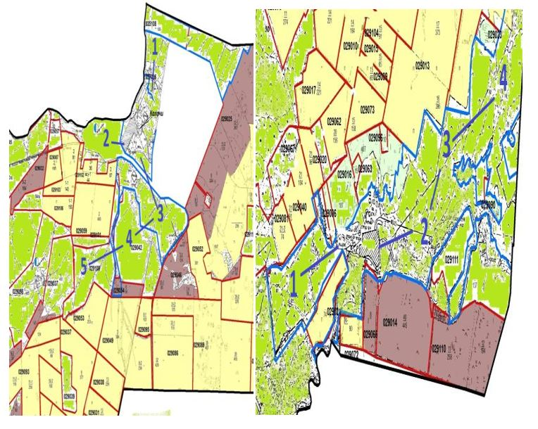

**Есіл ауданы Ақсай ауылы**

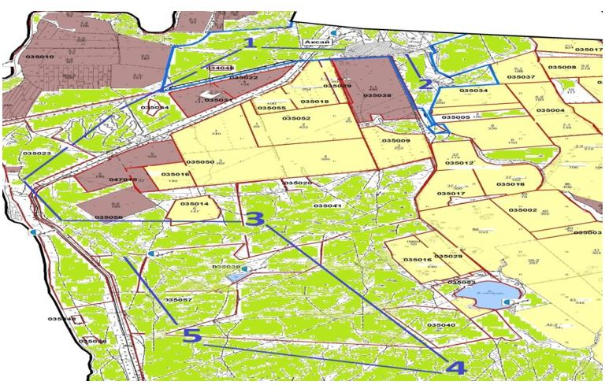

**Есіл ауданы Орловка ауылы**

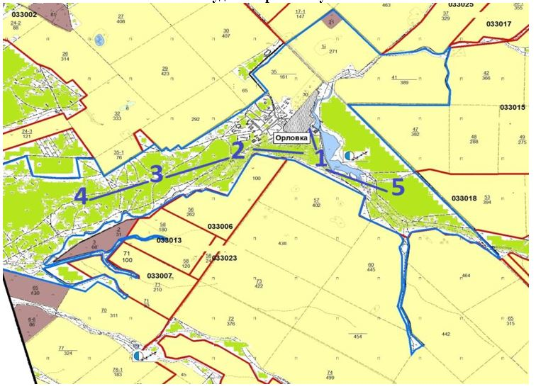

**Есіл ауданы Знаменка ауылы**

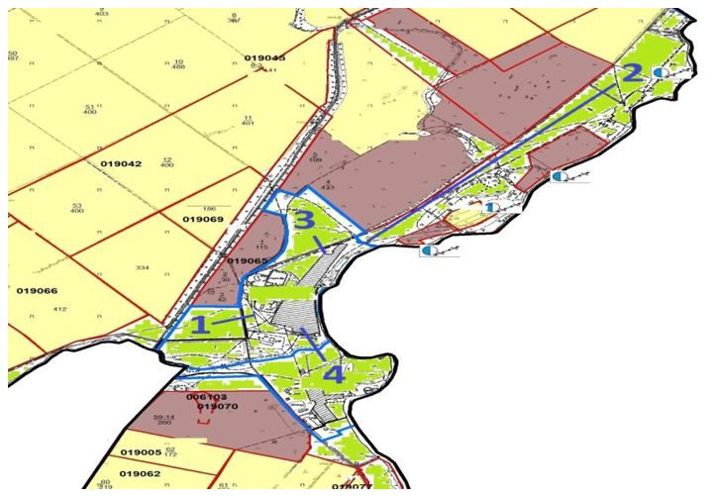

**Есіл ауданы Московское ауылы**

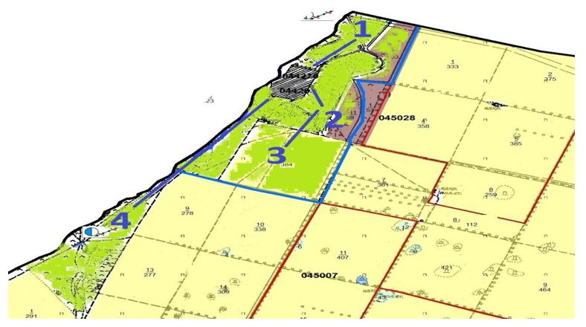

**Есіл ауданы Свободный ауылдық округі**

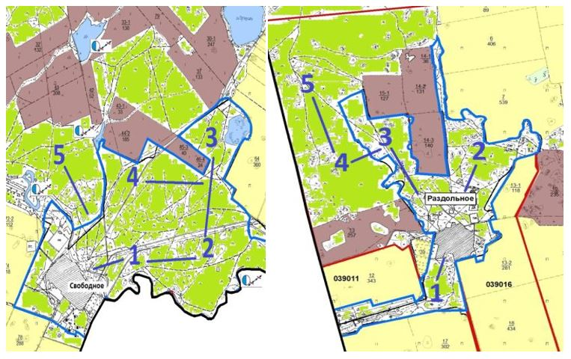

**Есіл ауданы Бұзылық ауылдық округі**

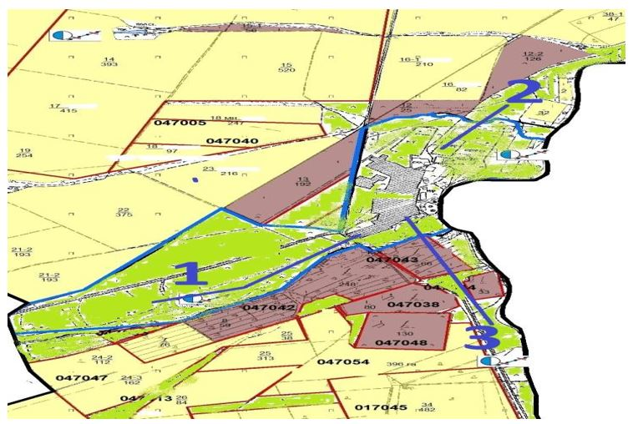

**Двуреченский ауылдық округі**

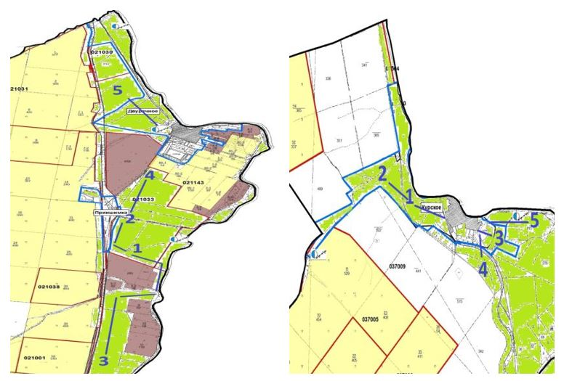

**Есіл ауданы Заречный ауылдық округі**

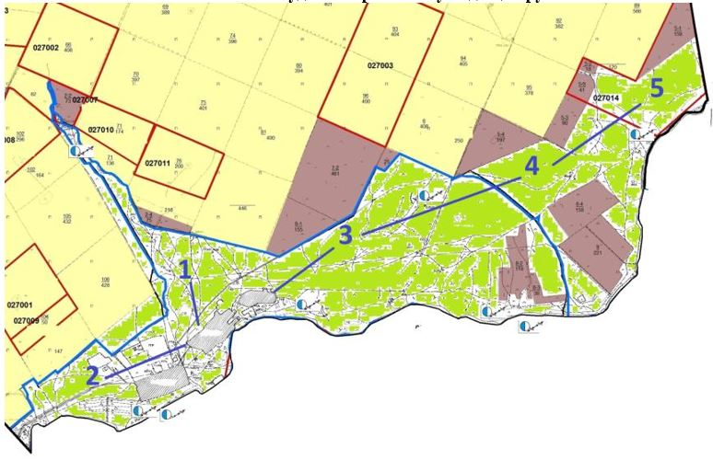

**Каракөл ауылдық округі**

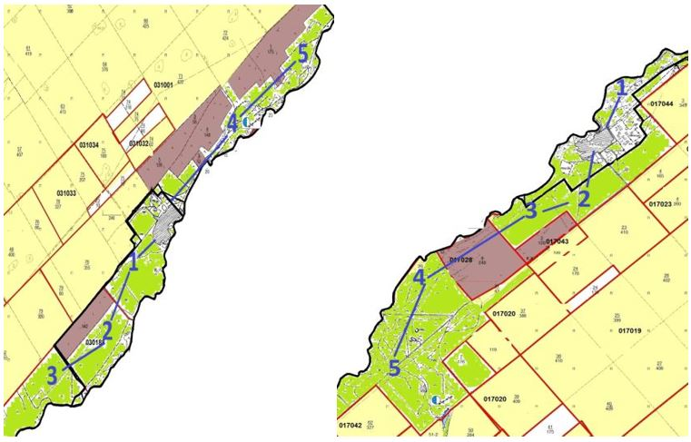

**Есіл аудаы Юбилейный ауылдық округі**

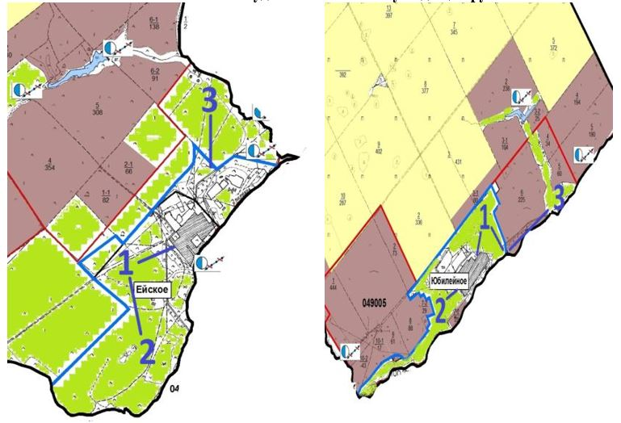

**Есіл ауданы Интернациональный ауылдық округі**

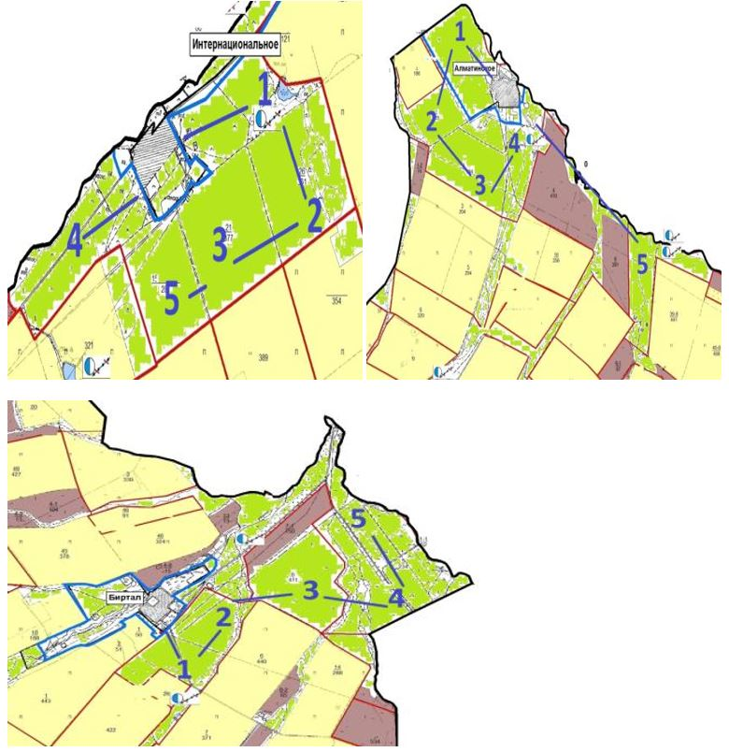

**Есіл ауданы Красивинский ауылдық округі**

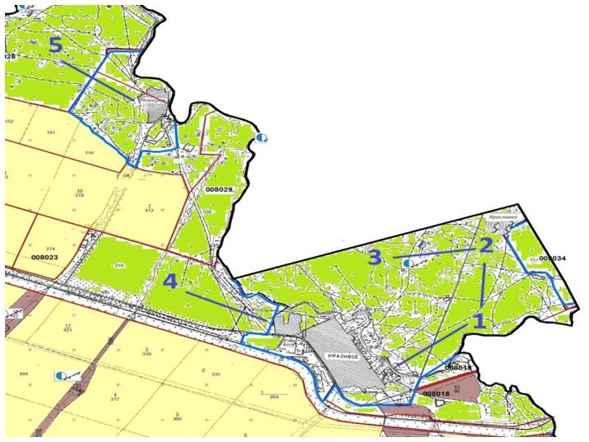

**Есіл ауданы Жаныспай ауылдық округі**

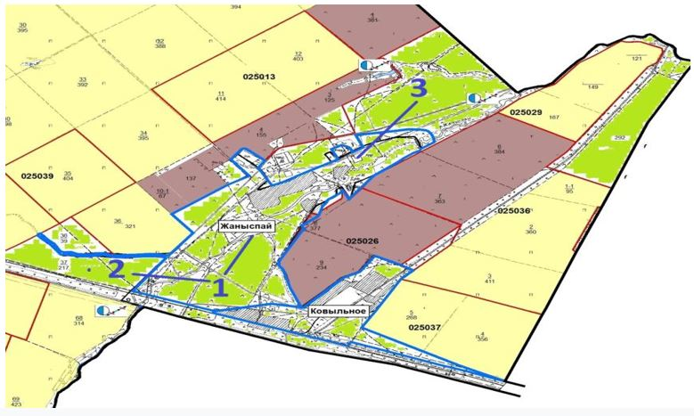

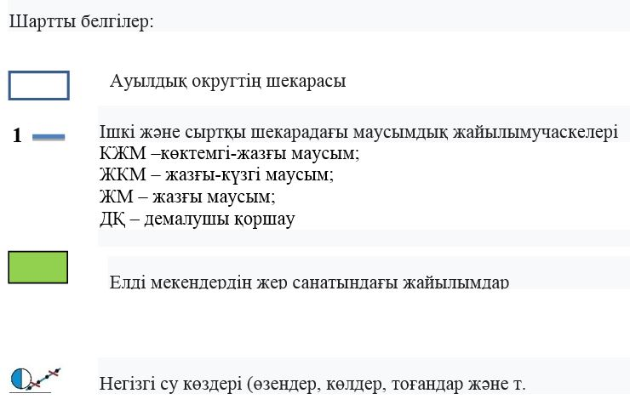

|  |  |
| --- | --- |
|  | Есіл ауданындағы жайылымдарды басқару және оларды  пайдалану жөніндегі 2025-2029 жылдарға арналған жоспарға 5 – қосымша |

**Жайылым пайдаланушылардың су тұтыну нормасына сәйкес жасалған су көздеріне (көлдерге, өзендерге, тоғандарға, апандарға, суару немесе суландыру арналарына, құбырлы немесе шахта құдықтарына) қол жеткізу схемасы Есіл ауданы Красногорский кенті**

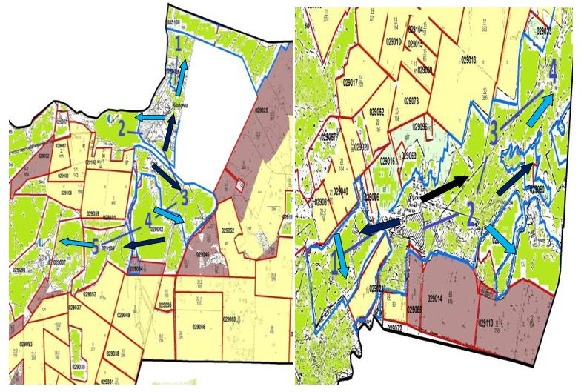

**Есіл ауданы Ақсай ауылы**

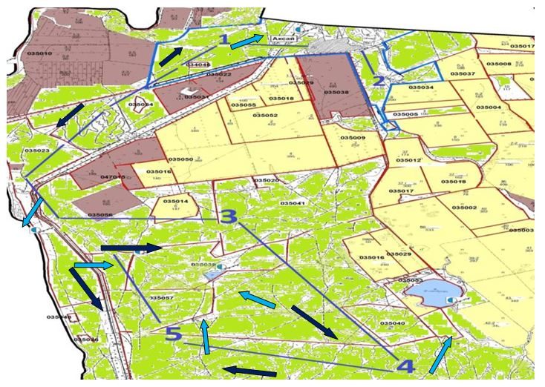

**Есіл ауданы Орловка ауылы**

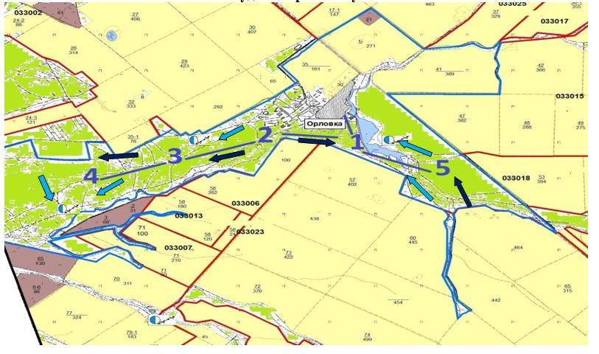

**Есіл ауданы Знаменка ауылы**

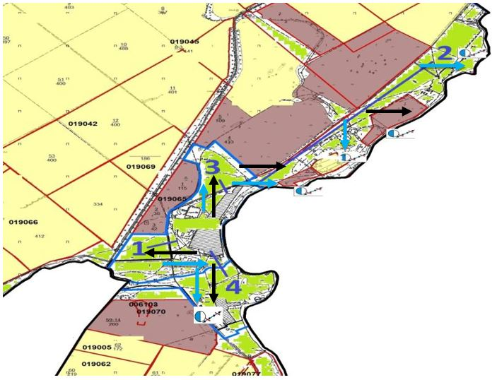

**Есіл ауданы Московское ауылы**

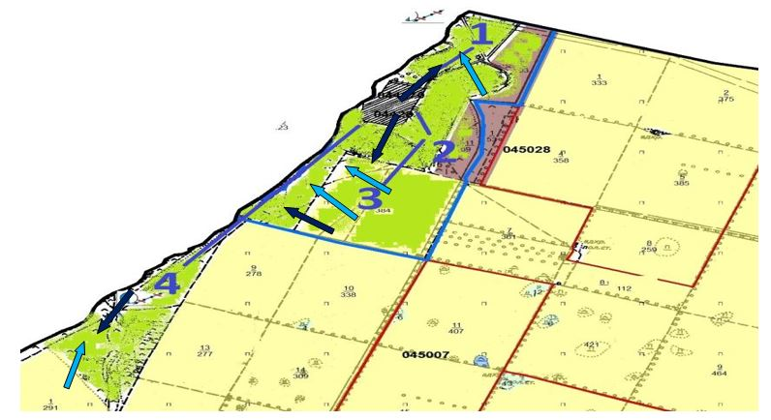

**Есіл ауданы Свободный ауылық округі**

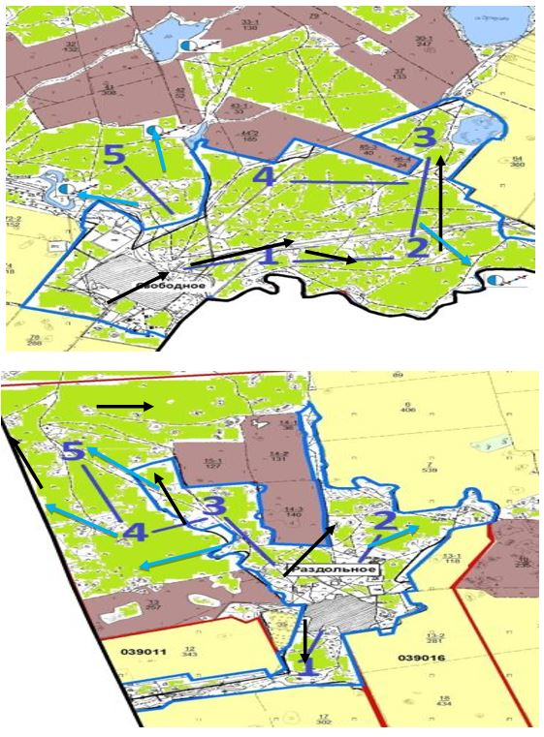

**Есіл ауданы Бұзылық ауылдық округі**

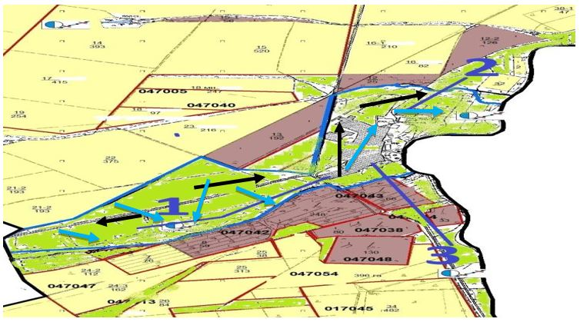

**Есіл ауданы Двуречный ауылдық округі**

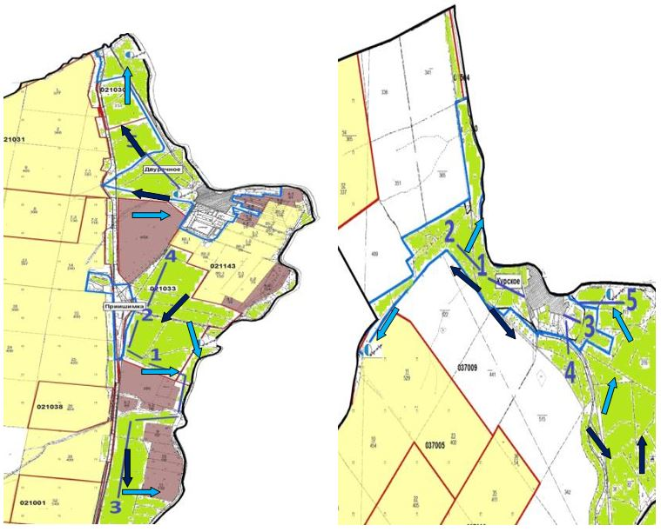

**Есіл ауданы Заречный аулдық округі**

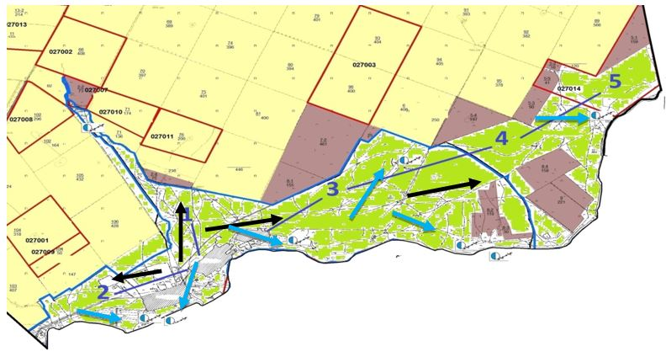

**Есіл ауданы Каракөл ауылдық округі**

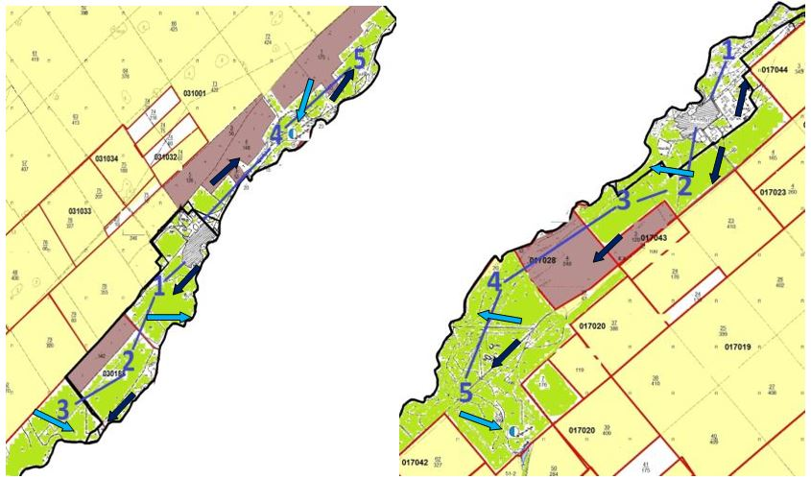

**Есіл ауданы Юбилейный ауылдық округі**

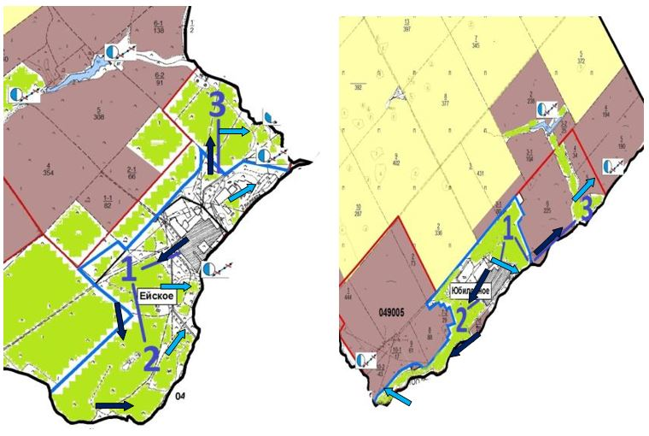

**Есіл ауданы Интернациональный ауылдық округі**

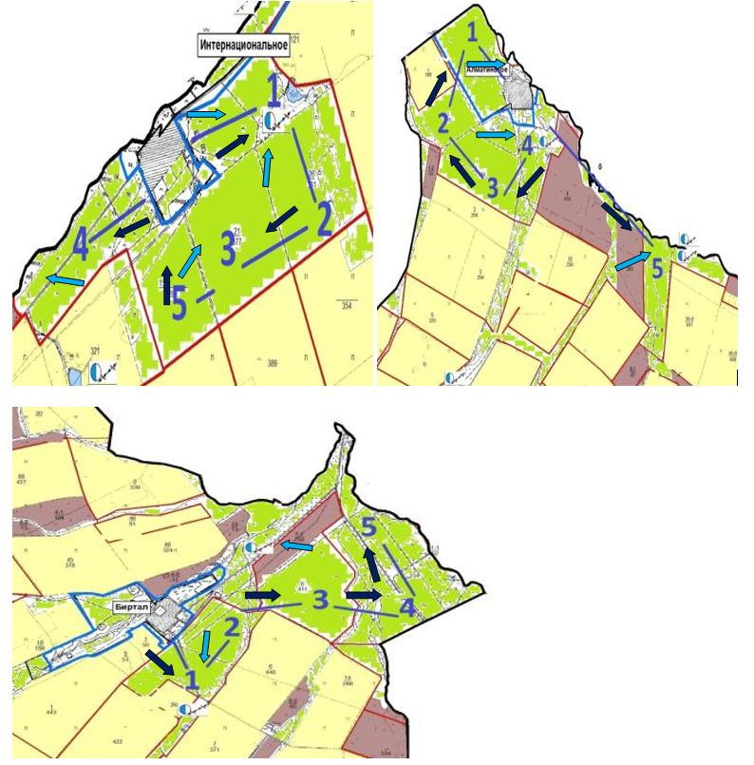

**Есіл ауданы Красивинский ауылдық округі**

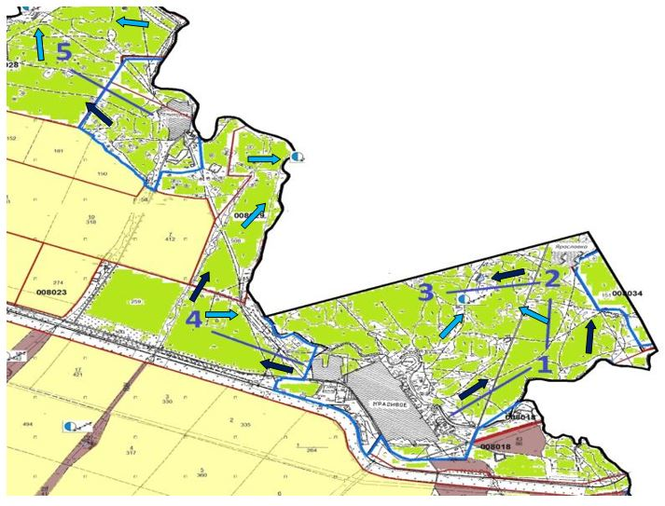

**Есіл ауданы Жаныспайауылдық округі**

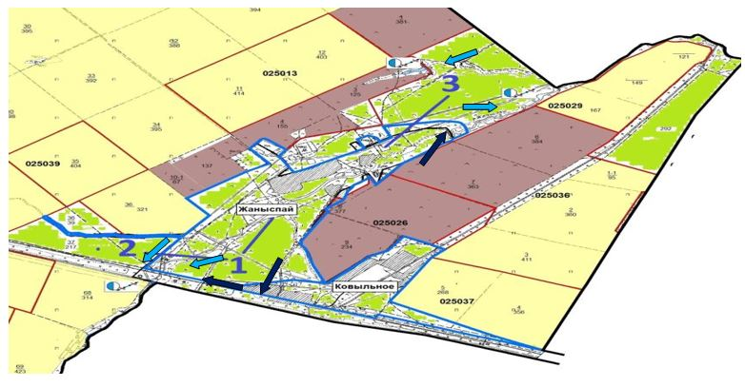

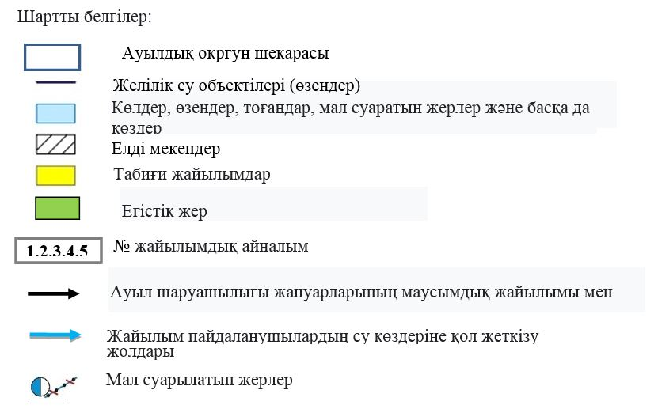

|  |  |
| --- | --- |
|  | Есіл ауданы жайылымдарды басқару және оларды пайдалану жөніндегі 2025-2029 жылдарға арналған жоспарға 6 – қосымша |

**Ауыл шаруашылығы жануарларын жаю мен олардың қозғалуының маусымдық бағыттарын белгілейтін жайылымдарды пайдалану жөніндегі күнтізбелік кесте**

|  |  |  |  |  |  |  |  |  |  |  |  |  |  |  |  |  |  |  |  |  |  |
| --- | --- | --- | --- | --- | --- | --- | --- | --- | --- | --- | --- | --- | --- | --- | --- | --- | --- | --- | --- | --- | --- |
| № | Атауы  ауылдық округтердің | 2025 жылы учаскелік нөмірі | | | | 2026 жылы учаскелік нөмірі | | | | 2027 жылы  учаскелік нөмірі | | | | 2028 жылы  учаскелік нөмірі | | | | 2029 жылы учаскелік нөмірі | | | |
| 1 | 2 | 3 | 4 | 1 | 2 | 3 | 4 | 1 | 2 | 3 | 4 | 1 | 2 | 3 | 4 | 1 | 2 | 3 | 4 |
| 1 | Зареченский а / о | КМ | ЖМ | КМ | ДО | КМ | ДО | КМ | КМ | КМ | ДО | КМ | КМ | КМ | ДО | КМ | КМ | КМ | ДО | КМ | КМ |
| 2 | Ақсай ауылы | КМ | ЖМ | КМ | ДО | КМ | ДО | КМ | КМ | КМ | ДО | КМ | КМ | КМ | ДО | КМ | КМ | КМ | ДО | КМ | КМ |
| 3 | Красногорский кенті | КМ | ЖМ | КМ | ДО | КМ | ДО | КМ | КМ | КМ | ДО | КМ | КМ | КМ | ДО | КМ | КМ | КМ | ДО | КМ | КМ |
| 4 | Орловка ауылы | КМ | ЖМ | КМ | ДО | КМ | ДО | КМ | КМ | КМ | ДО | КМ | КМ | КМ | ДО | КМ | КМ | КМ | ДО | КМ | КМ |
| 5 | Знаменка ауылы | КМ | ЖМ | КМ | ДО | КМ | ДО | КМ | КМ | КМ | ДО | КМ | КМ | КМ | ДО | КМ | КМ | КМ | ДО | КМ | КМ |
| 6 | Московский ауылы | КМ | ЖМ | КМ | ДО | КМ | ДО | КМ | КМ | КМ | ДО | КМ | КМ | КМ | ДО | КМ | КМ | КМ | ДО | КМ | КМ |
| 7 | Свободненский а / о | КМ | ЖМ | КМ | ДО | КМ | ДО | КМ | КМ | КМ | ДО | КМ | КМ | КМ | ДО | КМ | КМ | КМ | ДО | КМ | КМ |
| 8 | Бұзылық а / о | КМ | ЖМ | КМ | ДО | КМ | ДО | КМ | КМ | КМ | ДО | КМ | КМ | КМ | ДО | КМ | КМ | КМ | ДО | КМ | КМ |
| 9 | Двуречный а / о | КМ | ЖМ | КМ | ДО | КМ | ДО | КМ | КМ | КМ | ДО | КМ | КМ | КМ | ДО | КМ | КМ | КМ | ДО | КМ | КМ |
| 10 | Қаракөл а / о | КМ | ЖМ | КМ | ДО | КМ | ДО | КМ | КМ | КМ | ДО | КМ | КМ | КМ | ДО | КМ | КМ | КМ | ДО | КМ | КМ |
| 11 | Юбилейныйа / о | КМ | ЖМ | КМ | ДО | КМ | ДО | КМ | КМ | КМ | ДО | КМ | КМ | КМ | ДО | КМ | КМ | КМ | ДО | КМ | КМ |
| 12 | Интернациональный а / о | КМ | ЖМ | КМ | ДО | КМ | ДО | КМ | КМ | КМ | ДО | КМ | КМ | КМ | ДО | КМ | КМ | КМ | ДО | КМ | КМ |
| 13 | Красивинский а / о | КМ | ЖМ | КМ | ДО | КМ | ДО | КМ | КМ | КМ | ДО | КМ | КМ | КМ | ДО | КМ | КМ | КМ | ДО | КМ | КМ |
| 14 | Жаныспай а / о | КМ | ЖМ | КМ | ДО | КМ | ДО | КМ | КМ | КМ | ДО | КМ | КМ | КМ | ДО | КМ | КМ | КМ | ДО | КМ | КМ |

      Ескерту: аббревиатуралардың транскрипциясы:

      КМ-көктем маусымы;

      КМ-күз мезгілі;

      ЖМ-жазғы маусым;

      ДО - демалыс орны.

© 2012. Қазақстан Республикасы Әділет министрлігінің «Қазақстан Республикасының Заңнама және құқықтық ақпарат институты» ШЖҚ РМК